


学生课程设计报告

学 院： | 大数据与人工智能学院
专 业： | 数据科学与大数据
年级班级： | 数221，数222
学生姓名： | 江磊 | 学号： | 22404291
学生姓名： | 钱淑婷 | 学号： | 22403546
学生姓名： | 汲子液 | 学号： | 22404290
指导地点： | 3#315
题 目： | 电商数仓项目

指导教师评语:

成 绩 :

指导教师（签字）: 日期：

目录
一、实验目的 1
二、实验前准备 1
（一）、实验环境 1
1、硬件环境： 1
2、软件环境： 1
（二）、编程语言与工具 2
3、DolphinScheduler：用于任务调度。 2
4、Hadoop：版本3.3.4，分布式存储和计算框架。 2
5、Flume：用于日志数据的采集和传输。 3
（三）、数据库与存储系统 3
（四）、集群配置 3
（五）、可视化工具配置 3
三、 实验步骤 4
（一）全局数量导入 4
1、数据准备 4
2、创建commercer文件夹存放项目相关的文件 4
3、在Mysql中执行source命令将数据导入到e_commerce数据库中 5
4、将数据导入到HDFS上，后续从HDFS加载到Hive中 5
5、数仓ods层库表建设 10
6、用户行为日志数据 17
7、外部数据 19
（二）数仓构建 21
1、DWD层 21
（1）主题建表 22
（2）DWD层数据装载 24
（3）编辑脚本一次性装载dwd层数据 25
2、DWS层 28
3、 ADS应用数据层 34
（三）DolphinSchedule调度 46
1、本地windows创建一个目录sh，用于存放所有脚本。 46
（四）电商数据指标可视化 65
1、打开FineBi并登录 65
2、选择管理系统中的数据连接管理 65
3、新建数据连接，选择mysql，输入数据库名称、主机、端口、用户名、密码，并测试连接 66
4、连接成功后回到公共数据，新建文件夹（电商指标数据），选择文件夹加入数据库表 67
5、将七个指标导入 68
6、依次更新表数据，选择我的分析，并新建文件夹（电商指标数据），在该文件夹下创建新的分析主题 68
7、将表中数据导入 70
8、导入完成就可以开始创建组件 71
9、所有组件编辑完成后可以创建仪表盘，并将组件导入 78
四、 实验心得 78
（一）技术实践：从 “零散工具” 到 “体系化应用” 的跨越 78
（二）业务理解：从 “技术实现” 到 “业务价值” 的下沉 79
（三）问题解决：从 “被动排查” 到 “主动预防” 的思维转变 80
（五）总结：数仓建设的 “核心逻辑”—— 技术服务于业务，细节决定成败 80
五、 总结 81

一、实验目的
1、掌握电商离线数仓的完整构建流程，理解数据从源头抽取、清洗转换到最终应用的全链路处理逻辑，形成对数据仓库分层架构（ODS、DWD、DWS、ADS）的清晰认知与实践能力。
2、熟练运用各类大数据技术工具，包括 Hadoop（HDFS）用于分布式存储、Hive 用于数据仓库构建、Apache DataX 实现跨数据源同步、Flume 采集日志数据、DolphinScheduler 进行任务调度，以及 FineBI 完成数据可视化，提升技术工具的综合应用水平。
3、实现电商核心业务数据的规范化处理，通过构建用户、交易、营销活动等主题的数据模型，完成数据清洗、整合与聚合，为后续指标分析提供高质量数据支撑。
4、设计并计算电商关键业务指标，如独立访客数（UV）、页面访问数（PV）、订单转化率、支付金额 TopN、投诉率等，挖掘数据背后的业务价值，为电商运营决策（如营销策略优化、用户行为分析、风险管控）提供数据依据。
5、搭建自动化的数据处理与调度体系，通过 DolphinScheduler 配置工作流，实现数据同步、数仓分层计算、指标导出等任务的定时执行与监控，保障数仓运行的稳定性与高效性。
6、培养团队协作能力，通过分工完成数仓构建、脚本开发、调度配置、可视化设计等任务，提升项目沟通与问题协同解决能力，形成符合企业级项目标准的实践经验。

二、实验前准备

（一）、实验环境
1、硬件环境：
服务器或个人计算机，具备足够的计算资源和存储空间，以支持大数据处理任务。
2、软件环境：
（i）操作系统：CentOS系统，提供稳定的运行环境。
（ii）数据库系统：MySQL，用于存储和管理原始数据，由三台物理机组成的Hadoop集群，分别作为主节点（hadoop01）和两个从节点（hadoop02、hadoop03）。
（iii）大数据处理框架：Hadoop，提供分布式文件系统（HDFS）和计算框架（MapReduce），支持大规模数据的存储和处理。
（iv）数据仓库工具：Hive，基于Hadoop的数据仓库工具，提供SQL接口，便于数据分析和处理。
（v）数据迁移工具：DataX，阿里巴巴开源的高效数据同步工具，支持多种异构数据源之间的数据同步。
（vi）数据收集工具：Flume，用于高效收集、聚合和移动大量日志数据，特别适用于大数据环境下的数据收集场景。
（vii）脚本语言：Shell脚本，用于自动化执行数据迁移、加载等任务，提高工作效率。
（viii）开发工具：SecureCRT，用于远程连接和管理服务器。
（ix）DolphinScheduler工作流调度器：版本2.0.5，用于创建、配置和管理工作流，实现数据处理任务的自动化执行。
（x）浏览器：用于访问DolphinScheduler的Web界面，进行工作流的创建、配置和管理。

（二）、编程语言与工具
1、Hive：版本3.1.3，基于HDFS构建数据仓库，用于复杂查询与指标计算。
配置：创建数据库hive_weatherdb及表hive_history_weather等，用于存储和管理电商数据。
2、Apache DataX：一款高效稳定的离线数据同步工具，部署于hadoop01节点。
配置：设置环境变量后通过命令行调用，实现MySQL到HDFS的数据同步。
3、DolphinScheduler：用于任务调度。
配置：在hadoop01节点上启动Standalone模式，创建租户、用户和工作环境，配置工作流实现数据同步、数仓分层计算和指标导出的定时执行与监控。
4、Hadoop：版本3.3.4，分布式存储和计算框架。
配置：由hadoop01（主节点，部署DataX）、hadoop02、hadoop03（从节点）组成，运行YARN资源管理器，支持分布式计算任务调度。
5、Flume：用于日志数据的采集和传输。
配置：编写Flume配置文件，监控指定文件夹，将新生成的日志文件数据实时传输到HDFS。
6、FineBI：版本6.1，装于独立服务器，用于数据可视化与仪表板设计。
配置：8核CPU、32GB内存服务器，支持百万级数据量的实时渲染。

（三）、数据库与存储系统
MySQL：版本5.7.44，存储原始爬取数据及导出数据。
配置：表结构包含城市名、年份、月份、温度、空气质量指数等字段，以及电商数据所需的用户、订单、商品等表结构。
HDFS：作为Hadoop集群的分布式存储层。
配置：3个NameNode和3个DataNode节点，承载同步后的结构化数据，存储路径为/user/hive/warehouse。
Hive元数据库：存储于独立MySQL实例。
用途：管理数据仓库的元数据信息，包括表结构、分区信息等。

（四）、集群配置
Hadoop集群：由hadoop01（主节点，部署DataX）、hadoop02、hadoop03（从节点）组成。
主节点（hadoop01）：部署NameNode、ResourceManager、DataX等服务。
从节点（hadoop02、hadoop03）：部署DataNode、NodeManager等服务，参与数据存储和计算任务。
Hadoop版本：
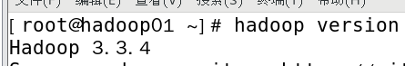

（五）、可视化工具配置
FineBI服务器：部署于独立物理机，配置8核CPU、32GB内存，支持百万级数据量的实时渲染。
数据连接：通过JDBC驱动连接Hive数据库，同步hive_weatherdb中的分析结果表。
仪表板功能：包含动态过滤、数据联动、钻取等交互功能，支持导出为PDF或PNG格式。
- 实验步骤

（一）全局数量导入

1、数据准备
在虚拟中启动Mysql，创建数据库
create database e_commerce default charset utf8mb4 collate utf8mb4_general_ci;
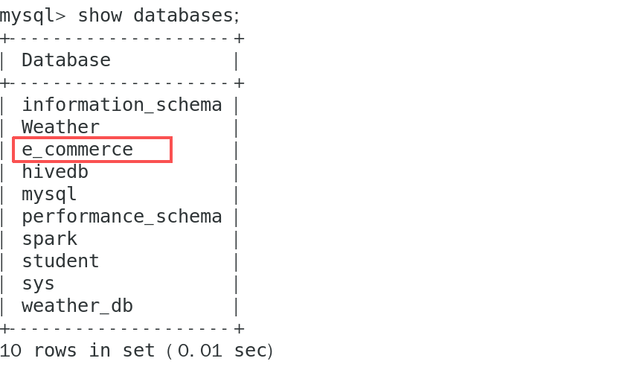
图1.1

2、创建commercer文件夹存放项目相关的文件
将SQL文件上传至该目录下
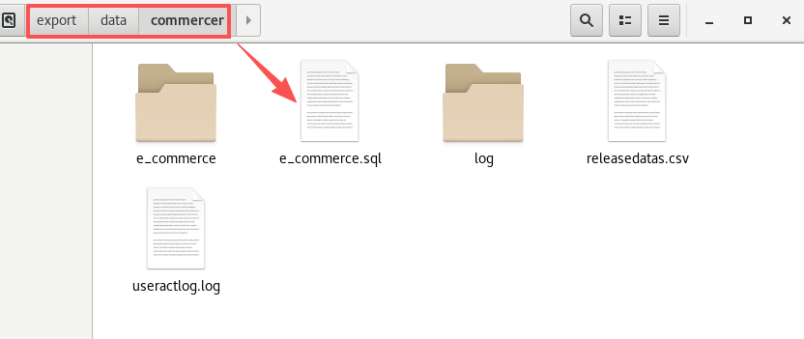
图1.2

3、在Mysql中执行source命令将数据导入到e_commerce数据库中
source /export/data/commercer/e_commerce.sql
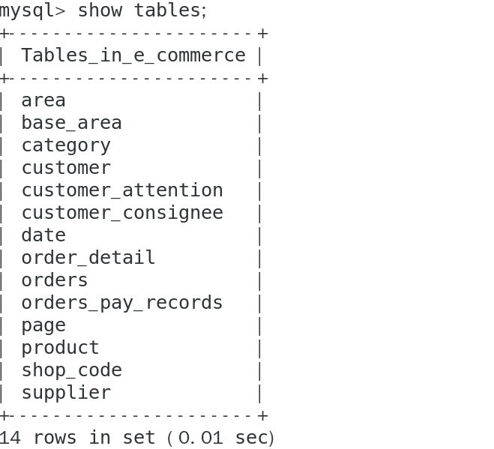
图1.3

4、将数据导入到HDFS上，后续从HDFS加载到Hive中

（1）在HDFS上创建目录
hadoop fs -mkdir -p /basic_data/e_commerce/orders
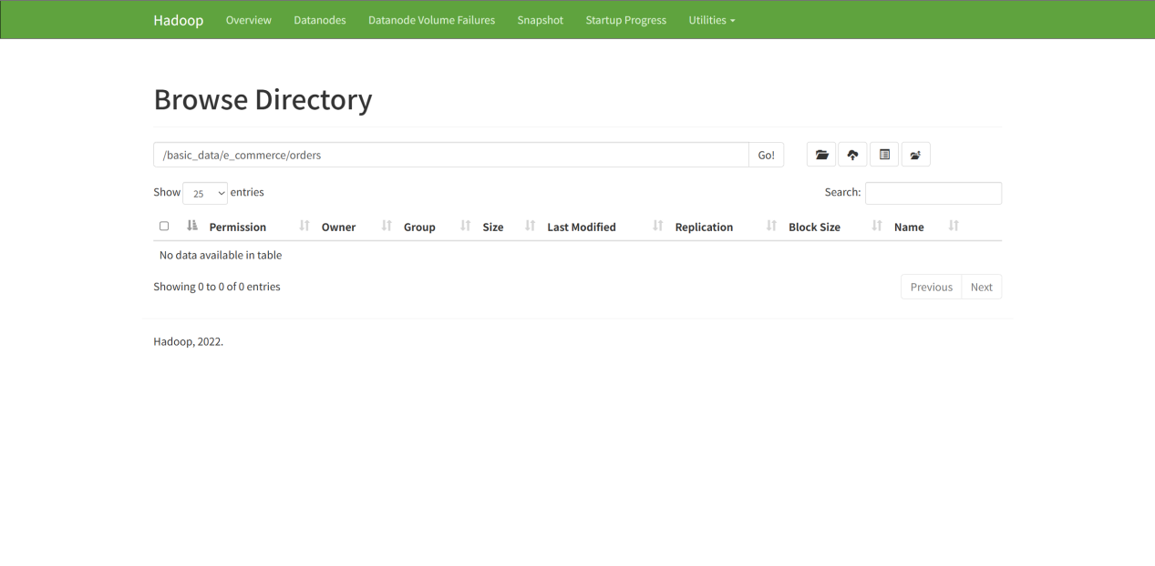
图1.4

（2）在DataX目录下创建目录用来存放DataX脚本；
mkdir -p /export/servers/datax/job/e_commerce/import
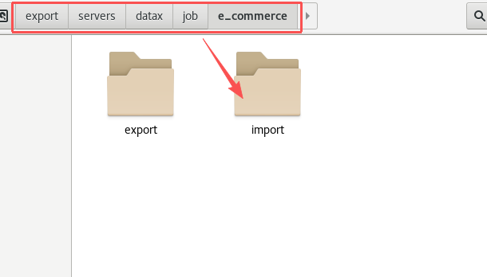
图1.5

用CRT上传文件
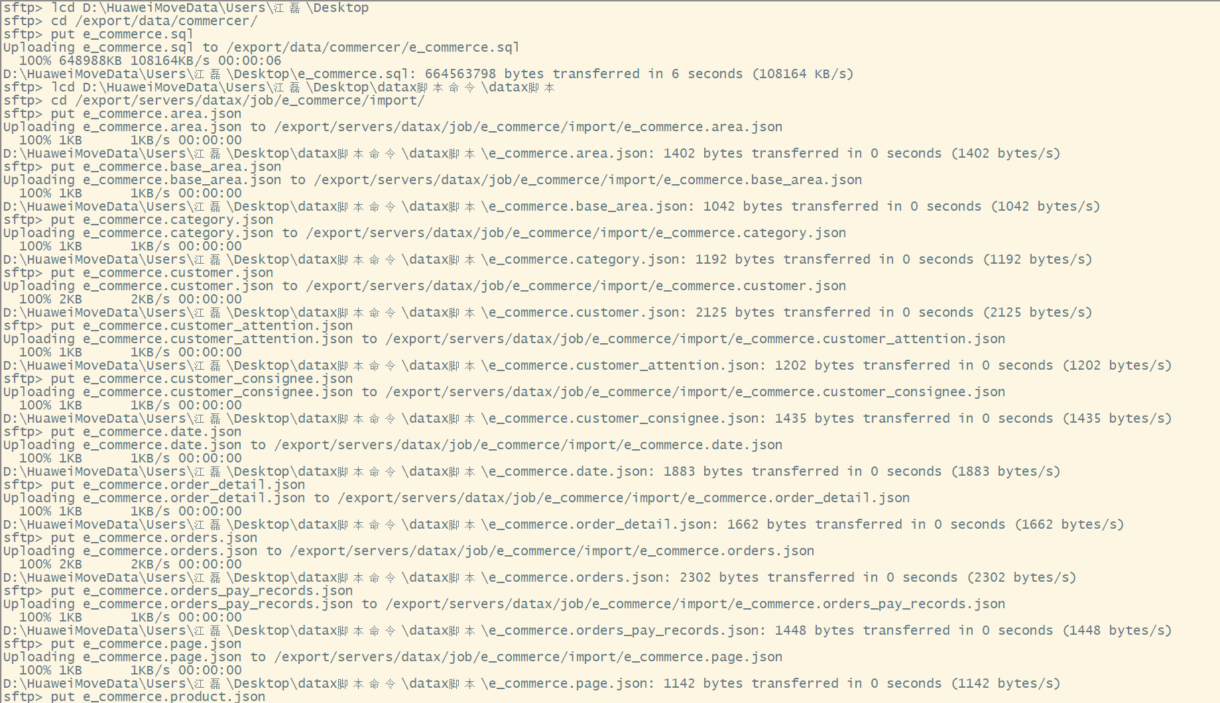
图1.6
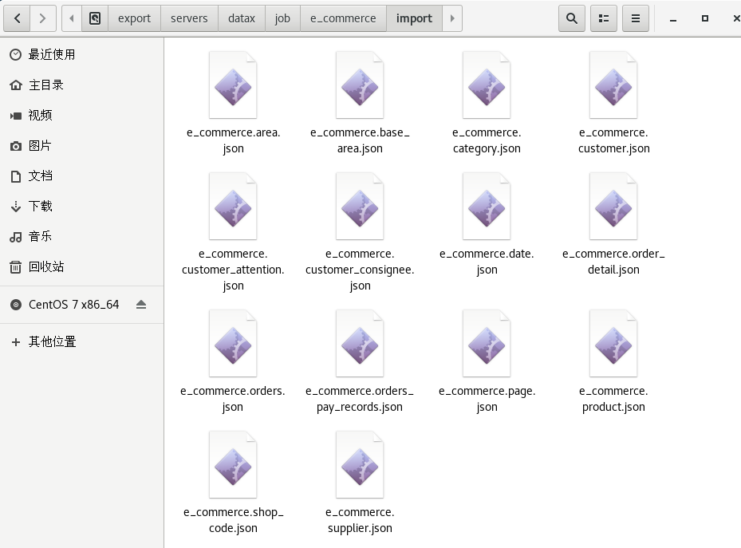
图1.7

（3）编写Shell脚本 批量导入业务数据到HDFS,创建目录用来存放脚本文件
mkdir /root/bin/
cd /root/bin/
vi e_commerce_mysql_to_hdfs.sh
#!/bin/bash
DATAX_HOME=/export/servers/datax
DATAX_DATA=/export/servers/datax/job/e_commerce/import
handle_targetdir(){
hadoop fs -rm -r $1 >/dev/null 2>&1
hadoop fs -mkdir -p $1
}
#数据同步
import_data(){
target_dir=$1
datax_config=$2
handle_targetdir $target_dir
echo "导入表格数据$datax_config"
python ${DATAX_HOME}/bin/datax.py -p"-Dtargetdir=$target_dir" $datax_config >/tmp/datax_run.log 2>&1
if [[ $? -ne 0 ]]; then
#statements
echo "导入数据失败 日志如下"
cat /tmp/datax_run.log
fi
}

case $1 in
"category" | "area" | "customer" | "customer_attention" | "customer_consignee" | "date" | "order_detail" | "orders" | "orders_pay_records" | "page" | "product" | "supplier" | "base_area" | "shop_code")
import_data "/basic_data/e_commerce/${1}/" $DATAX_DATA/e_commerce.$1.json

;;
"all" )
for table in "category" "area" "customer" "customer_attention" "customer_consignee" "date" "order_detail" "orders" "orders_pay_records" "page" "product" "supplier" "base_area" "shop_code";
do
import_data "/basic_data/e_commerce/${table}/" $DATAX_DATA/e_commerce.${table}.json
done
;;
esac

（4）赋予全量数据同步脚本赋予权限，执行脚本
chmod +x e_commerce_mysql_to_hdfs.sh
e_commerce_mysql_to_hdfs.sh all
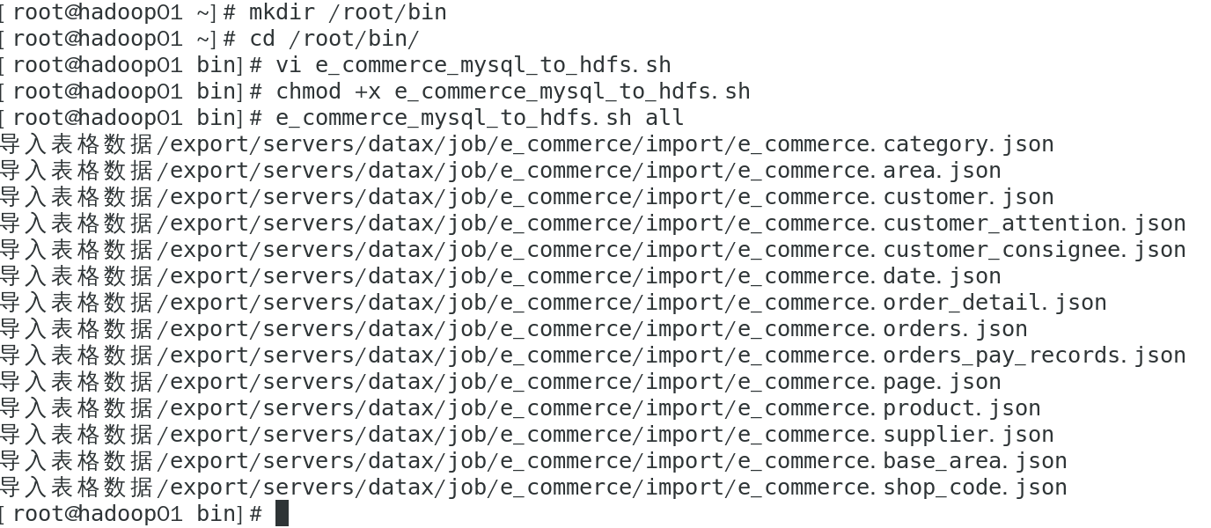
图1.8

（5）查看HDFS
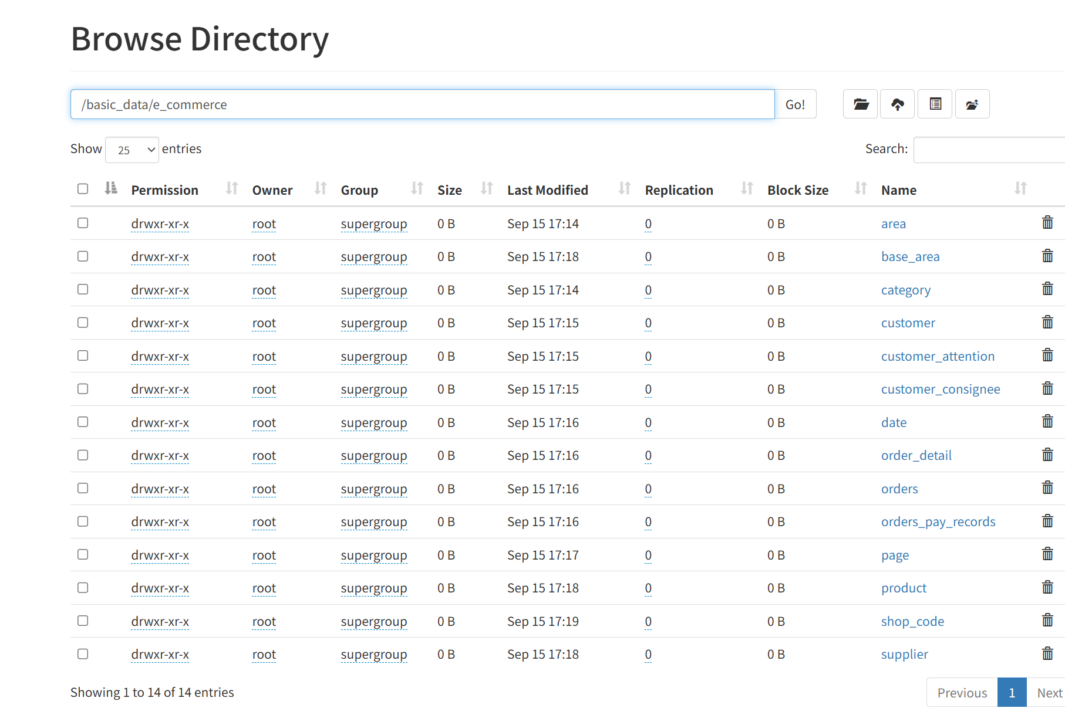
图1.9

（6）使用HDFS命令查看数据
hadoop fs -cat /basic_data/e_commerce/orders/orders__73b7c0bf_6e6c_4ac6_ab14_d49fb5e2de53.gz | gzip -d | head -5
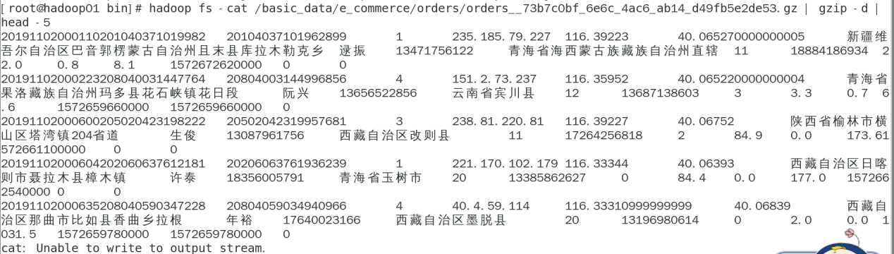
图1.10

5、数仓ods层库表建设

（1）创建数据库用来做数据仓库的数据库
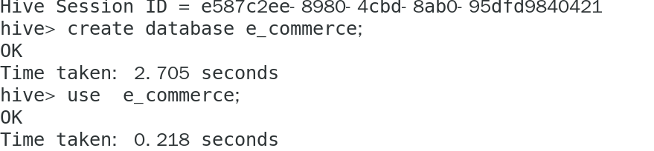
图1.11

（2）Hive建表
由于篇幅限制，只以订单表做样例。
DROP TABLE IF EXISTS e_commerce.ods_orders;
create table if not exists e_commerce.ods_orders (
order_id string COMMENT '订单ID(时间+商品ID+4位随机)',
customer_id string COMMENT '下单用户ID',
order_status TINYINT COMMENT '订单状态',
customer_ip string COMMENT '下单用户IP',
user_longitude string COMMENT '用户地理：经度',
user_latitude string COMMENT '用户地理：纬度',
user_areacode string COMMENT '用户所在地区',
consignee_name string COMMENT '收货人',
consignee_mobile string COMMENT '收货人电话',
consignee_zipcode string COMMENT '收货人地址',
pay_type string COMMENT '支付类型：线上支付 10 网上银行 11 微信 12 支付宝 | 线下支付(货到付款) 20 ',
pay_code string COMMENT '支付对应唯一标识，如微信号、支付宝号',
pay_nettype string COMMENT '支付网络方式：0 wifi | 1 4g | 2 3g |3 线下支付',
district_money DECIMAL(8,1) COMMENT '优惠金额',
shipping_money DECIMAL(8,1) COMMENT '运费金额',
payment_money DECIMAL(10,1) COMMENT '支付金额',
order_ctime bigint COMMENT '创建时间',
shipping_time bigint COMMENT '发货时间',
receive_time bigint COMMENT '收货时间'
)COMMENT '订单表'
ROW FORMAT DELIMITED FIELDS TERMINATED BY '\t'
NULL DEFINED AS ''
location '/data_warehouse/e_commerce/ods/ods_orders/'
TBLPROPERTIES ('compression.codec' = 'org.apache.hadoop.io.compress.GzipCodec');
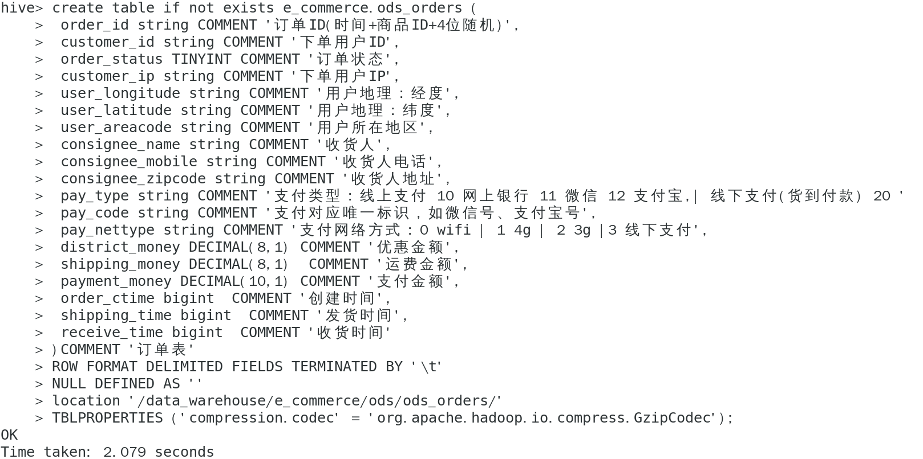
图1.12

（3）建完ods层的表，把HDFS上的数据导入到ods表中可以使用hive load data命令进行导入；
load data inpath "/basic_data/e_commerce/orders/" overwrite into table e_commerce.ods_orders;
图1.13

（4）查看5条数据
select * from ods_orders limit 5;
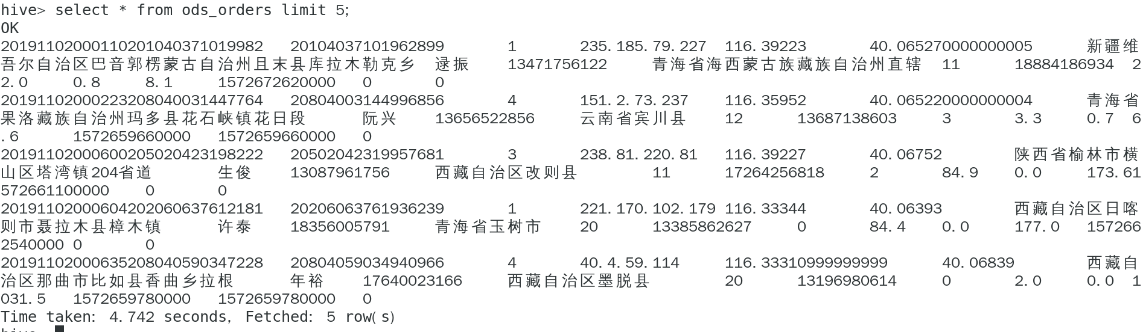
图1.14

（5）查看总条数
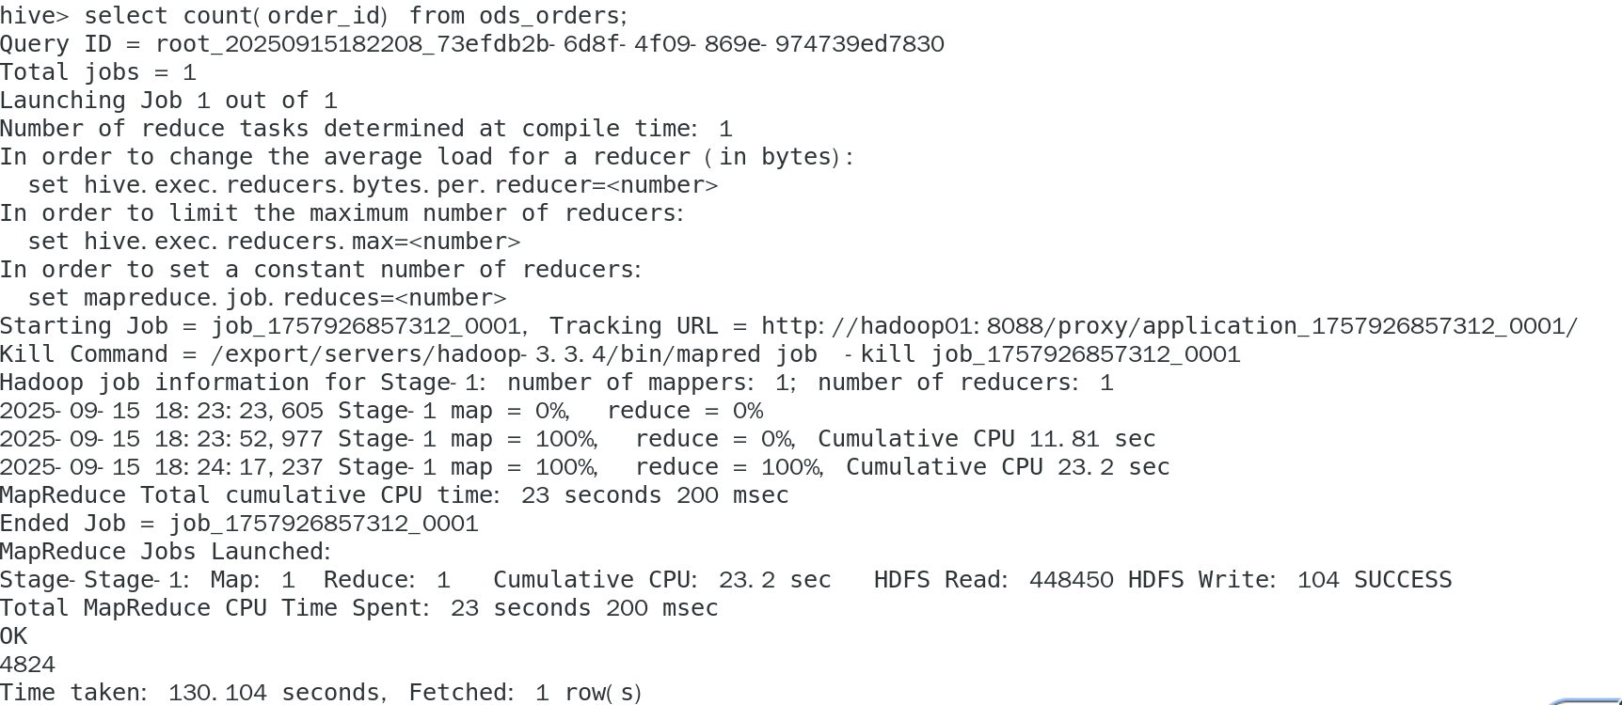
图1.15

（6）建表完成，如图所示
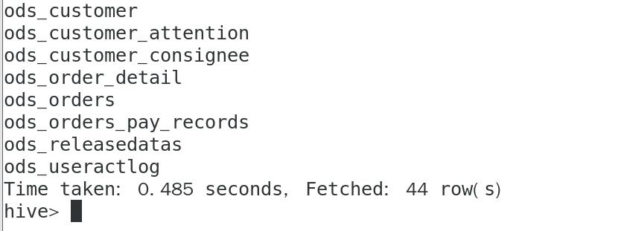
图1.16

（7）使用脚本，一次加载多张表数据到ods层
注意：这里只是加载ods层的数据，原始数据中只有6张表需要导入ods层中。
vi e_commerce_hdfs_to_ods.sh
# 添加以下内容：
#!/bin/bash
APP=e_commerce
load_data(){
sql=""
for i in $*; do
#判断路径是否存在
hadoop fs -test -e /basic_data/$APP/${i:4}
#路径存在方可装载数据
if [[ $? = 0 ]]; then
sql=$sql"load data inpath '/basic_data/$APP/${i:4}' OVERWRITE into table ${APP}.$i ;"
fi
done
hive -e "$sql"
}

case $1 in
ods_customer | ods_customer_attention | ods_customer_consignee | ods_orders | ods_order_detail | ods_orders_pay_records)
load_data $1
;;

"all")
load_data "ods_customer" "ods_customer_attention" "ods_customer_consignee" "ods_orders" "ods_order_detail" "ods_orders_pay_records"
;;
esac
①赋予脚本权限
chmod +x e_commerce_hdfs_to_ods.sh
②执行脚本
e_commerce_hdfs_to_ods.sh all
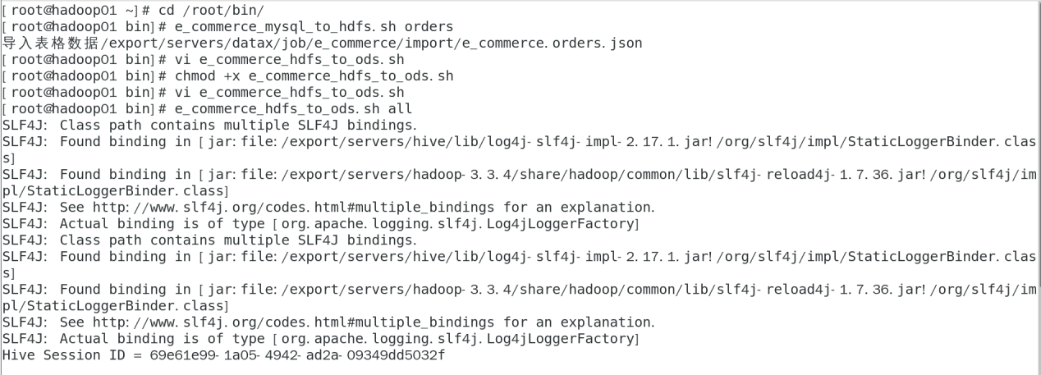
图1.17
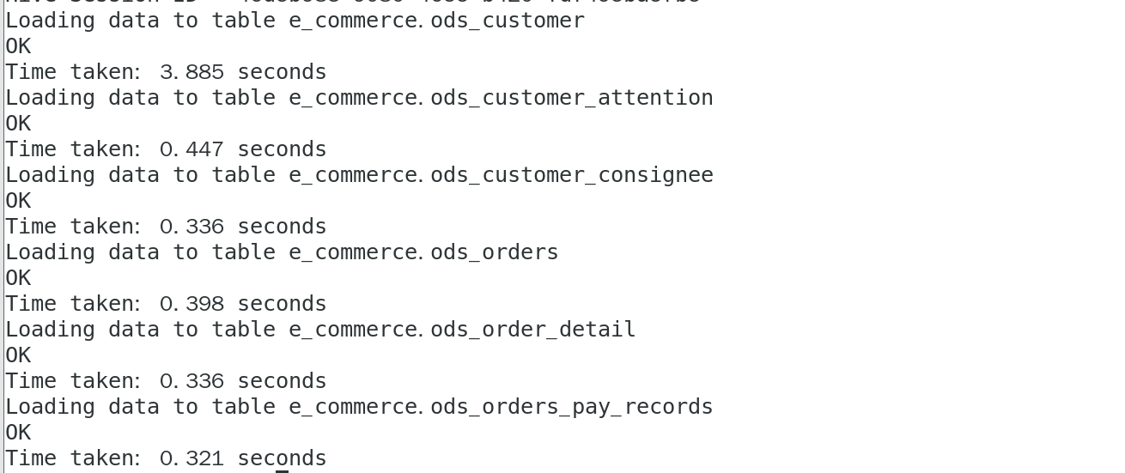
图1.18
③在HDFS上查看
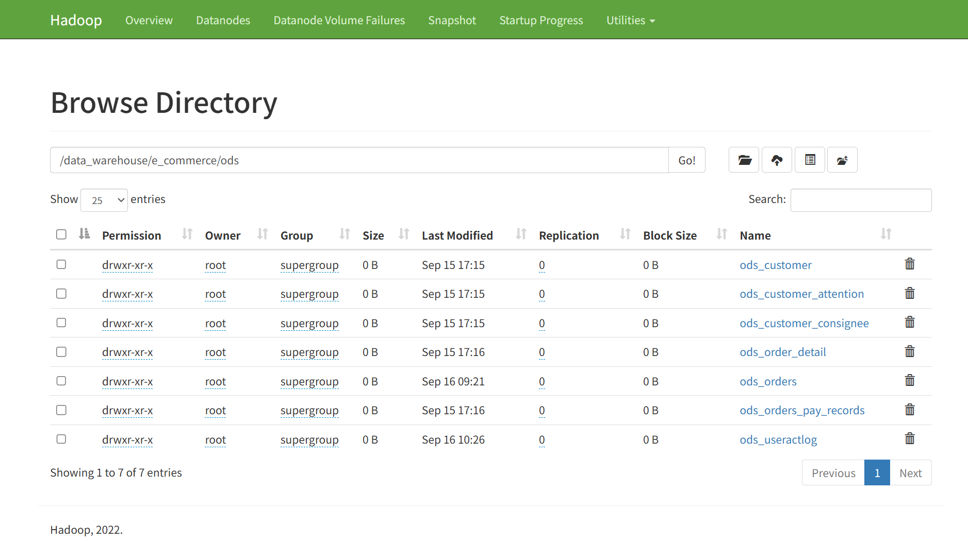
图1.19
④Hive中查看部份表导入数据情况
select * from ods_order_detail limit 2;
select * from ods_customer limit 2;
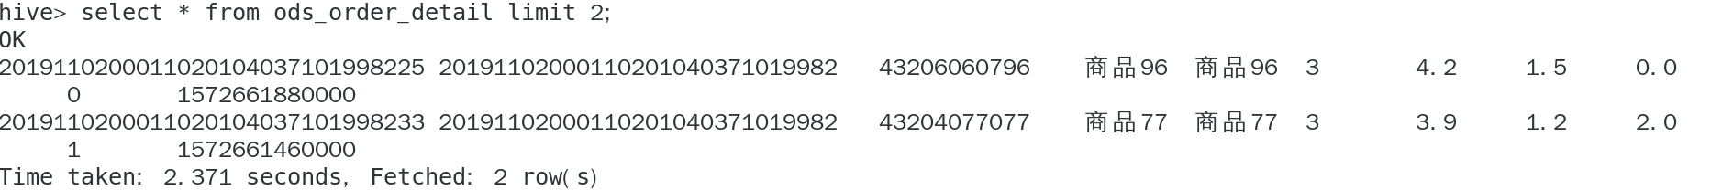
图1.20
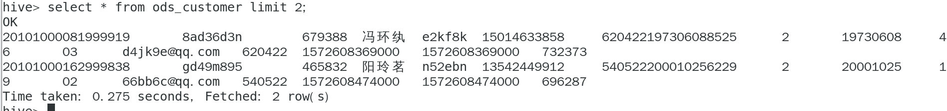
图1.21

（8）使用脚本，一次加载多张表数据到dim层
注意：这里只加载dim层的表数据，原始数据中只有8张表需要导入dim层中。
vi e_commerce_hdfs_to_dim.sh
# 添加以下内容：

#!/bin/bash
APP=e_commerce
load_data(){
sql=""
for i in $*; do
#判断路径是否存在
hadoop fs -test -e /basic_data/$APP/${i:4}
#路径存在方可装载数据
if [[ $? = 0 ]]; then
sql=$sql"load data inpath '/basic_data/$APP/${i:4}' OVERWRITE into table ${APP}.$i ;"
fi
done
hive -e "$sql"
}

case $1 in
dim_category | dim_supplier | dim_page | dim_area | dim_product | dim_date | dim_base_area | dim_shop_code)
load_data $1
;;

"all")
load_data "dim_supplier" "dim_page" "dim_area" "dim_product" "dim_date" "dim_category" "dim_base_area" "dim_shop_code"
;;
esac
①赋予脚本权限
chmod +x e_commerce_hdfs_to_dim.sh
②执行脚本
e_commerce_hdfs_to_dim.sh all
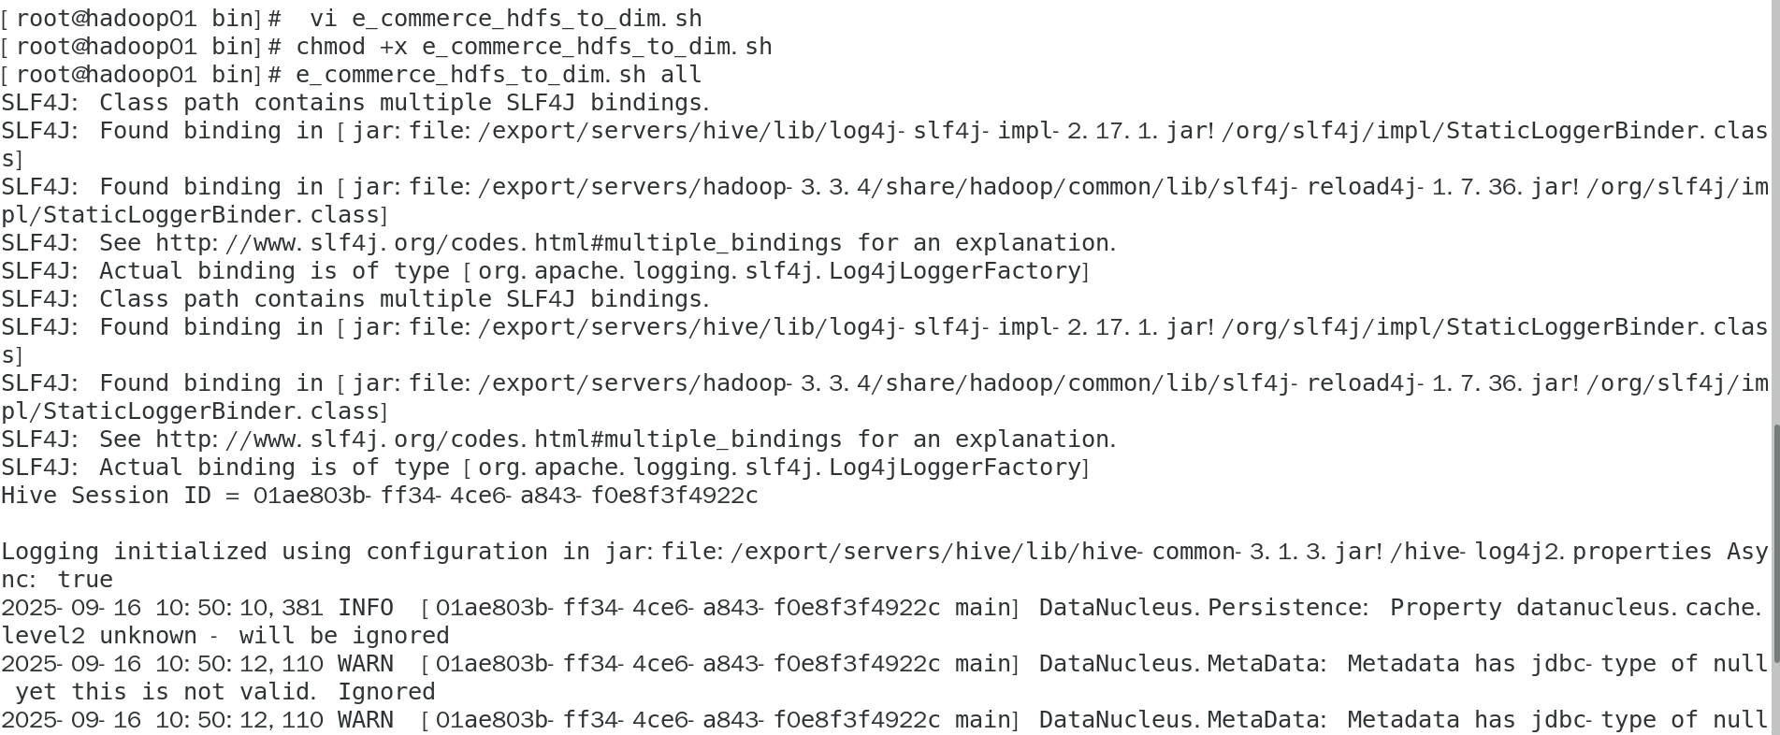
图1.22
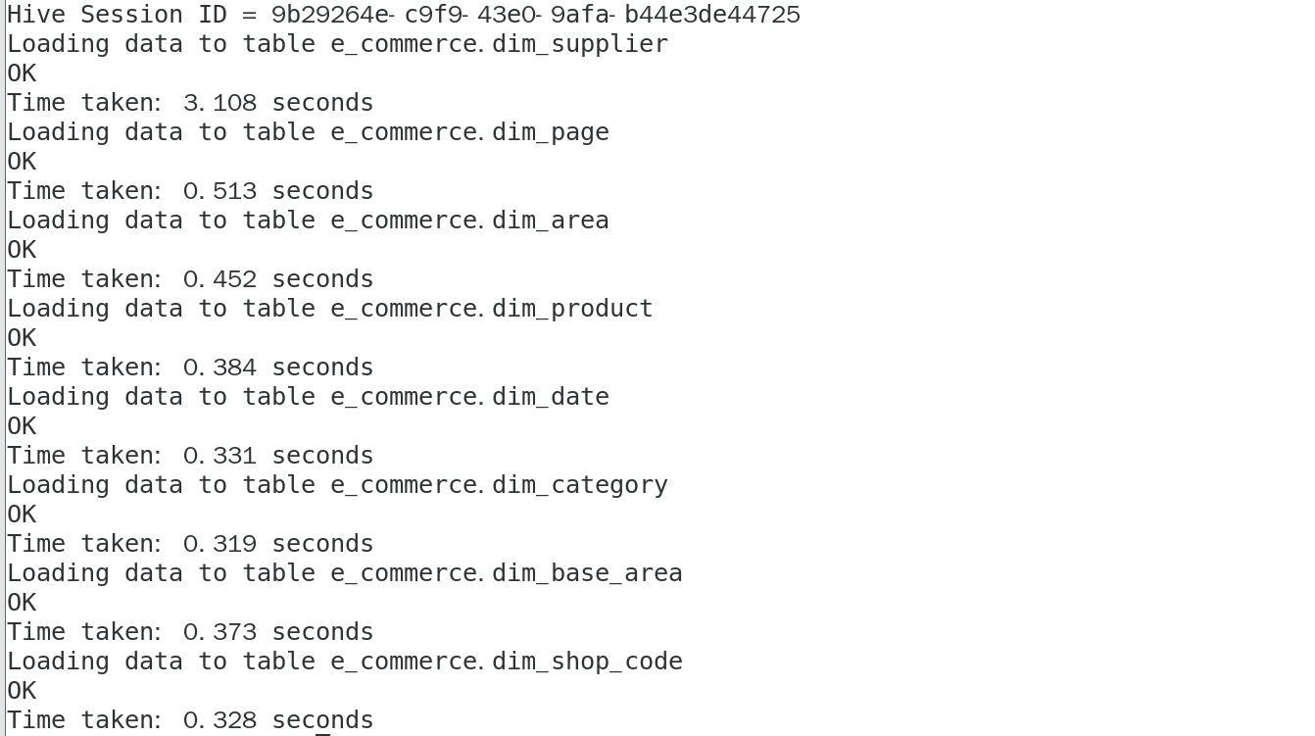
图1.23

③在HDFS上查看
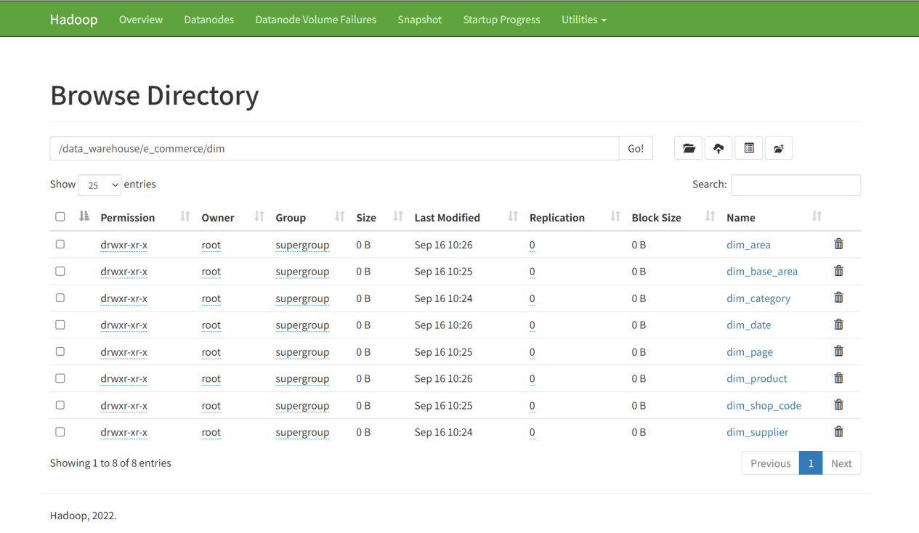
图1.24
④Hive中查看部分维度表数据导入情况
select * from dim_product limit 2;
select * from dim_base_area limit 2;
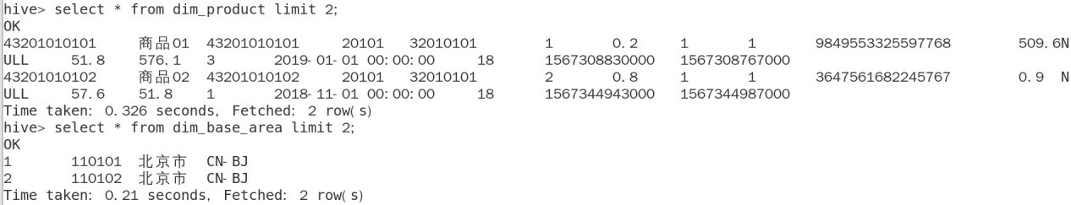
图1.25

6、用户行为日志数据

（1）Hive建表
创建用户行为日志表
DROP TABLE IF EXISTS e_commerce.ods_useractlog;
create external table if not exists e_commerce.ods_useractlog(
action string comment '行为类型:install安装|launch启动|interactive交互|page_enter_h5页面曝光|page_enter_native页面进入|exit退出',
event_type string comment '行为类型:click点击|view浏览|slide滑动|input输入',
customer_id string comment '用户id',
device_num string comment '设备号',
device_type string comment '设备类型',
os string comment '手机系统',
os_version string comment '手机系统版本',
manufacturer string comment '手机制造商',
carrier string comment '电信运营商',
network_type string comment '网络类型',
area_code string comment '地区编码',
longitude string comment '经度',
latitude string comment '纬度',
extinfo string comment '扩展信息(json格式)',
duration string comment '停留时长',
ct bigint comment '创建时间'
) partitioned by (dt string)
ROW FORMAT SERDE 'org.apache.hive.hcatalog.data.JsonSerDe'
location '/data_warehouse/e_commerce/ods/ods_useractlog/'
TBLPROPERTIES ('compression.codec' = 'org.apache.hadoop.io.compress.GzipCodec');

（2）同步数据到表
①将本地上传useractlog.log文件到/export/data/commercer目录下
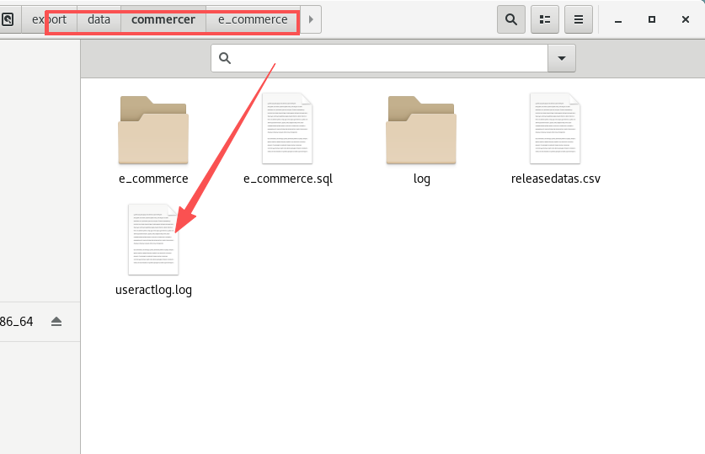
图1.26
②使用Hive命令加载数据
load data local inpath "/export/data/commercer/useractlog.log" overwrite into table e_commerce.ods_useractlog partition(dt="20250501");
③查看结果
select * from ods_useractlog limit 2;
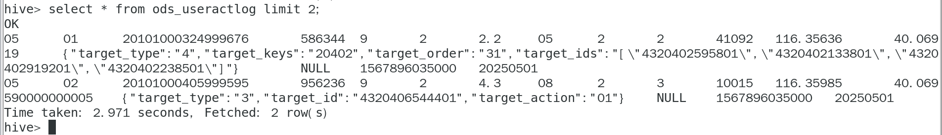
图1.27

7、外部数据

（1）广告投放信息表e_commerce.ods_releasedatas
①手动添加分区
alter table ods_releasedatas add partition(dt='20250501');
②编写Flume文件
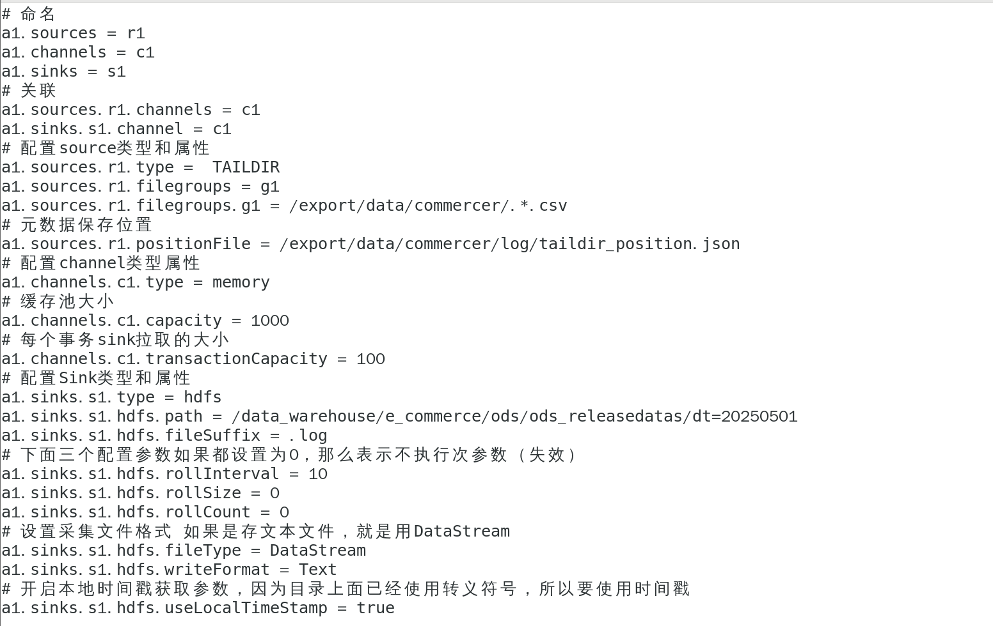
图1.28
③执行Flume脚本
flume-ng agent -n a1 -c ../conf/ -f e_commerce_file_to_ods.conf -Dflume.root.logger=INFO,console
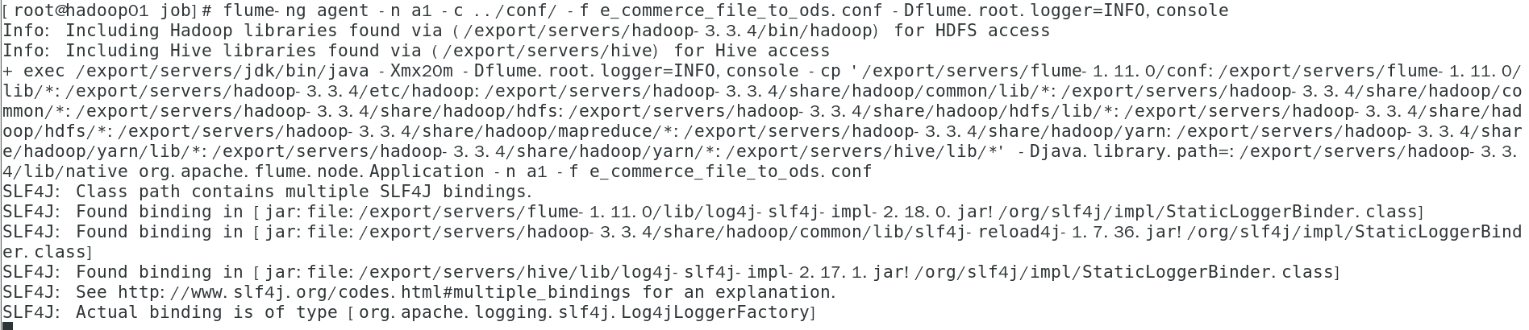
图1.29
④在HDFS上查看
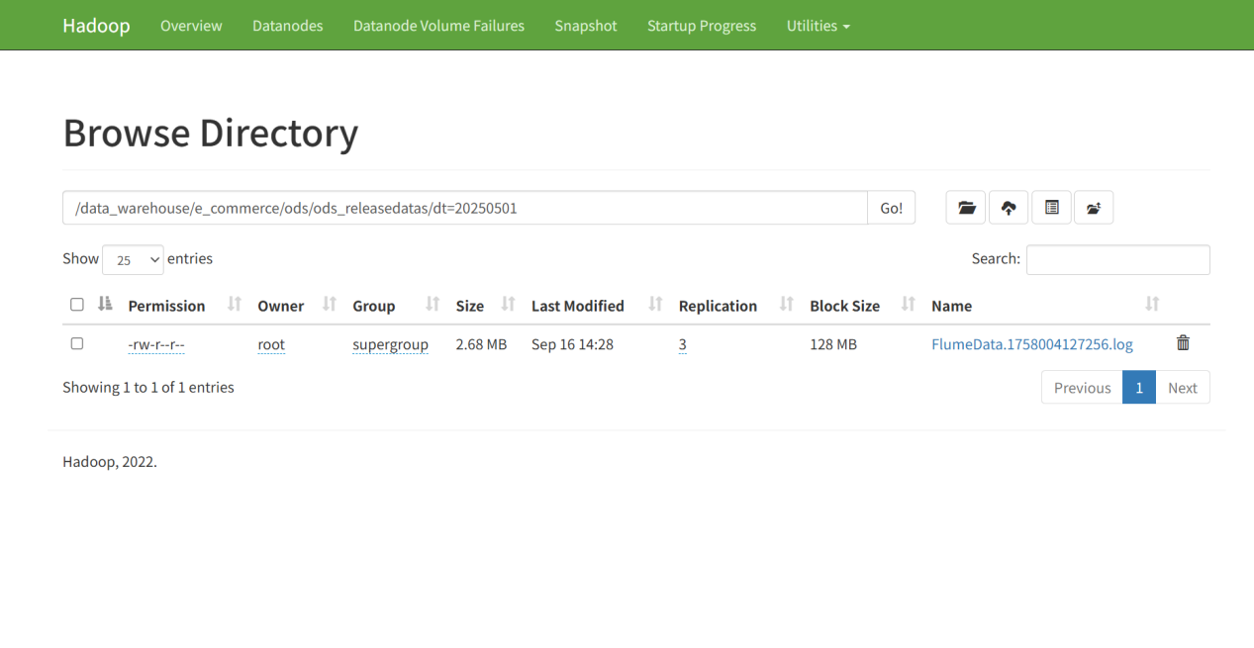
图1.30

（2）模拟外部数据产生向Flume监控的文件夹发送数据
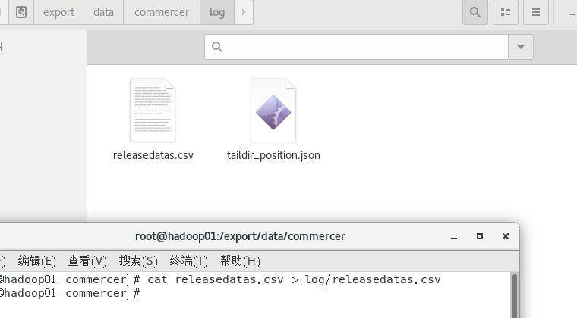
图1.31

（3）在HDFS上查看数据是否导入成功
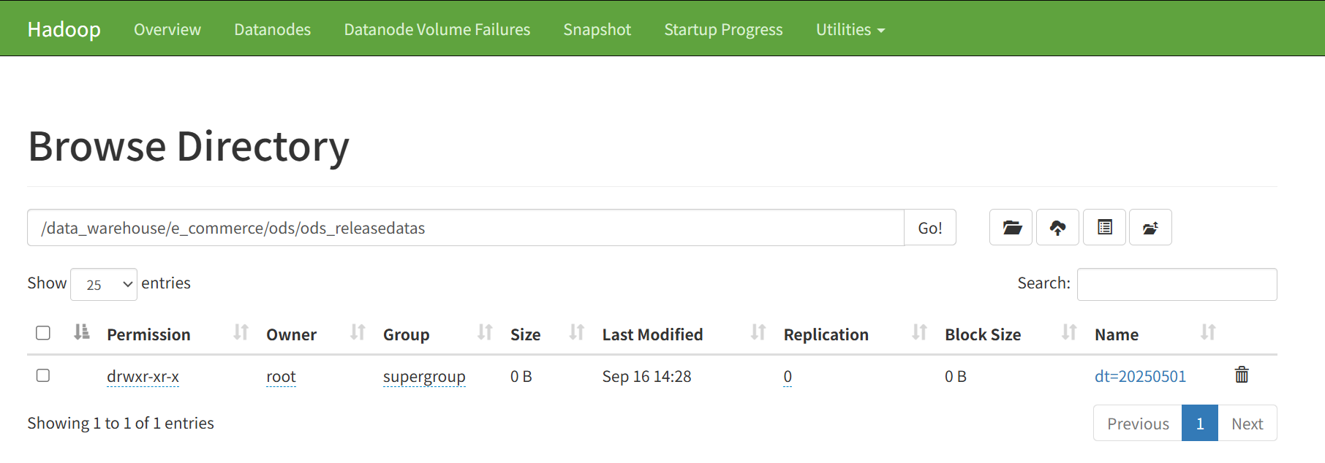
图1.32
①在Hive中查询数据
select * from ods_releasedatas limit 5;
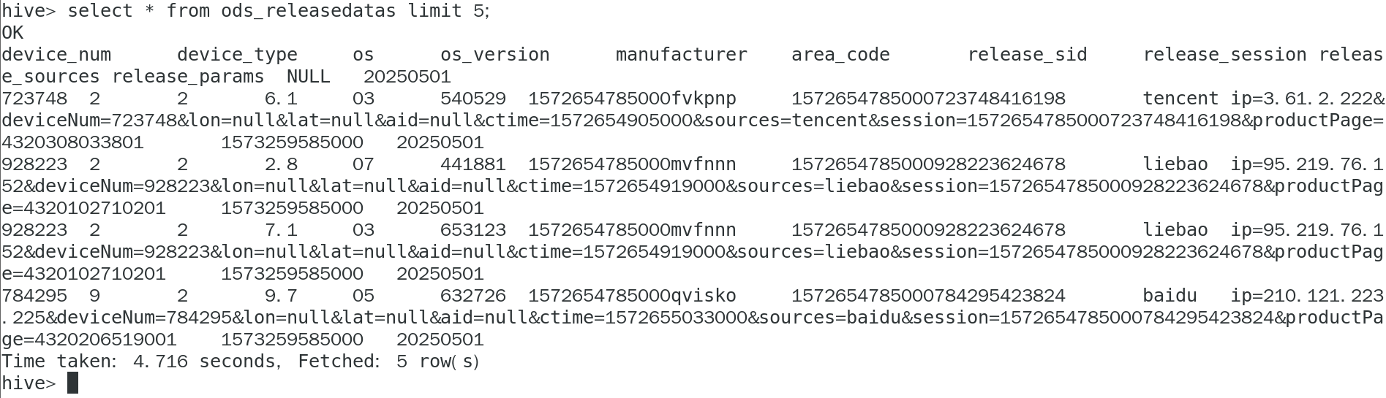
图1.33
至此ODS层数据全部导入完成。可以在HDFS上查看
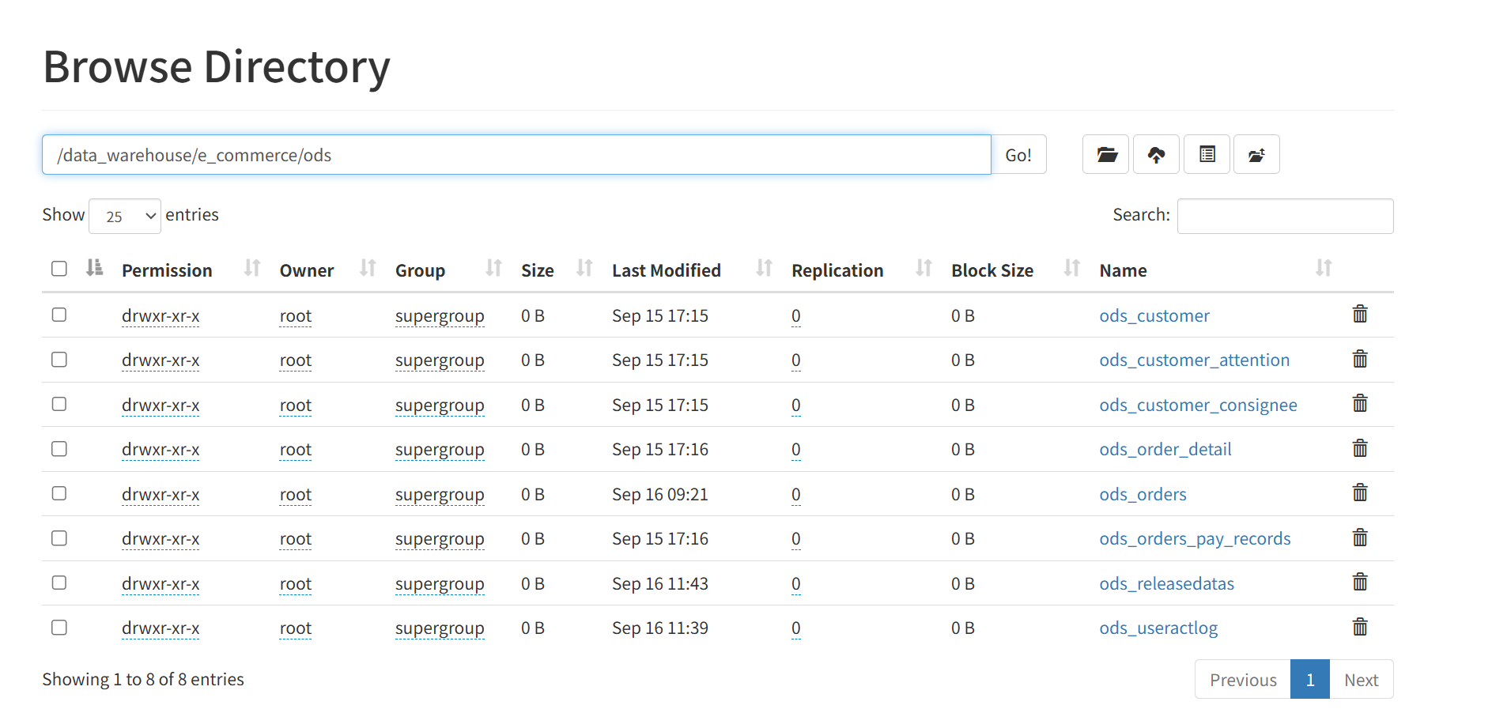
图1.34

（二）数仓构建

1、DWD层
由于篇幅限制，本书不直接展示完整的DWD层所有建表语句，每个主题以一张表为例。

（1）主题建表
①用户主题
用户主题下共有四张表，这里以用户启动日志表为例进行演示。
用户启动日志表建表语句
DROP TABLE IF EXISTS e_commerce.dwd_actlog_launch;
create external table if not exists e_commerce.dwd_actlog_launch(
user_id string comment '用户id',
device_num string comment '设备号',
device_type string comment '设备类型',
os string comment '手机系统',
os_version string comment '手机系统版本',
manufacturer string comment '手机制造商',
carrier string comment '电信运营商',
network_type string comment '网络类型',
area_code string comment '地区编码',
launch_time_segment string comment '启动时间段',-- 启动时间段分为四个阶段（0-6、6-12、12-18/18-24）每个阶段用 1 2 3 4表示
ct bigint comment '产生时间'
) partitioned by (dt string)
ROW FORMAT DELIMITED FIELDS TERMINATED BY '\t'
NULL DEFINED AS ''
stored as parquet
location '/data_warehouse/e_commerce/dwd/user/dwd_actlog_launch/';
②交易主题
交易主题下只有一张表，交易订单明细流水表。
交易订单明细流水表建表语句
DROP TABLE IF EXISTS e_commerce.dwd_orders_details;
create external table if not exists e_commerce.dwd_orders_details(
order_id string comment '订单ID',
order_status int comment '订单状态：5已收货(完成)|6投诉 7退货',
supplier_code VARCHAR(20) COMMENT '店铺ID',
product_code VARCHAR(20) COMMENT '商品ID',
customer_id string comment '用户id',
consignee_zipcode string comment '收货人地址',
pay_type string comment '支付类型：线上支付 10 网上银行 11 微信 12 支付宝 | 线下支付(货到付款) 20 ',
pay_nettype varchar(1) COMMENT '支付网络方式：0 wifi | 1 4g | 2 3g |3 线下支付',
pay_count int comment '支付次数',
product_price DECIMAL(5,1) COMMENT '购买商品单价',
product_cnt INT COMMENT '购买商品数量',
weighing_cost DECIMAL(2,1) COMMENT '商品加权价格',
district_money DECIMAL(4,1) COMMENT '优惠金额',
shipping_money DECIMAL(8,1) COMMENT '运费金额',
payment_money DECIMAL(10,1) COMMENT '支付金额',
is_activity int COMMENT '1:参加活动|0：没有参加活动',
order_ctime bigint comment '创建时间'
) partitioned by (dt string)
ROW FORMAT DELIMITED FIELDS TERMINATED BY '\t'
NULL DEFINED AS ''
stored as parquet
location '/data_warehouse/e_commerce/dwd/order/dwd_orders_details/';
③营销活动主题
营销活动主题下只有一张表，广告投放数据表。
广告投放数据表建表语句
DROP TABLE IF EXISTS e_commerce.dwd_releasedatas;
create external table if not exists e_commerce.dwd_releasedatas(
customer_id string comment '用户id',
device_num string comment '设备号',
device_type string comment '设备类型',
os string comment '手机系统',
os_version string comment '手机系统版本',
manufacturer string comment '手机制造商',
area_code string comment '地区编码',
release_sid string comment '投放请求id',
release_ip string comment '投放方ip',
release_session string comment '投放会话id',
release_sources string comment '投放渠道',
release_category string comment '投放浏览产品分类',
release_product string comment '投放浏览产品',
release_product_page string comment '投放浏览产品页',
ct bigint comment '创建时间'
) partitioned by (dt string)
ROW FORMAT DELIMITED FIELDS TERMINATED BY '\t'
NULL DEFINED AS ''
stored as parquet
location '/data_warehouse/e_commerce/dwd/release/dwd_releasedatas/';
④查看HDFS
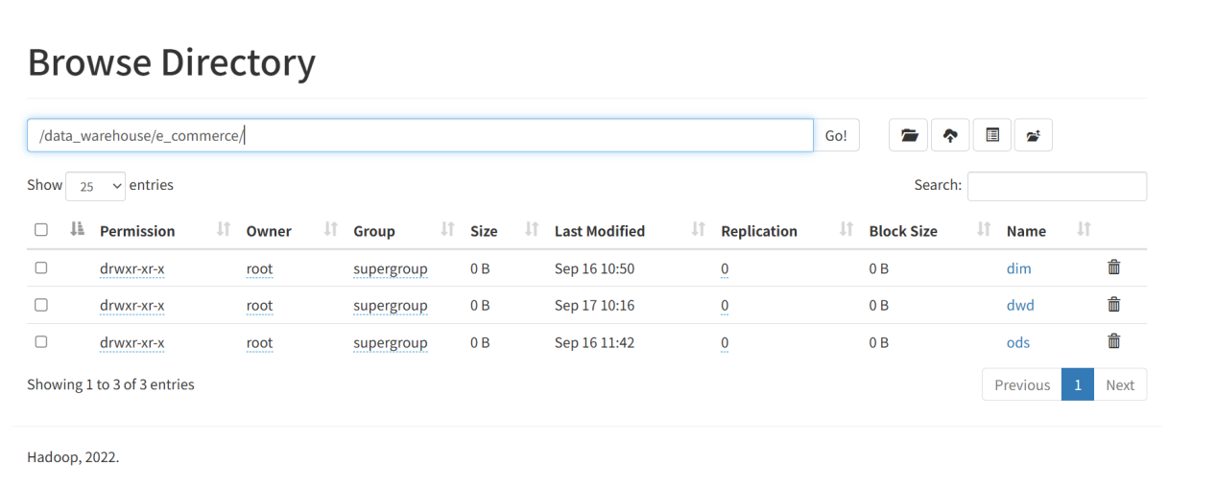
图2.1

（2）DWD层数据装载
开启本地模式，开启动态分区；
--开启本地模式
set hive.exec.mode.local.auto=true;
--开启动态分区
set hive.exec.dynamic.partition=true; #开启动态分区，默认是false
set hive.exec.dynamic.partition.mode=nonstrict; #开启允许所有分区都是动态的，否则必须要有静态分区才能使用。
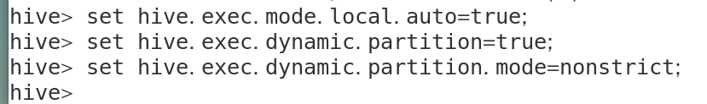
图2.2
用户启动日志表
向e_commerce.dwd_actlog_launch装载数据；
insert overwrite table e_commerce.dwd_actlog_launch partition(dt='20250501')
select
customer_id,
device_num ,
device_type,
os,
os_version ,
manufacturer,
carrier ,
network_type,
area_code ,
--case when from_unixtime(cast(ct/1000 as int),'HH') in (01,02,03,04,05) then 1 when from_unixtime(cast(ct/1000 as int),'HH') in (06,07,08,09,10,11) then 2 when ...
from_unixtime(cast(ct/1000 as int),'HH'),
ct
from e_commerce.ods_useractlog
where action ='02'
and dt='20250501';
查询数据；
select * from e_commerce.dwd_actlog_launch limit 10;
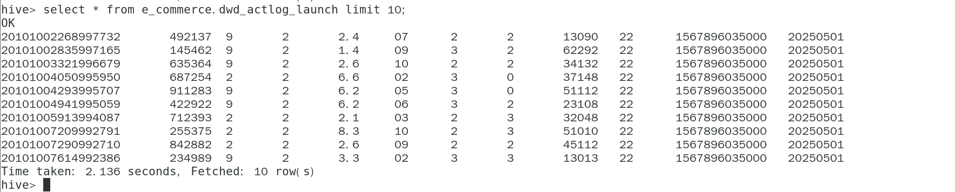
图2.3

（3）编辑脚本一次性装载dwd层数据
①在/export/data/commercer/e_commerce_data目录下创建用来存放脚本所需的hql文件夹；
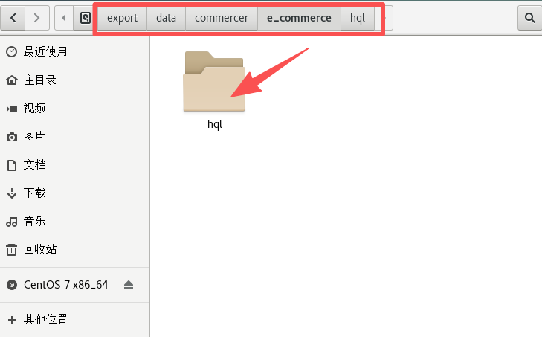
图2.4
②在hql文件夹中编写ODS层到DWD层的HQL文件；
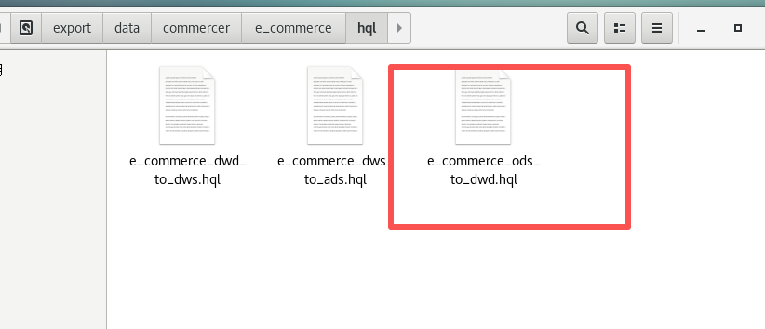
图2.5

脚本内容（仅展示部分）：
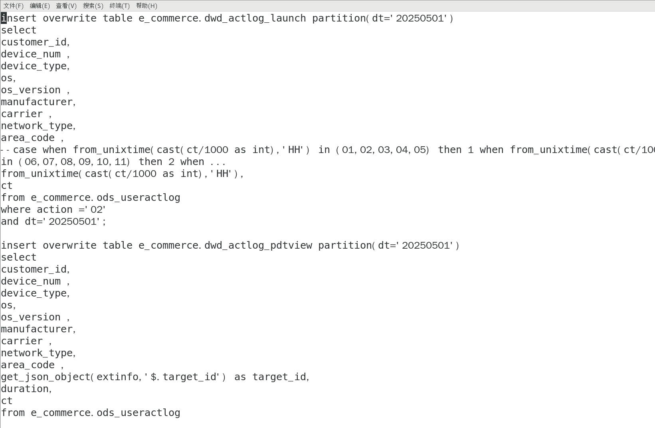
图2.6
③在/root/bin目录下新建shell脚本；
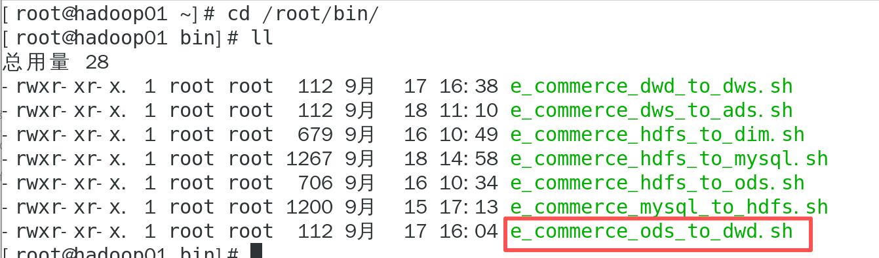
图2.7
脚本内容：
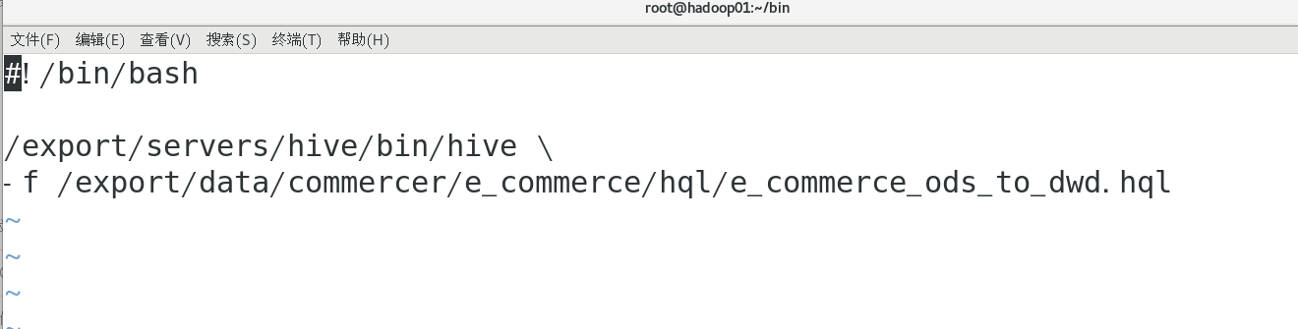
图2.8
④执行dwd层装载数据脚本
e_commerce_ods_to_dwd.sh
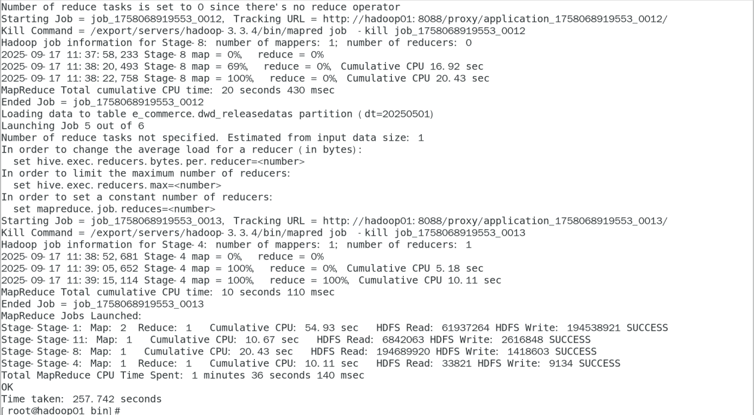
图2.9
⑤查看dwd层数据
等待脚本执行完成后，查看dwd层数据。如图3-27所示；
select * from e_commerce.dwd_actlog_pdtview limit 5;
select * from e_commerce.dwd_releasedatas limit 5;
select * from e_commerce.dwd_actlog_pdtview limit 5;
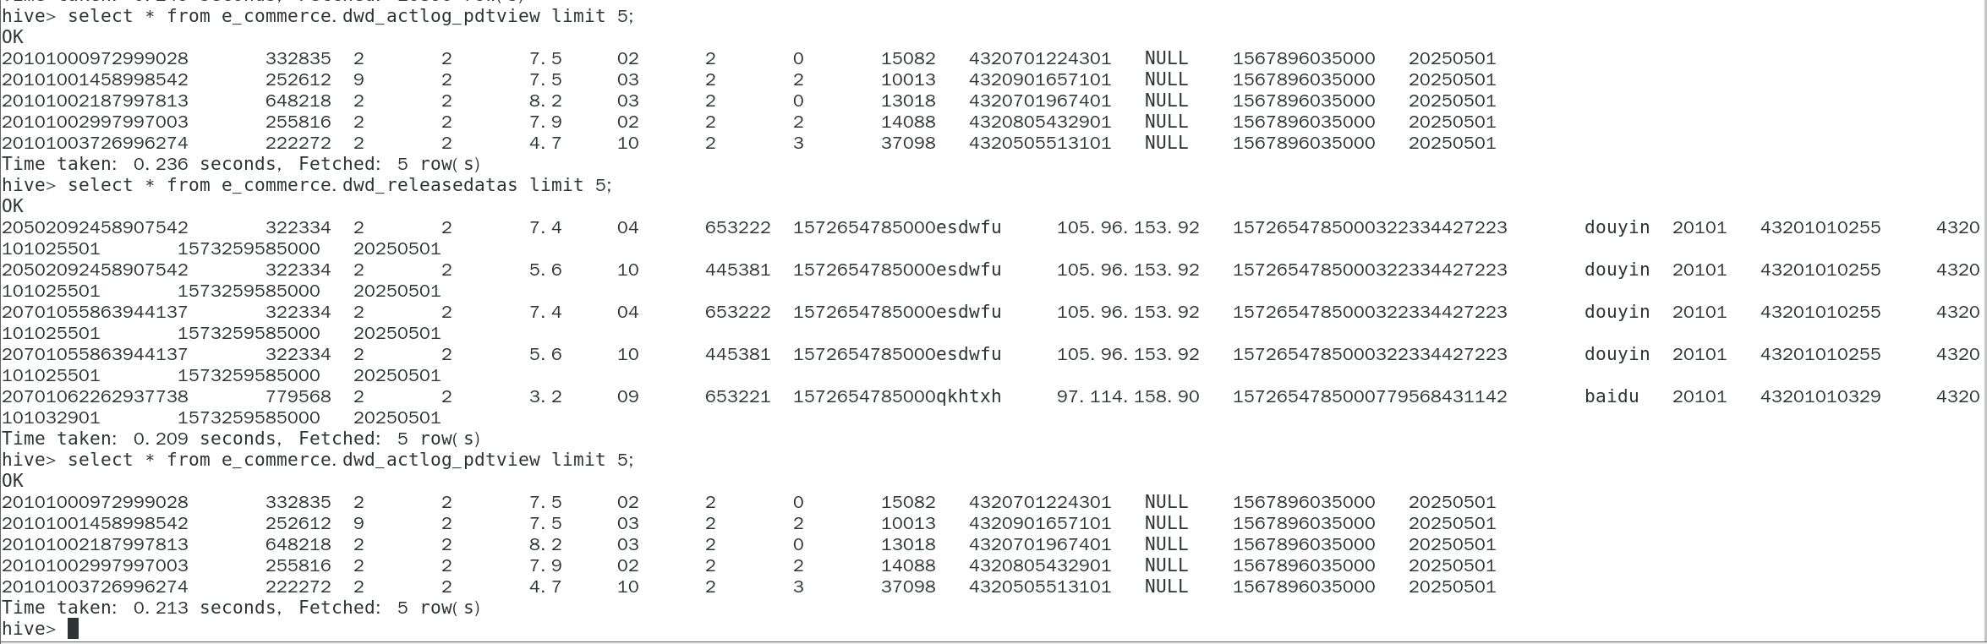
图2.10

2、DWS层

（1）DWS临时聚合层建表语句
DWS层共有10张表，这里以e_commerce.dws_ulog_launch为例进行演示。
e_commerce.dws_ulog_launch建表语句
create external table if not exists e_commerce.dws_ulog_launch(
user_id string comment '用户id',
device_num string comment '设备号',
device_type string comment '设备类型',
os string comment '手机系统',
os_version string comment '手机系统版本',
manufacturer string comment '手机制造商',
carrier string comment '电信运营商',
network_type string comment '网络类型',
area_code string comment '地区编码',
launch_count int comment '启动次数'
) partitioned by (dt string)
ROW FORMAT DELIMITED FIELDS TERMINATED BY '\t'
NULL DEFINED AS ''
stored as parquet
location '/data_warehouse/e_commerce/dws/user/dws_ulog_launch/';
查看HDFS
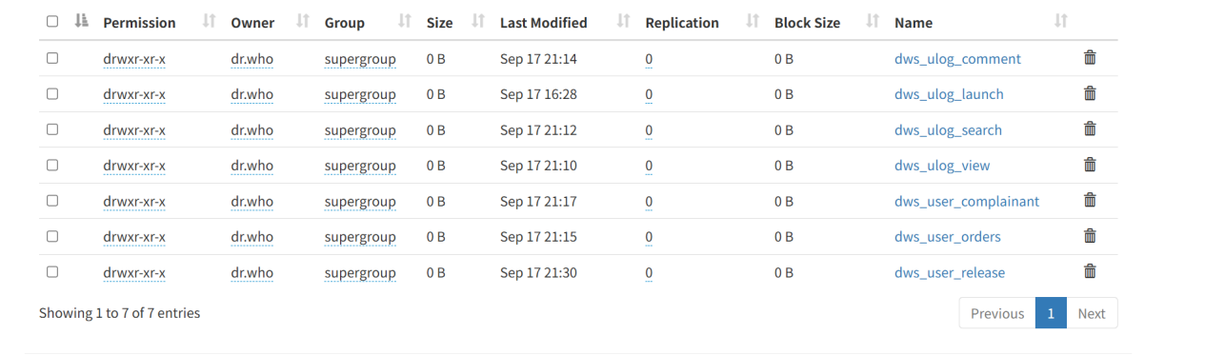
图2.11
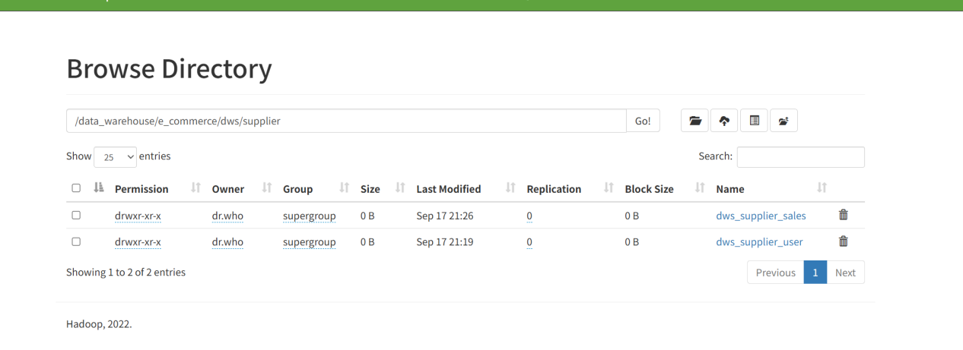
图2.12
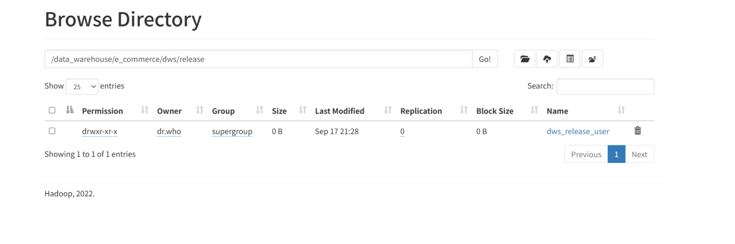
图2.13

（2）数据装载
用户启动日志宽表
向e_commerce.dws_ulog_launch装载数据；
insert overwrite table e_commerce.dws_ulog_launch partition(dt='20250501')
select
collect_set(user_id)[0],
collect_set(device_num)[0] ,
collect_set(device_type)[0],
collect_set(os)[0] ,
collect_set(os_version)[0] ,
collect_set(manufacturer)[0],
collect_set(carrier)[0] ,
collect_set(network_type)[0],
collect_set(area_code)[0] ,
count(device_num)
from e_commerce.dwd_actlog_launch
where dt='20250501'
group by
device_num;
查询数据
select * from e_commerce.dws_ulog_launch limit 10;
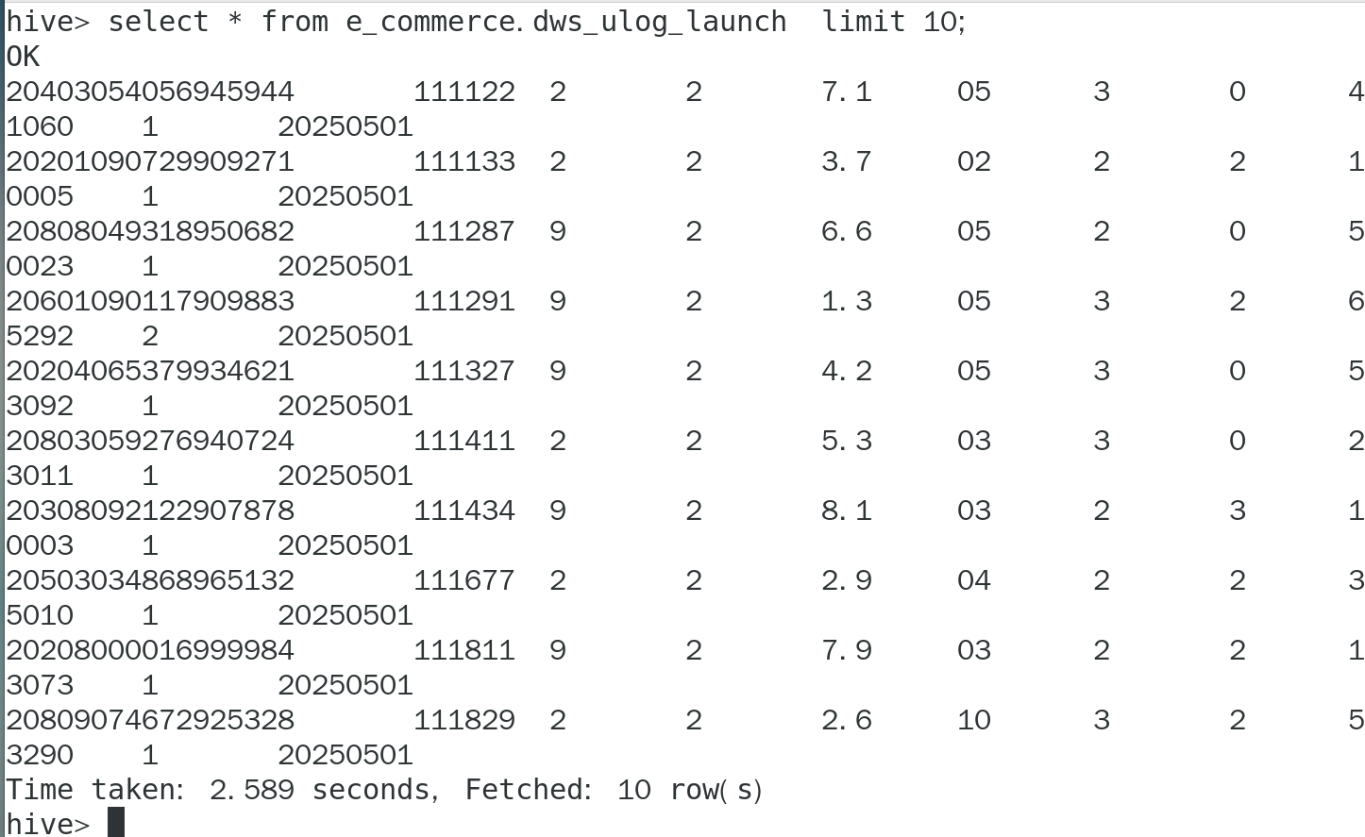
图2.14

（3）编辑脚本一次性装载dws层数据
①编写dwd层到dws层的hql文件
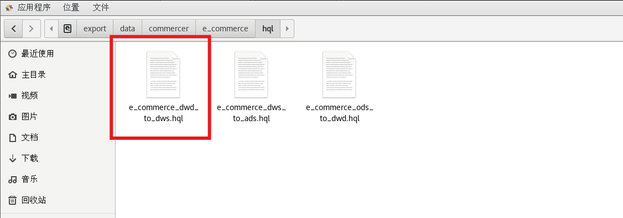
图2.15
文件内容（仅展示部分）：
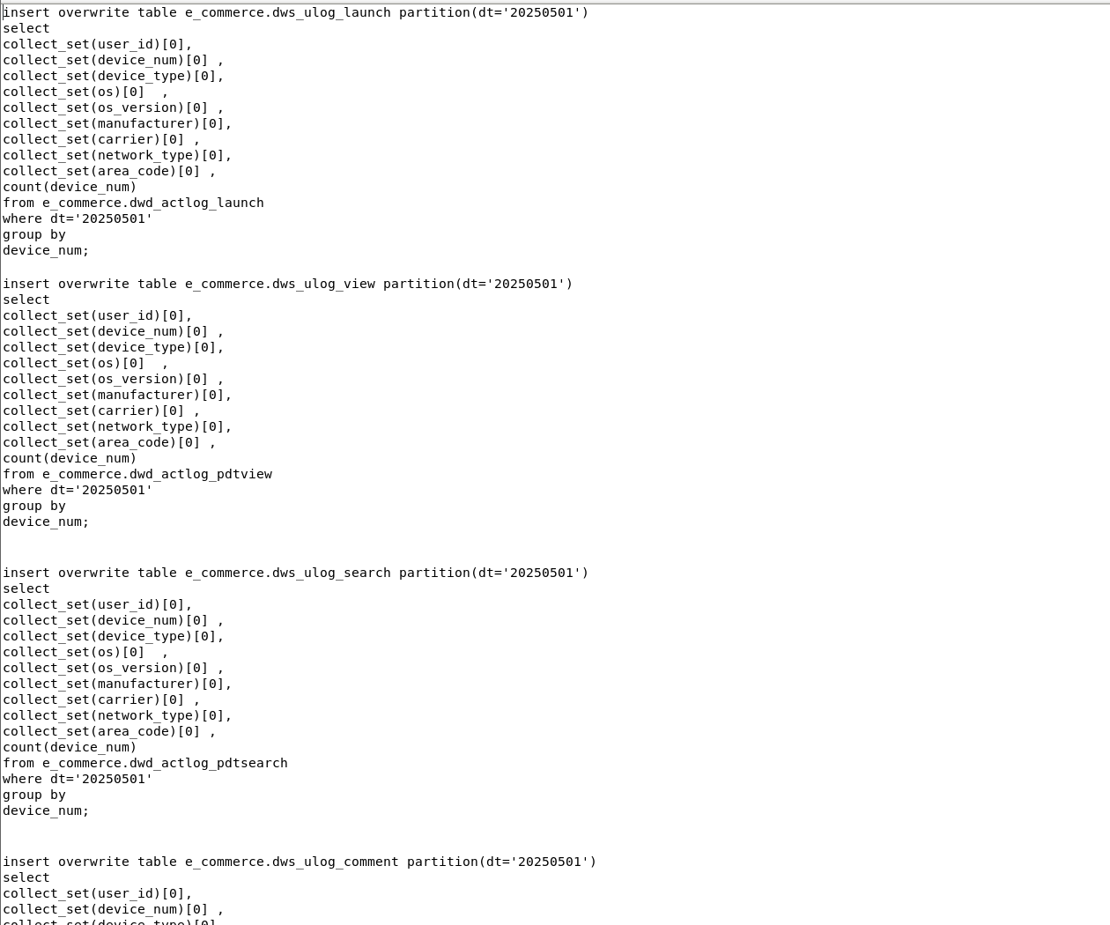
图2.16
②在/root/bin目录下新建shell脚本
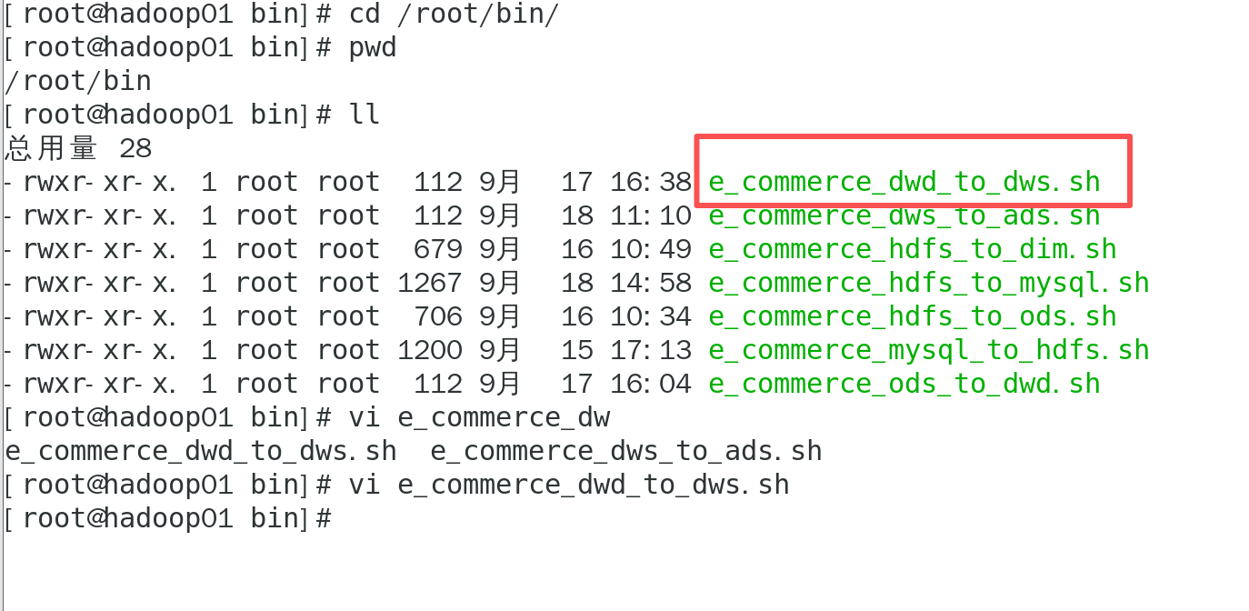
图2.17

脚本内容：
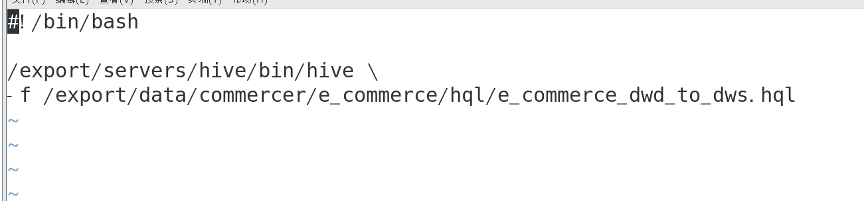
图2.18
③执行dws层装载数据脚本
e_commerce_dwd_to_dws.sh

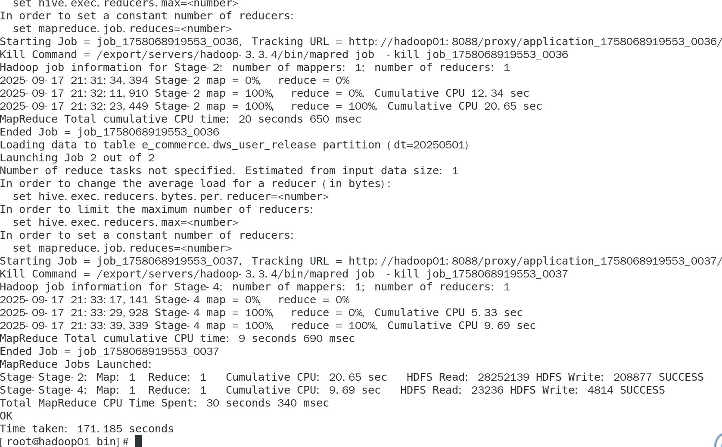
图2.19
④查询数据
select * from e_commerce.dws_ulog_search limit 10;
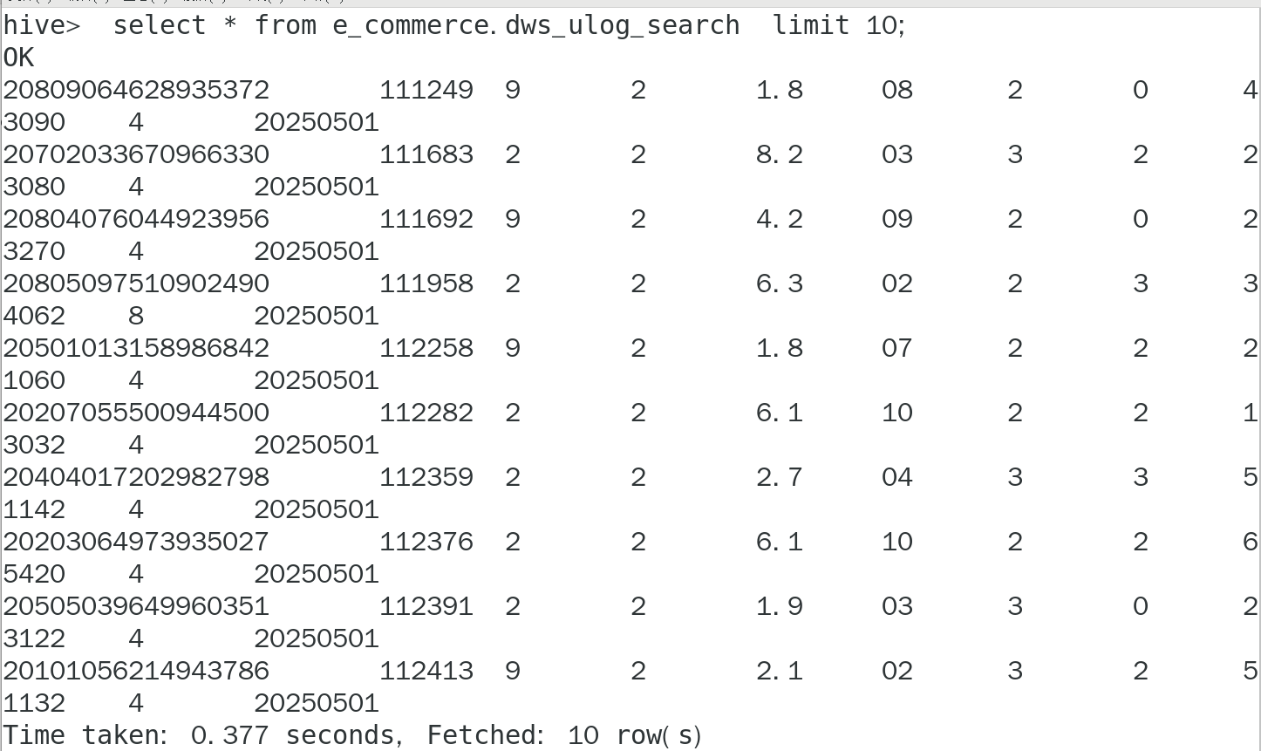
图2.20

3、 ADS应用数据层

（1）ADS层建表语句
ADS层共有11张表，这里以e_commerce.ads_platform_flow_stat为例进行演示。其余10张表不给出完整的建表语句。
e_commerce.ads_platform_flow_stat建表语句
create external table if not exists e_commerce.ads_flowpu_stat(
uv bigint comment '独立访客数',
pv bigint comment '页面访客数',
pv_avg double comment '人均页面访问数'
) partitioned by (dt string)
ROW FORMAT DELIMITED FIELDS TERMINATED BY '\t'
NULL DEFINED AS ''
stored as textfile
location '/data_warehouse/e_commerce/ads/operation/ads_flowpu_stat/';

查看HDFS
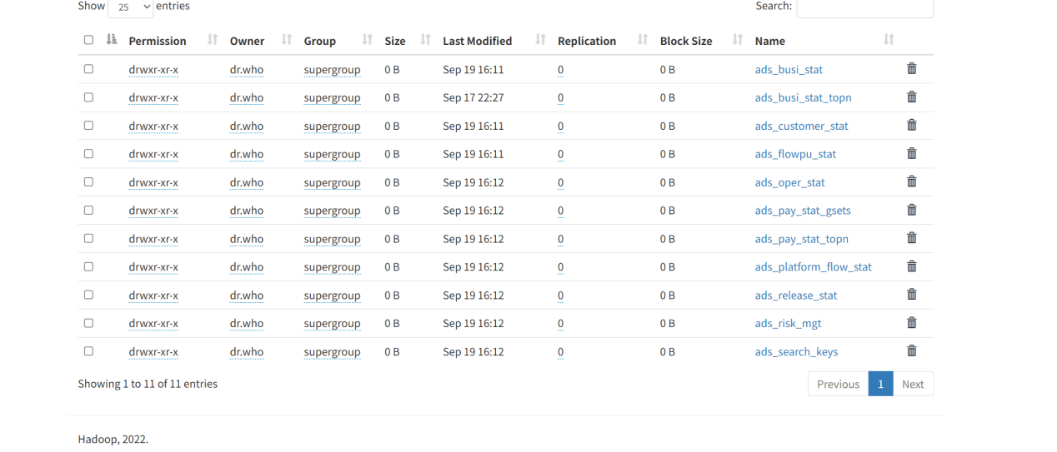
图2.21
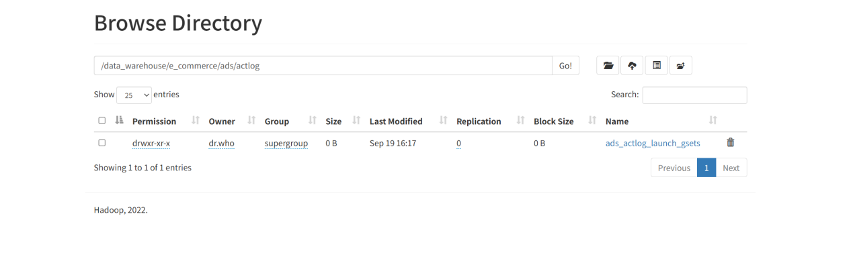
图2.22

（2）ADS层数据装载
平台统计表
①向e_commerce.ads_platform_flow_stat装载数据；
insert overwrite table e_commerce.ads_platform_flow_stat partition(dt='20250501')
select
b.customer_gender,
b.customer_age,
a.os,
c.iso,
sum( a.view_count ) visit_count,
round( sum( a.view_count ) / count( DISTINCT b.customer_id ), 2 ) visit_avg_counts
from e_commerce.dws_ulog_view a
join e_commerce.ods_customer b
on a.user_id=b.customer_id
join e_commerce.dim_base_area c
on b.customer_natives=c.area_code
where a.dt='20230501'
GROUP BY
b.customer_gender,
b.customer_age,
a.os,
c.iso;
②查询数据；
select * from e_commerce.ads_platform_flow_stat limit 10;
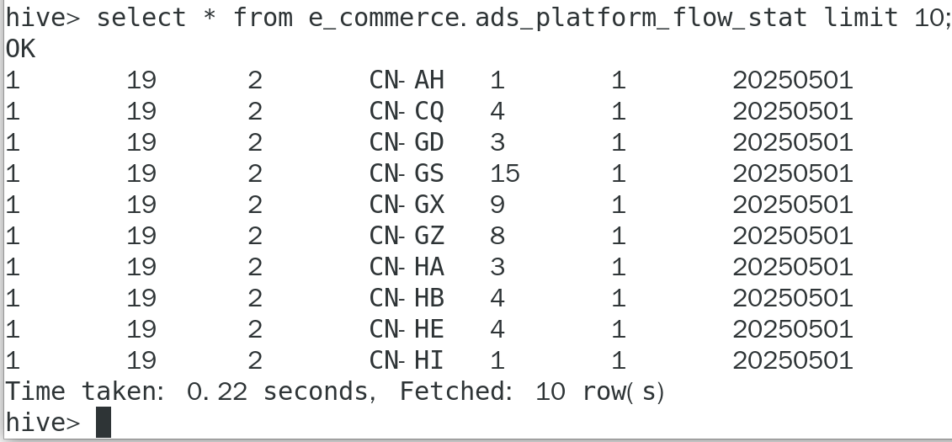
图2.23

（2）ADS层装载数据脚本
①编写dws到ads层的hql文件。
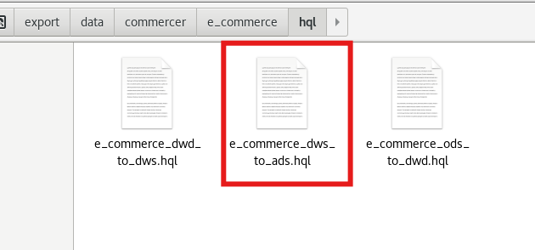
图2.24

脚本内容（仅展示部分）：
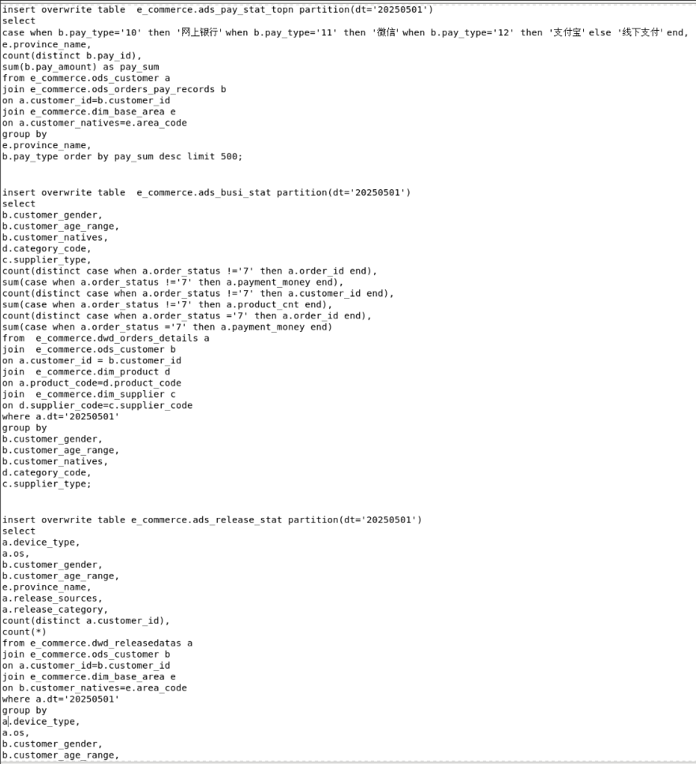
图2.25

②在/root/bin目录下新建shell脚本；
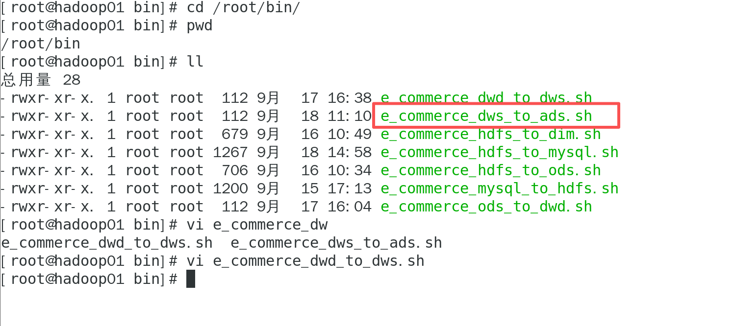
图2.26
脚本内容：
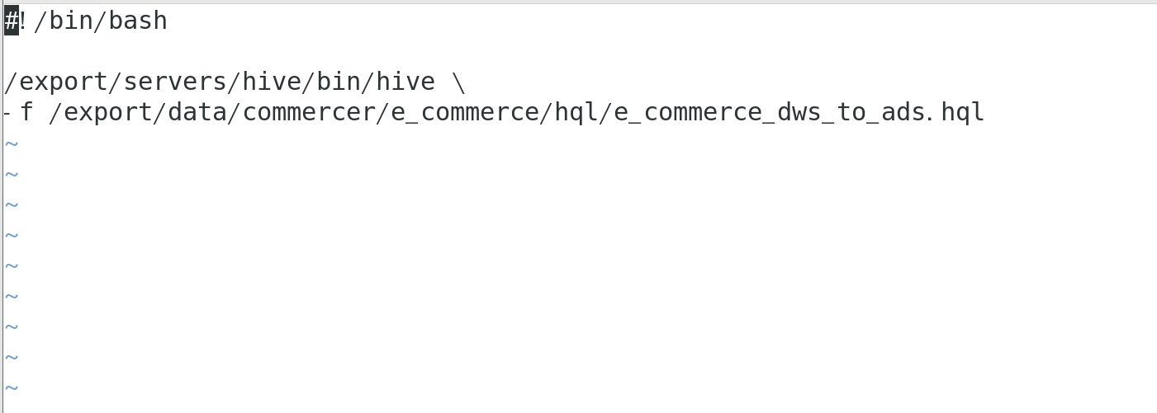
图2.27
③执行dwd层装载数据脚本
e_commerce_dws_to_ads.sh
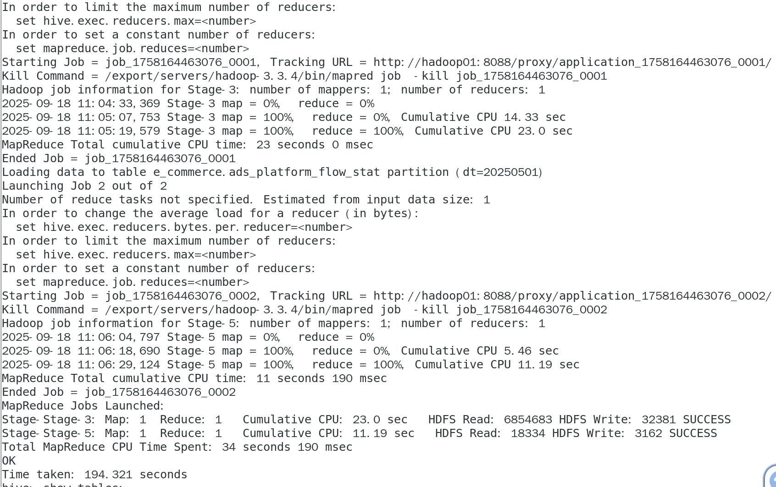
图2.28

（3）ADS数据导出至MySQL
在MySQL中创建库
create database e_commerce_report default charset utf8mb4 collate utf8mb4_general_ci;
在MySQL中创建表
①创建平台浏览统计P/UV表，建表语句如下：
DROP TABLE IF EXISTS `ads_flowpu_stat`;
CREATE TABLE `ads_flowpu_stat` (
`uv` bigint NULL DEFAULT NULL COMMENT '独立访客数',
`pv` bigint NULL DEFAULT NULL COMMENT '页面访客数',
`pv_avg` bigint NULL DEFAULT NULL COMMENT '人均页面访问数'
) ENGINE = InnoDB CHARACTER SET = utf8mb4 COLLATE = utf8mb4_general_ci ROW_FORMAT = Dynamic;
②创建总体运营指标统计表，建表语句如下：
DROP TABLE IF EXISTS `ads_oper_stat`;
CREATE TABLE `ads_oper_stat` (
`customer_gender` tinyint NULL DEFAULT NULL COMMENT '性别：1男 0女',
`age_range` varchar(255) CHARACTER SET utf8mb4 COLLATE utf8mb4_general_ci NULL DEFAULT NULL COMMENT '年龄段',
`customer_natives` varchar(255) CHARACTER SET utf8mb4 COLLATE utf8mb4_general_ci NULL DEFAULT NULL COMMENT '所在地区',
`product_type` int NULL DEFAULT NULL COMMENT '商品类别',
`order_counts` int NULL DEFAULT NULL COMMENT '订单数',
`order_rate` double NULL DEFAULT NULL COMMENT '下单率',
`order_amounts` int NULL DEFAULT NULL COMMENT '销售总金额',
`order_discounts` int NULL DEFAULT NULL COMMENT '优惠总金额',
`shipping_amounts` int NULL DEFAULT NULL COMMENT '运费总金额',
`per_customer_transaction` int NULL DEFAULT NULL COMMENT '客单价'
) ENGINE = InnoDB CHARACTER SET = utf8mb4 COLLATE = utf8mb4_general_ci ROW_FORMAT = Dynamic;
③创建支付统计TopN表，建表语句如下：
DROP TABLE IF EXISTS `ads_pay_stat_topn`;
CREATE TABLE `ads_pay_stat_topn` (
`pay_type` varchar(255) CHARACTER SET utf8mb4 COLLATE utf8mb4_general_ci NULL DEFAULT NULL COMMENT '支付类型',
`customer_area_code` varchar(255) CHARACTER SET utf8mb4 COLLATE utf8mb4_general_ci NULL DEFAULT NULL COMMENT '所在地区',
`pay_count` int NULL DEFAULT NULL COMMENT '支付数量',
`pay_amounts` int NULL DEFAULT NULL COMMENT '支付金额'
) ENGINE = InnoDB CHARACTER SET = utf8mb4 COLLATE = utf8mb4_general_ci ROW_FORMAT = Dynamic;
④创建平台统计表，建表语句如下：
DROP TABLE IF EXISTS `ads_platform_flow_stat`;
CREATE TABLE `ads_platform_flow_stat` (
`customer_gender` tinyint(1) NULL DEFAULT NULL COMMENT '性别：1男 0女',
`age_range` varchar(255) CHARACTER SET utf8mb4 COLLATE utf8mb4_general_ci NULL DEFAULT NULL COMMENT '年龄段',
`os` varchar(255) CHARACTER SET utf8mb4 COLLATE utf8mb4_general_ci NULL DEFAULT NULL COMMENT '系统',
`customer_natives` varchar(255) CHARACTER SET utf8mb4 COLLATE utf8mb4_general_ci NULL DEFAULT NULL COMMENT '所在地区',
`visit_count` int NULL DEFAULT NULL COMMENT '访问量',
`visit_avg_counts` int NULL DEFAULT NULL COMMENT '人均页面访问数'
) ENGINE = InnoDB CHARACTER SET = utf8mb4 COLLATE = utf8mb4_general_ci ROW_FORMAT = Dynamic;
⑤创建广告投放类指标统计表，建表语句如下：
DROP TABLE IF EXISTS `ads_release_stat`;
CREATE TABLE `ads_release_stat` (
`device_type` varchar(255) CHARACTER SET utf8mb4 COLLATE utf8mb4_general_ci NULL DEFAULT NULL COMMENT '设备类型',
`os` varchar(255) CHARACTER SET utf8mb4 COLLATE utf8mb4_general_ci NULL DEFAULT NULL COMMENT '手机系统',
`customer_gender` tinyint NULL DEFAULT NULL COMMENT '性别：1男 0女',
`age_range` varchar(255) CHARACTER SET utf8mb4 COLLATE utf8mb4_general_ci NULL DEFAULT NULL COMMENT '年龄段',
`customer_natives` varchar(255) CHARACTER SET utf8mb4 COLLATE utf8mb4_general_ci NULL DEFAULT NULL COMMENT '所在地区',
`release_sources` varchar(255) CHARACTER SET utf8mb4 COLLATE utf8mb4_general_ci NULL DEFAULT NULL COMMENT '投放渠道',
`release_category` varchar(255) CHARACTER SET utf8mb4 COLLATE utf8mb4_general_ci NULL DEFAULT NULL COMMENT '投放浏览产品分类',
`visit_total_customers` int NULL DEFAULT NULL COMMENT '总访客数',
`visit_total_counts` int NULL DEFAULT NULL COMMENT '总访问次数'
) ENGINE = InnoDB CHARACTER SET = utf8mb4 COLLATE = utf8mb4_general_ci COMMENT = '广告投放类指标统计' ROW_FORMAT = Dynamic;
⑥创建风控类指标统计表，建表语句如下：
DROP TABLE IF EXISTS `ads_risk_mgt`;
CREATE TABLE `ads_risk_mgt` (
`customer_gender` tinyint NULL DEFAULT NULL COMMENT '性别：1男 0女',
`age_range` varchar(255) CHARACTER SET utf8mb4 COLLATE utf8mb4_general_ci NULL DEFAULT NULL COMMENT '年龄段',
`customer_natives` varchar(255) CHARACTER SET utf8mb4 COLLATE utf8mb4_general_ci NULL DEFAULT NULL COMMENT '所在地区',
`product_type` int NULL DEFAULT NULL COMMENT '商品类别',
`start_complaint_counts` int NULL DEFAULT NULL COMMENT '发起投诉数',
`complaint_rate` float NULL DEFAULT NULL COMMENT '投诉率'
) ENGINE = InnoDB CHARACTER SET = utf8mb4 COLLATE = utf8mb4_general_ci ROW_FORMAT = Dynamic;
⑦创建平台搜索热词统计表，建表语句如下：
DROP TABLE IF EXISTS `ads_search_keys`;
CREATE TABLE `ads_search_keys` (
`search_keys` varchar(255) CHARACTER SET utf8mb4 COLLATE utf8mb4_general_ci NULL DEFAULT NULL COMMENT '搜索内容',
`gender` varchar(255) CHARACTER SET utf8mb4 COLLATE utf8mb4_general_ci NULL DEFAULT NULL COMMENT '性别',
`age_range` varchar(255) CHARACTER SET utf8mb4 COLLATE utf8mb4_general_ci NULL DEFAULT NULL COMMENT '年龄段',
`os` varchar(255) CHARACTER SET utf8mb4 COLLATE utf8mb4_general_ci NULL DEFAULT NULL COMMENT '手机系统',
`manufacturer` varchar(255) CHARACTER SET utf8mb4 COLLATE utf8mb4_general_ci NULL DEFAULT NULL COMMENT '手机制造商',
`area_code` varchar(255) CHARACTER SET utf8mb4 COLLATE utf8mb4_general_ci NULL DEFAULT NULL COMMENT '地区编码',
`search_users` int NULL DEFAULT NULL COMMENT '此搜索内容用户数',
`search_records` int NULL DEFAULT NULL COMMENT '此搜索内容查询次数',
`search_orders` varchar(255) CHARACTER SET utf8mb4 COLLATE utf8mb4_general_ci NULL DEFAULT NULL COMMENT '查询排序',
`search_targets` int NULL DEFAULT NULL COMMENT '查询目标数量'
) ENGINE = InnoDB CHARACTER SET = utf8mb4 COLLATE = utf8mb4_general_ci ROW_FORMAT = Dynamic;
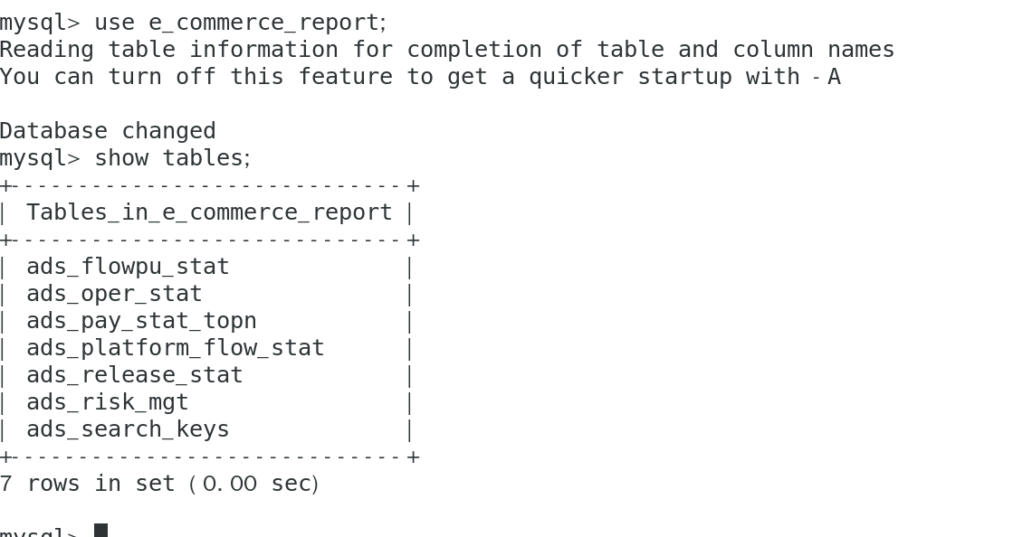
图2.29

（4）编写DataX脚本导出数据
①在/export/servers/datax/job/e_commerce/目录下创建 export目录用于存放脚本；
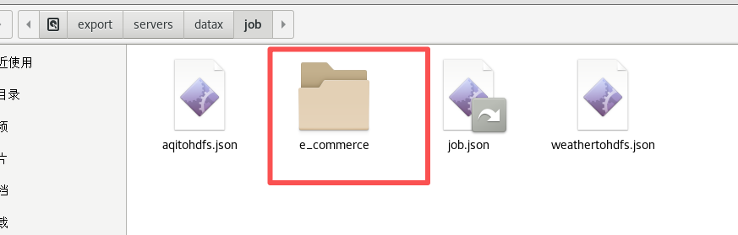
图2.30
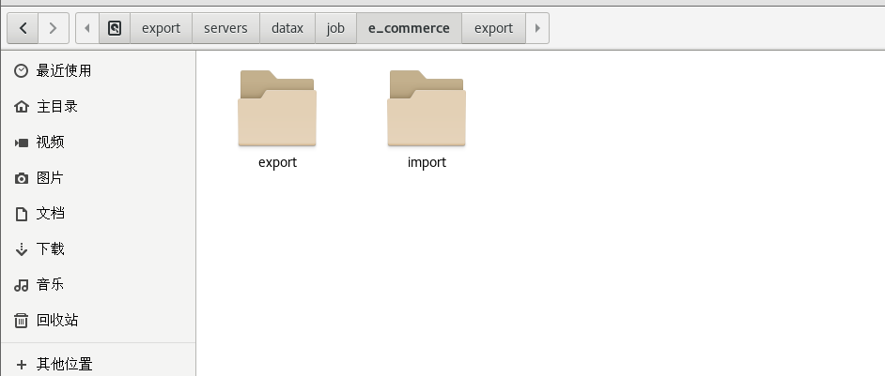
图2.31
②编写平台浏览统计P/UV表脚本：
脚本内容：
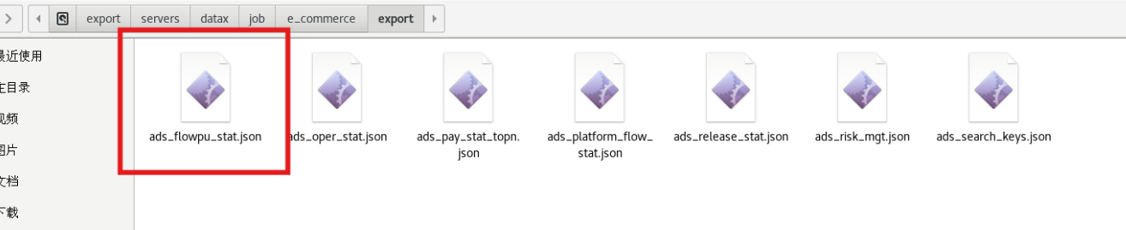
图2.32

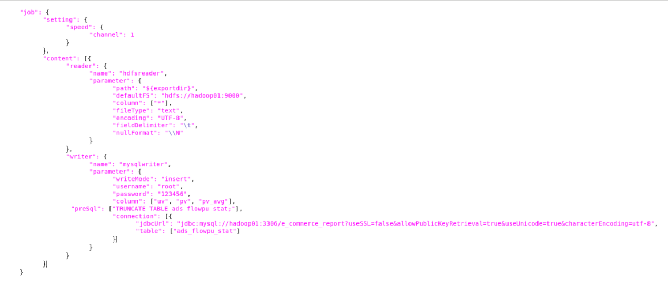
图2.33
③编写总体运营指标统计表脚本、支付统计TopN表脚本、平台统计表脚本、广告投放类指标统计表、风控类指标统计表、平台搜索热词统计表等脚本文件。
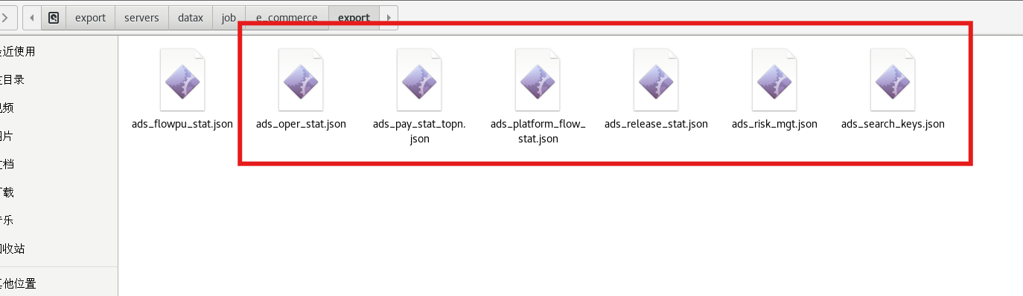
图2.34

（5）编写Shell脚本一次导出多张表
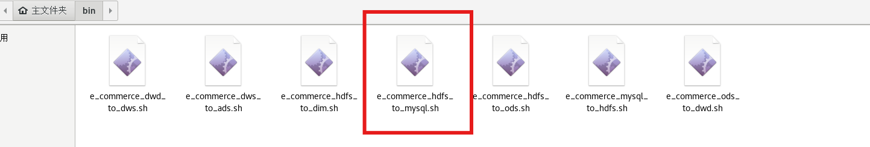
图2.35

脚本内容：
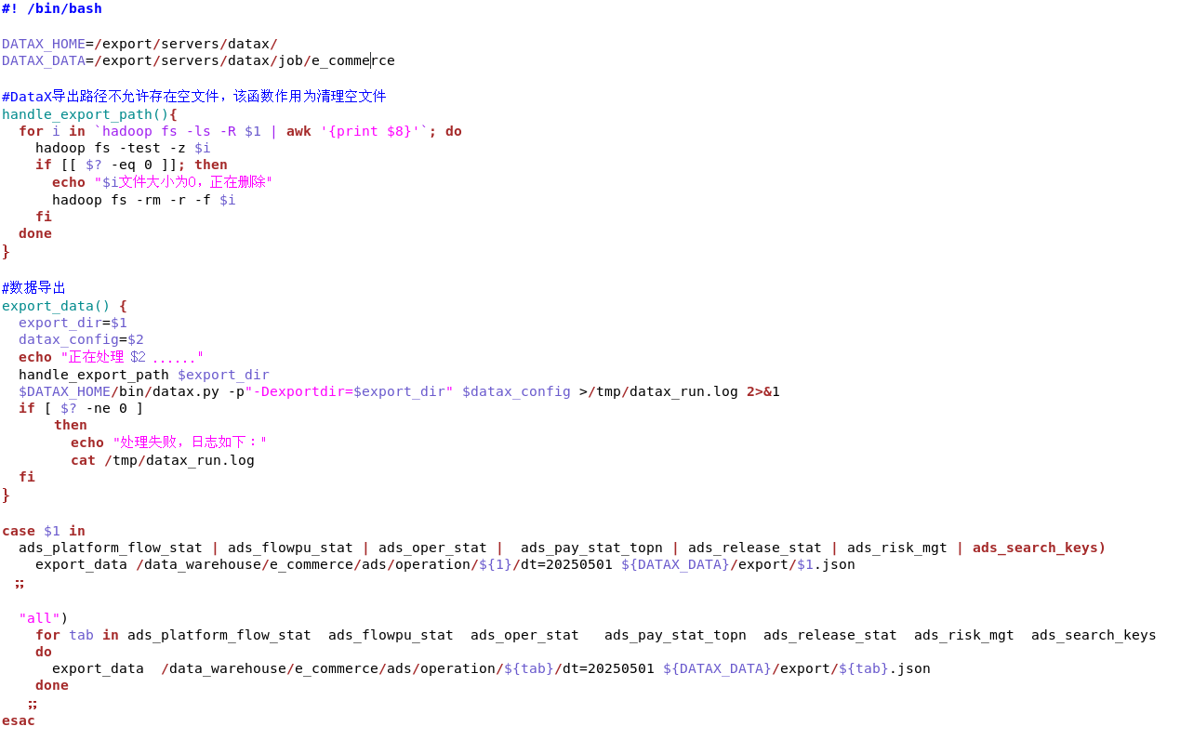图2.36
①赋予脚本权限
chmod +x e_commerce_mysql_to_hdfs.sh
②执行脚本
e_commerce_hdfs_to_mysql.sh all
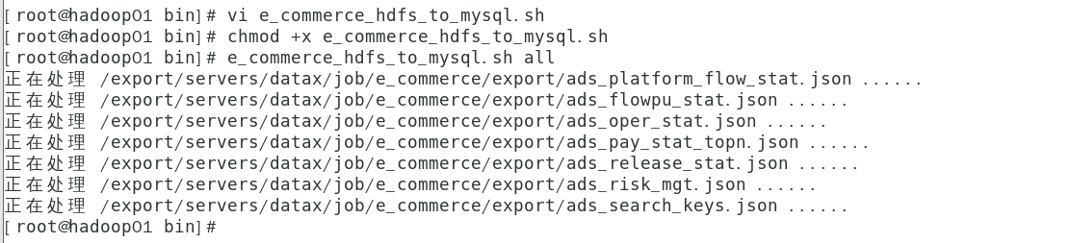
图2.37
③在MySQL中查看数据
select * from ads_flowpu_stat;
select * from ads_pay_stat_topn limit 10;
select * from ads_risk_mgt limit 10;
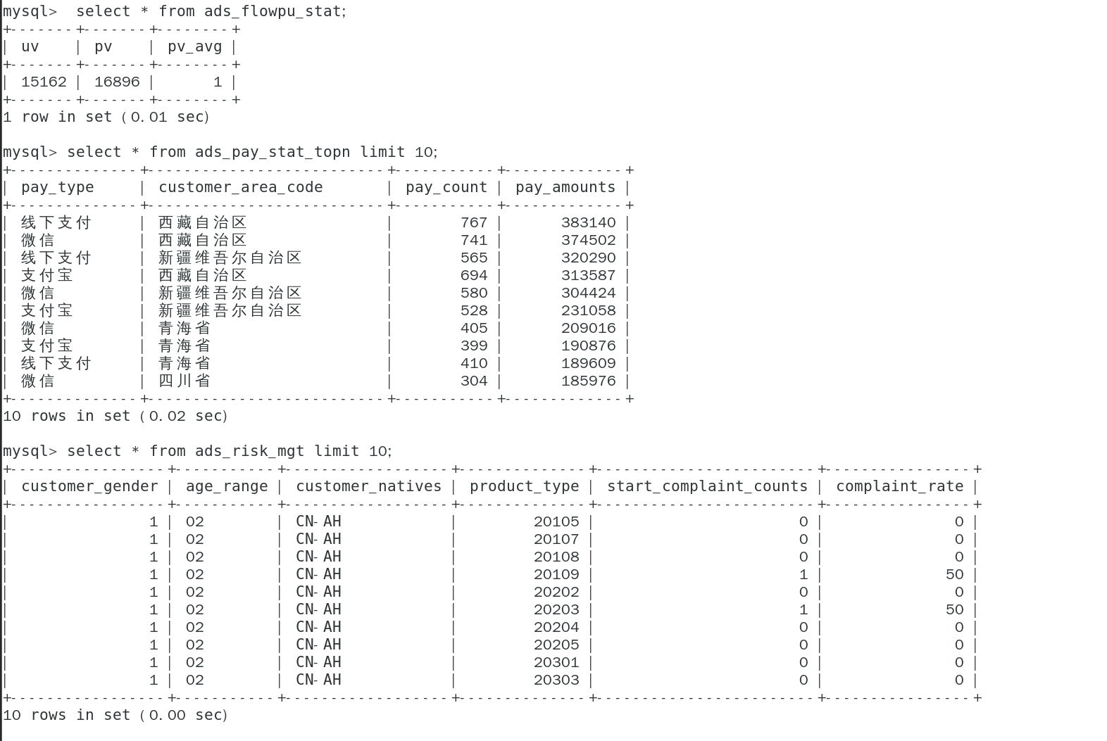
图2.38

（三）DolphinSchedule调度

1、本地windows创建一个目录sh，用于存放所有脚本。

（1）将虚拟机中所有脚本下载至本地sh目录中，如图3.1所示。
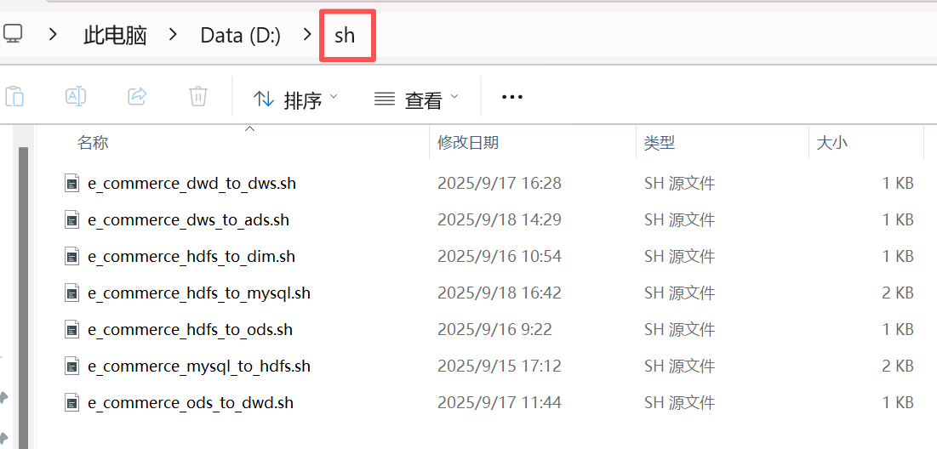
图3.1

（2）启动DolphinScheduler的Standalone模式。
cd /export/servers/dolphinscheduler-2.0.5/bin/
./dolphinscheduler-daemon.sh start standalone-server
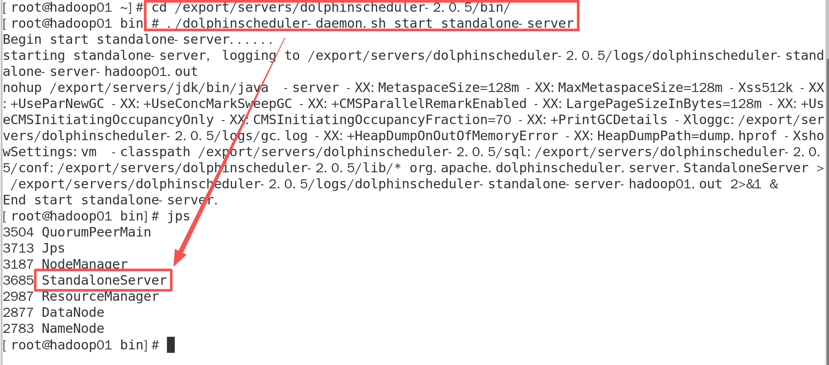
图3.2

（3）基本设置
①浏览器地址栏输入以下地址
http://hadoop01:12345/dolphinscheduler
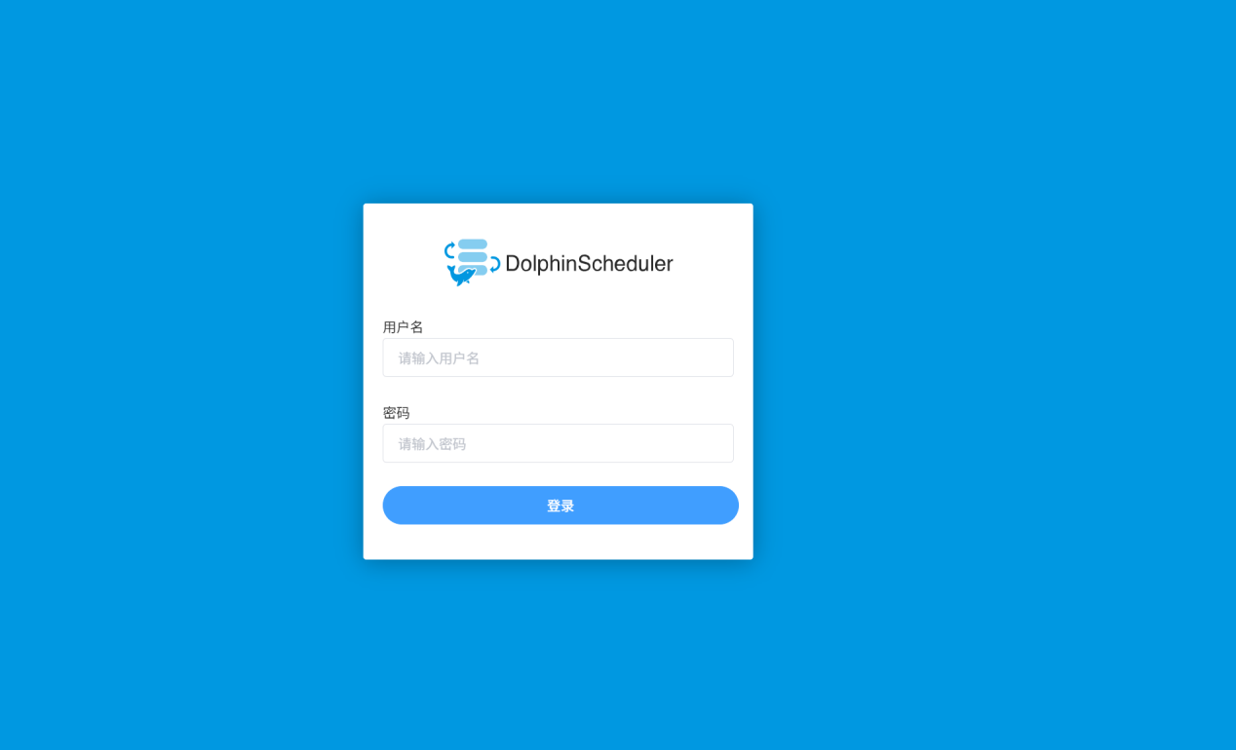
图3.3

②使用管理员账号admin及初始密码dolphinscheduler123登录进行相关设置
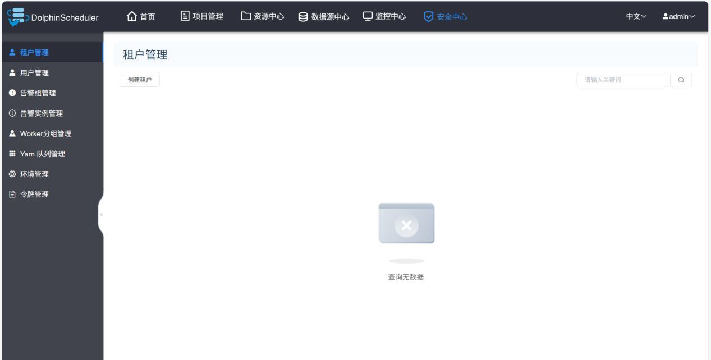
图3.4

③创建一个名为root租户
在左侧菜单栏点击 “安全中心”→“租户管理”，进入租户列表页面，点击 “创建租户” 按钮。
在创建弹窗中配置参数：
操作系统租户：输入 “root”。
点击 “提交”，返回租户列表页面，若显示 “root” 租户，表示租户创建成功。
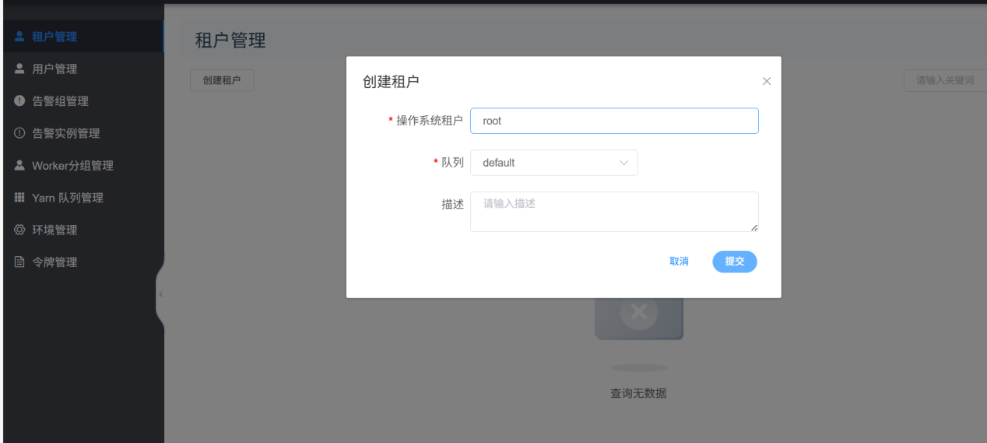
图3.5

④创建普通用户e_commerce密码e_commerce
在 “安全中心”→“用户管理” 页面，点击 “创建用户” 按钮。
配置普通用户参数：
用户名：输入 “e_commerce”。
密码：设置为 “e_commerce”。
租户：关联已创建的 “root” 租户。
提交后，用户列表中会新增 “e_commerce” 用户（状态为 “启用”），后续项目操作将使用该用户登录。
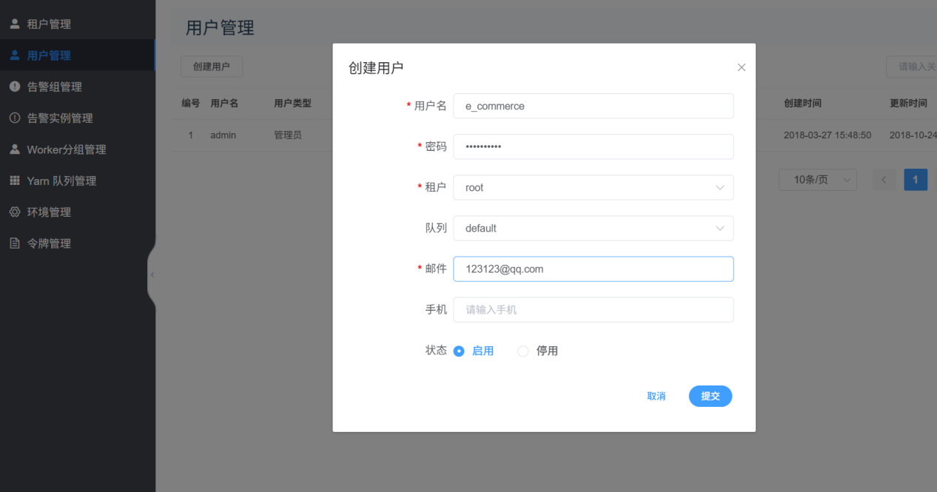
图3.6
⑤创建work分组
在 “安全中心”→“Worker 分组管理” 页面，点击 “创建 Worker 分组” 按钮。
配置分组参数：
组名称：输入 “hadoop01”（与虚拟机节点名一致，便于识别）。
Worker 地址：自动检测虚拟机的 IP 地址“192.168.83.134:1234”。
提交后，分组列表中会显示 “hadoop01” 分组，后续任务将指定该分组运行。
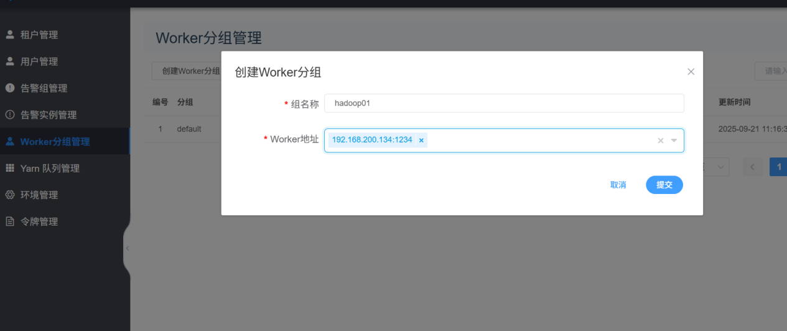
图3.7
⑥创建环境
export HADOOP_HOME=/export/servers/hadoop-3.3.4
export HADOOP_CONF_DIR=/export/servers/hadoop-3.3.4/etc/hadoop
export SPARK_HOME=/export/servers/spark
export JAVA_HOME=/export/servers/jdk
export HIVE_HOME=/export/servers/hive
export DATAX_HOME=/export/servers/datax

export PATH=$PATH:$HADOOP_HOME/bin:$SPARK_HOME/bin:$JAVA_HOME/bin:$HIVE_HOME/bin:$DATAX_HOME/bin
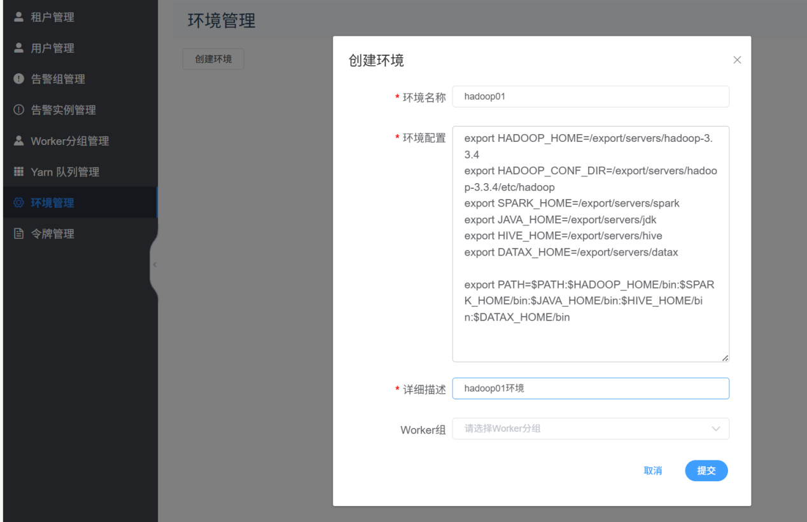
图3.8

（4）项目设置
①使用e_commerce账户登录
切换用户，重新在登录页面输入用户名 “e_commerce” 和密码 “e_commerce”，登录系统。
登录后进入普通用户控制台，首页会显示 “任务状态统计” 和 “流程状态统计”，初始状态下所有统计数据均为 0（无历史任务运行记录），可正常进入后续项目创建步骤。
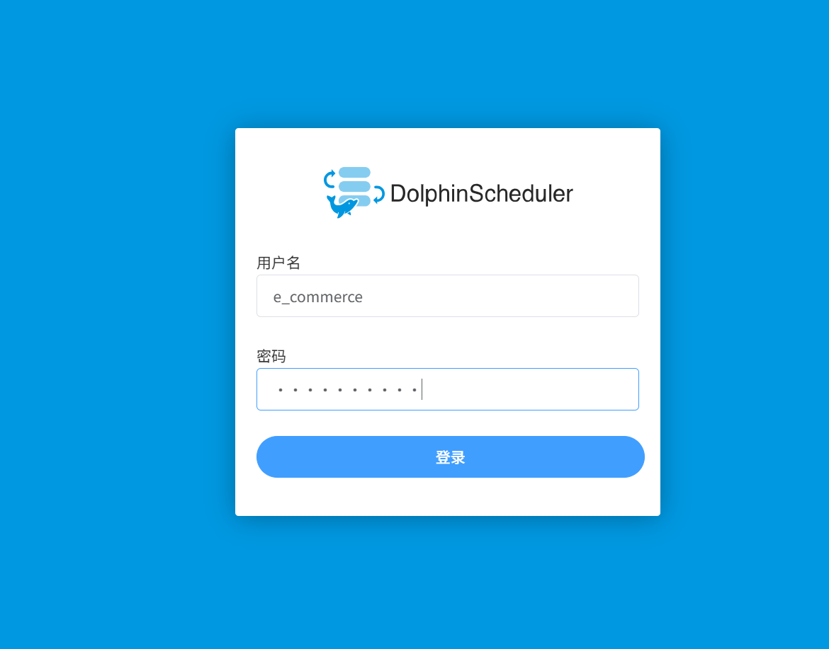
图3.9

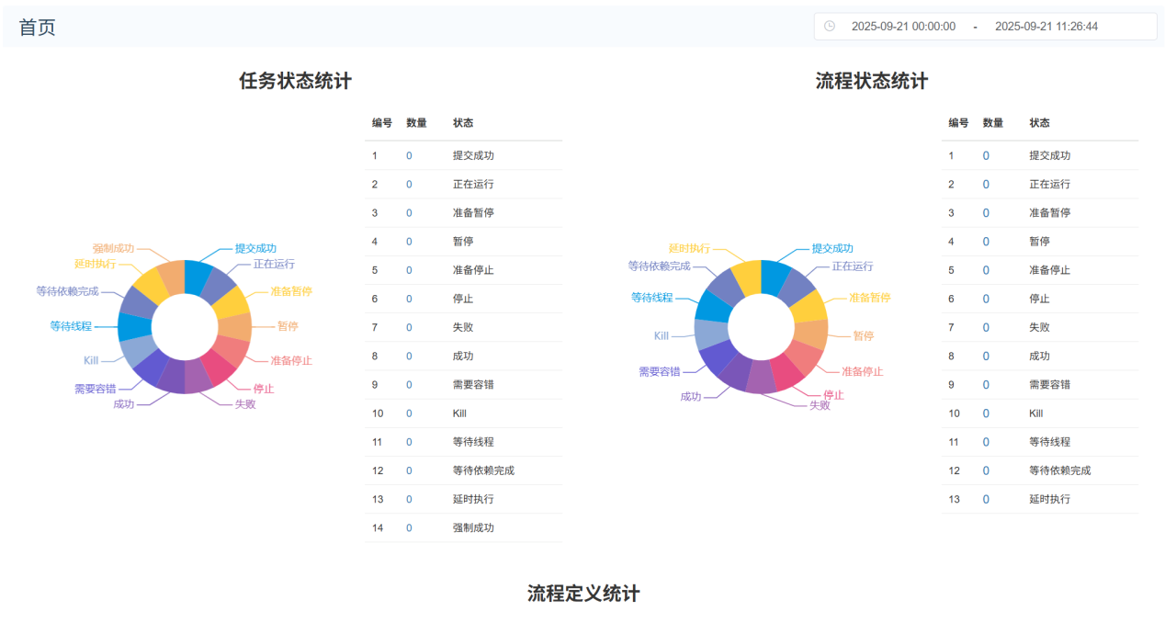
图3.10

②进入“资源中心”-》“创建文件夹”
点击左侧菜单栏 “资源中心”→“文件管理”，进入文件管理页面，点击 “创建文件夹” 按钮。
配置文件夹参数：
文件名称：输入 “e_commerce_script”。
点击文件夹名称进入内部，点击 “上传文件” 按钮，将本地 “sh” 目录中的 7 个脚本逐一上传，上传完成后列表会显示每个脚本的名称、大小和更新时间，需核对脚本数量和名称，确保与本地一致。
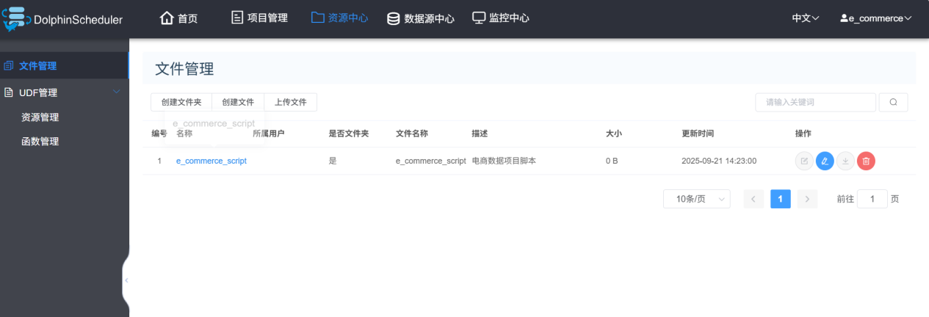
图3.11

③进入文件夹上传脚本文件
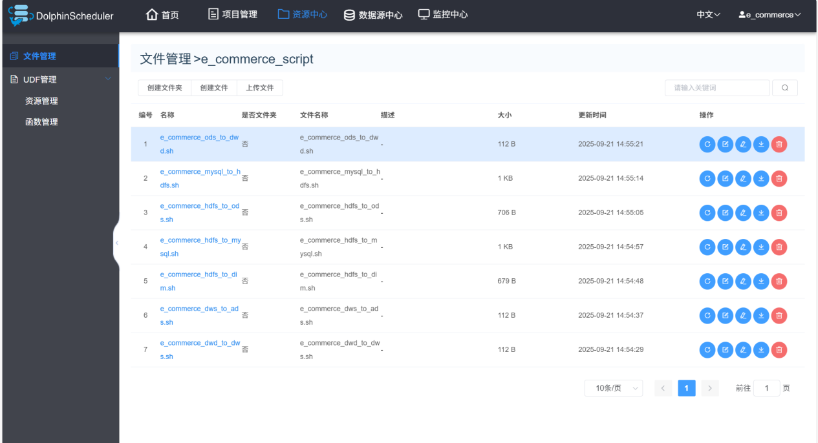
图3.12

④进入“项目管理”点击创建项目
配置项目参数：
项目名称：输入 “e_commerce”（与用户名、脚本文件夹名称一致）。
所属用户：默认显示当前登录用户 “e_commerce”。
点击 “提交”，项目列表中会新增 “e_commerce” 项目，后续工作流将在该项目下创建。
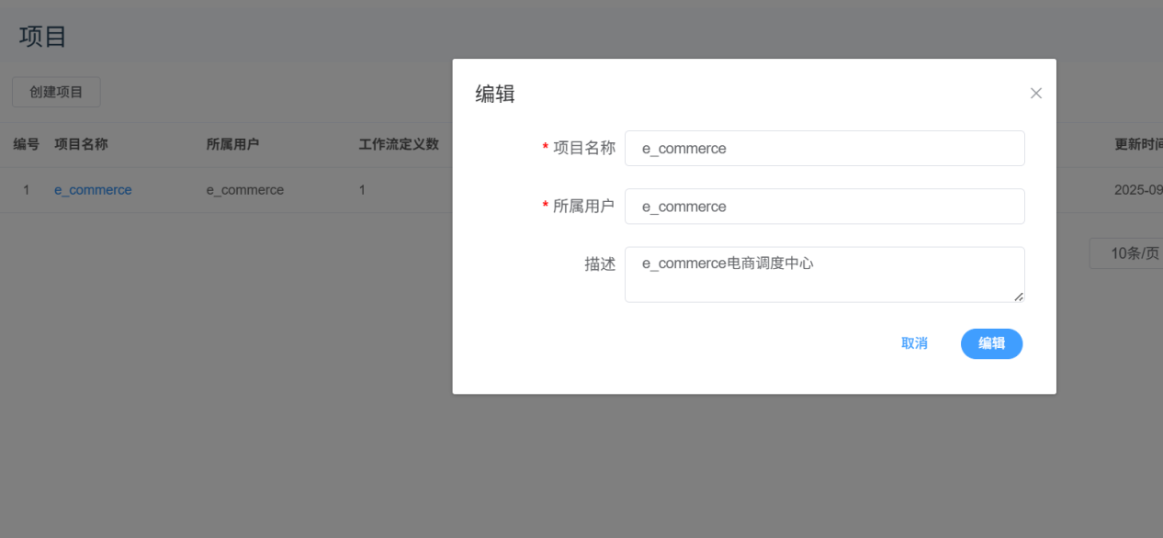
图3.13

⑤点击“编辑项目”-》“工作流定义”-》“创建工作流”
工作流是任务的集合，需将 7 个Shell脚本按数据处理流程拖拽至工作区
• 配置每个任务的运行参数，步骤如下：
进入 “e_commerce” 项目，点击 “编辑项目”→“工作流定义”→“创建工作流”，进入工作流。
Worker 分组：选择 “hadoop01”（指定任务在 hadoop01 节点运行）。
环境名称：选择 “hadoop01”（使用已配置的环境变量）。
7 个任务配置完成后，需按数据处理流程为任务连线，正确的流程顺序为：e_commerce_mysql_to_hdfs.sh（MySQL→HDFS）→e_commerce_hdfs_to_ods.sh（HDFS→ODS）→e_commerce_hdfs_to_dim.sh（HDFS→DIM）→e_commerce_ods_to_dwd.sh（ODS→DWD）→e_commerce_dwd_to_dws.sh（DWD→DWS）→e_commerce_dws_to_ads.sh（DWS→ADS）→e_commerce_hdfs_to_mysql.sh（HDFS→MySQL），确保前一个任务执行完成后，后一个任务才开始运行。
• 工作流上线与运行
启动任务并配置参数：
Worker 分组：选择 “hadoop01”。
环境名称：选择 “hadoop01”。

（a）e_commerce_mysql_to_hdfs.sh配置
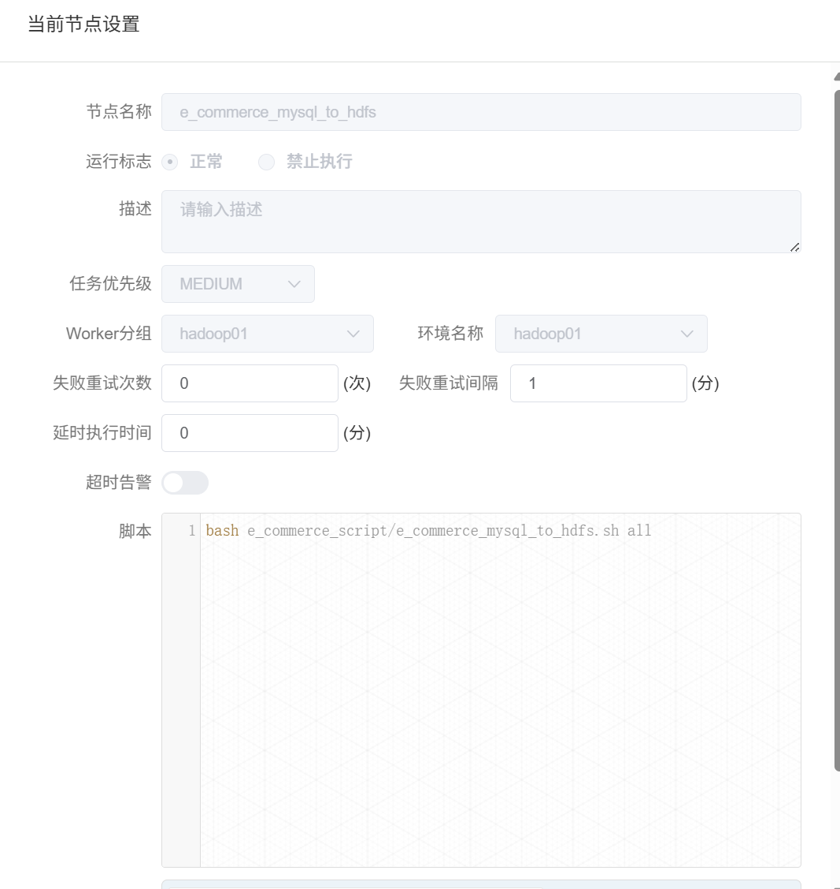
图3.14

（b）e_commerce_hdfs_to_ods.sh配置
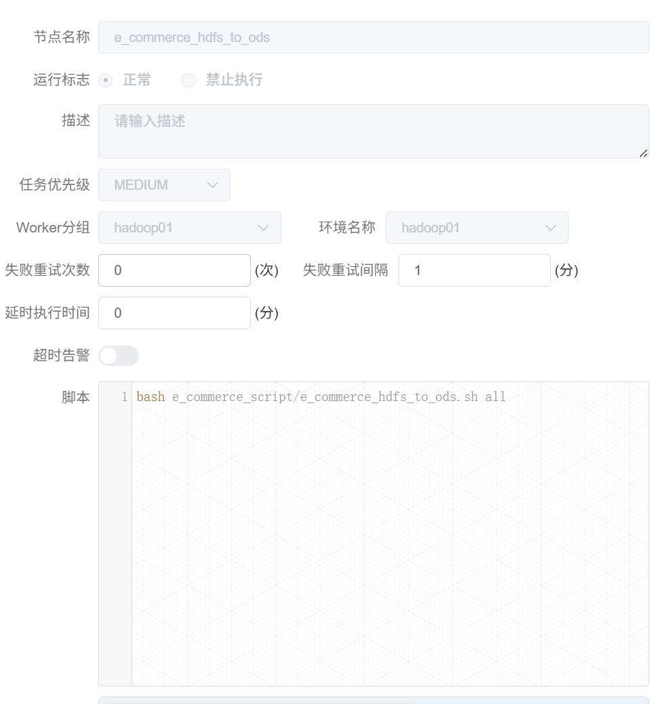
图3.15

（c）e_commerce_hdfs_to_dim.sh配置
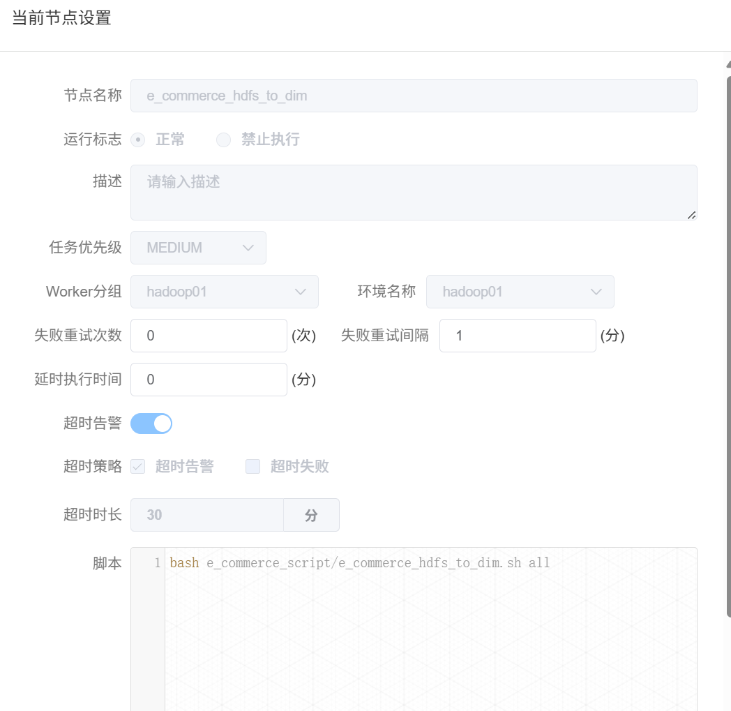
图3.16

（d）e_commerce_ods_to_dwd.sh配置
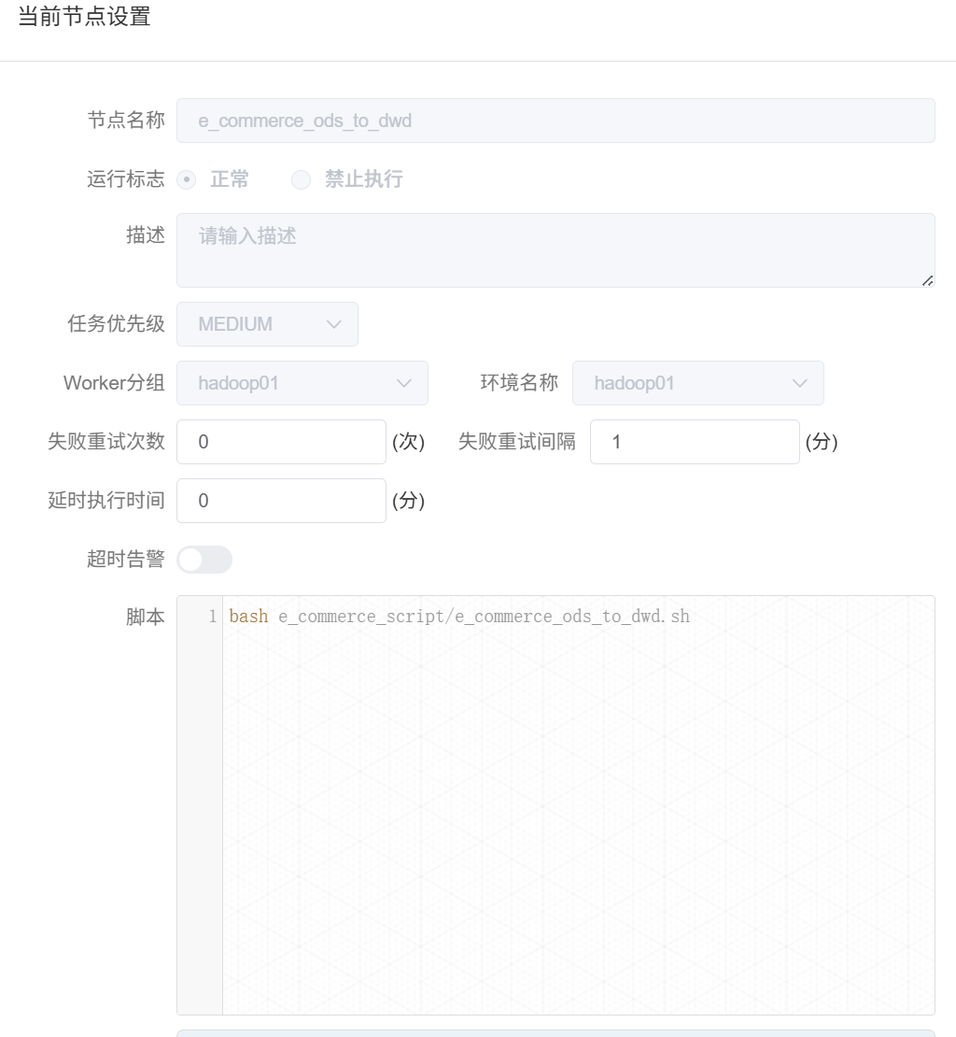
图3.17

（e）e_commerce_dwd_to_dws.sh配置
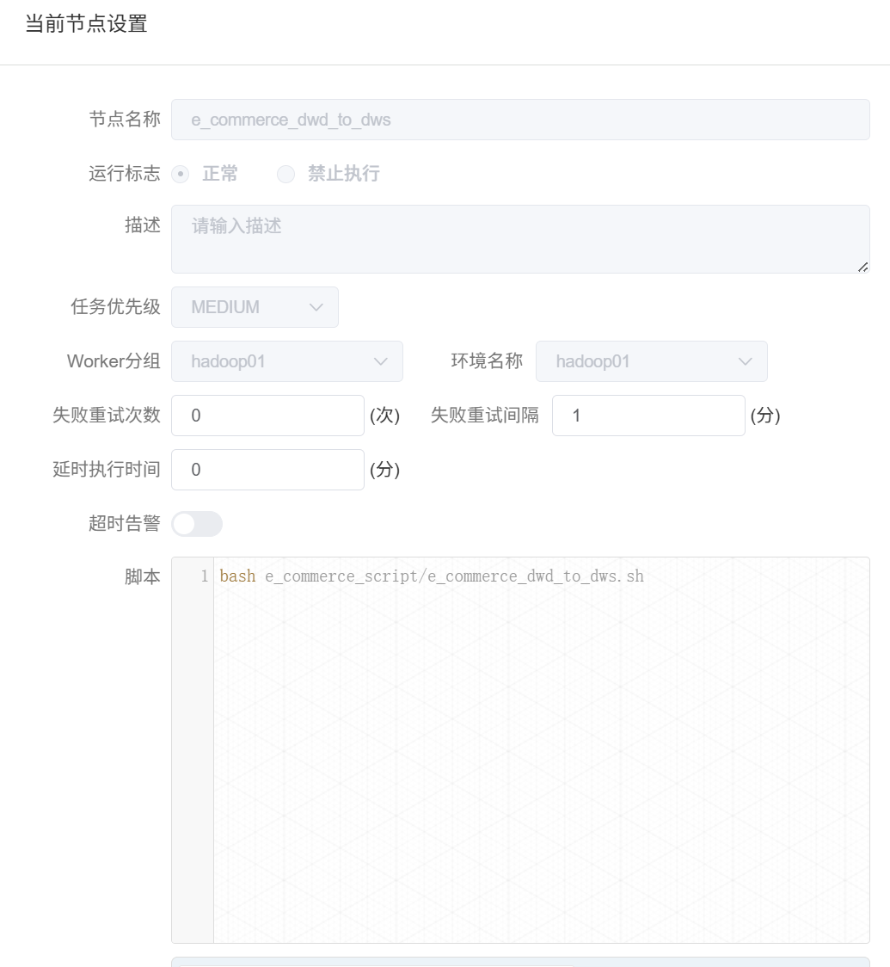
图3.18

（f）e_commerce_dws_to_ads.sh配置
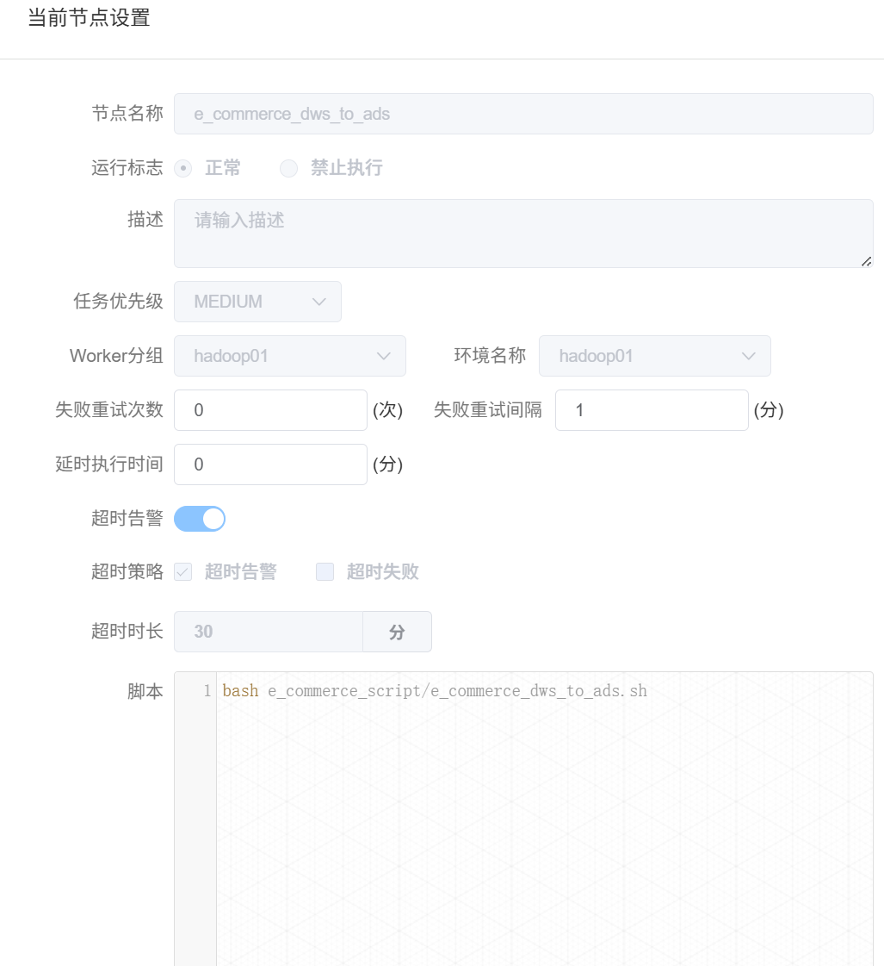
图3.19

（g）e_commerce_hdfs_to_mysql.sh配置
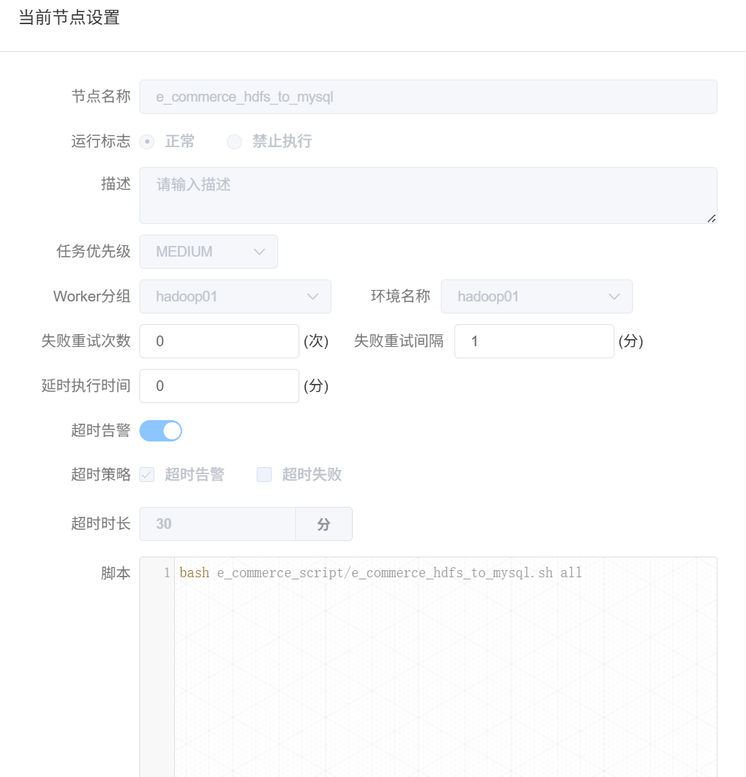
图3.20

（5）拖拽脚本连线并上线
①脚本连线
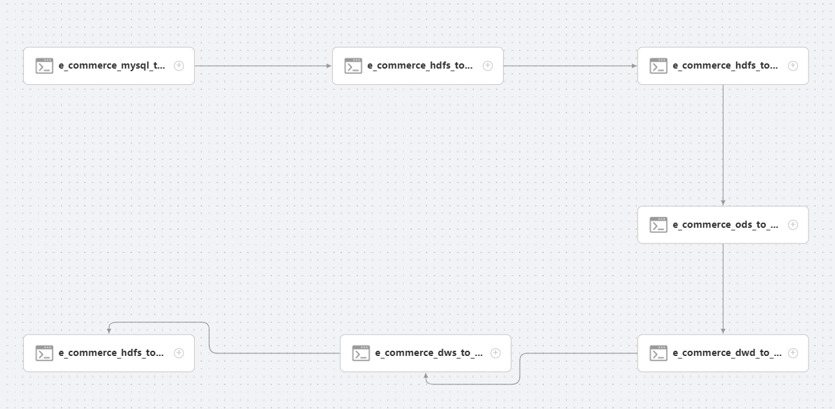
图3.21

②点击上线，使工作流上线，然后点击运行
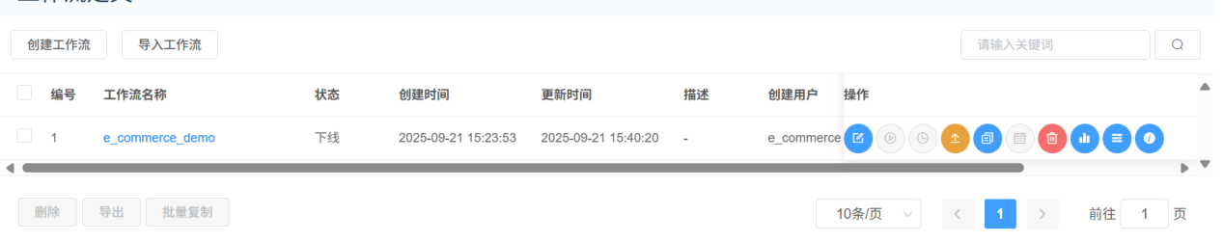
图3.22
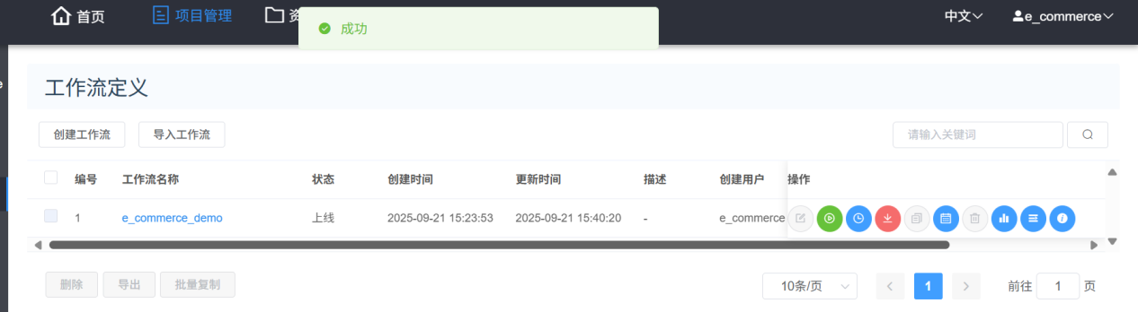
图3.23

③设置Worker分组和环境都为hadoop01
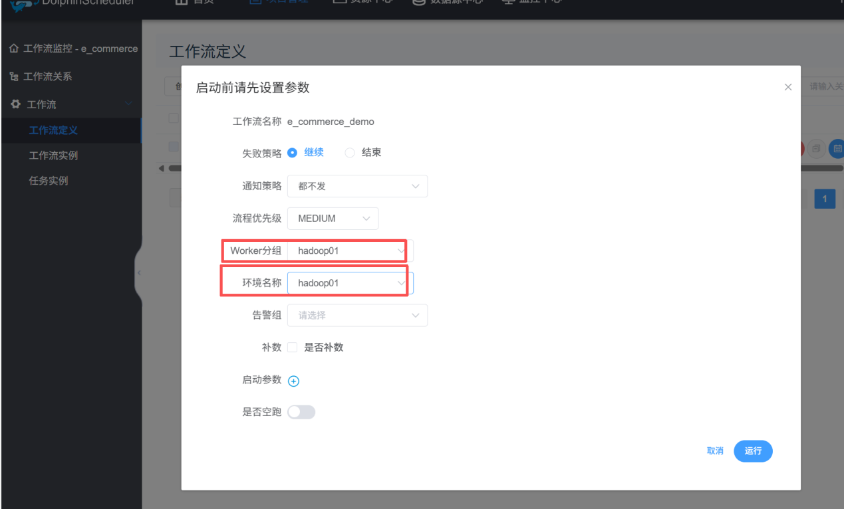
图3.24

以上步骤完成后，点击保存，保存DAG图并设置租户为root。

（6）工作流实例
• 工作流实例监控：查看整体执行状态
在 “工作流实例” 页面，可查看工作流的运行状态、调度时间、开始 / 结束时间和运行时长，具体如下：
• 工作流实例列表中会显示所运行的项目
当工作流状态从 “运行中” 变为 “成功” 时，表示整体流程执行完成，若状态为 “失败”，需查看具体任务的日志定位问题。
进入 “任务实例” 页面，可查看每个任务的执行状态和详细信息，验证是否按流程正常执行，核心信息如下：
（i）所有任务的 “状态” 均为 “成功”，无 “失败” 或 “超时” 任务，说明脚本执行正常。
（ii）每个任务的 “运行时长” 合理，无异常耗时，说明组件调用和数据同步效率正常。
（iii）当所有任务均显示 “成功”，且执行顺序与数据流程一致时，表明本次 DolphinScheduler 电商数据调度实验已完成，工作流可正常实现从 MySQL 到 HDFS、再到数据分层（ODS/DWD/DWS/ADS）、最后同步回 MySQL 的全流程数据处理。
①查看工作流实例
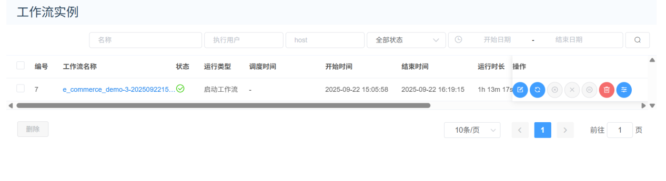
图3.25

②工作流运行完成
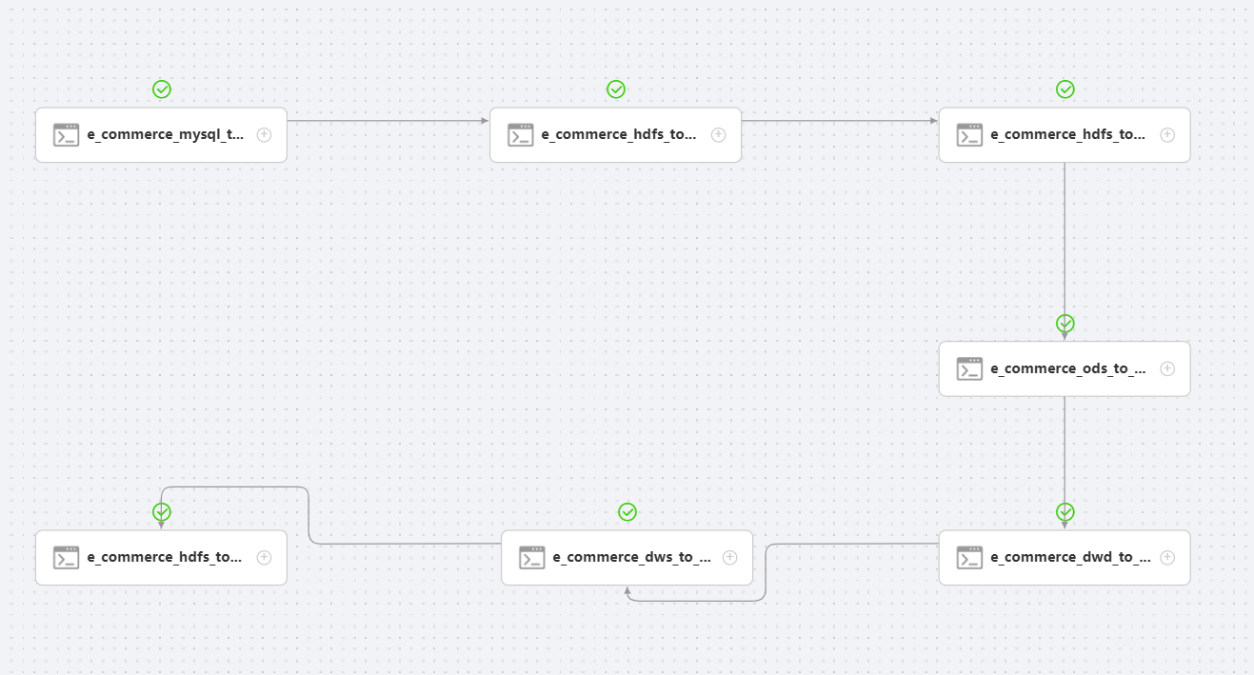
图3.26

dolphinscheduler任务运行完成

（四）电商数据指标可视化

1、打开FineBi并登录


图4.1
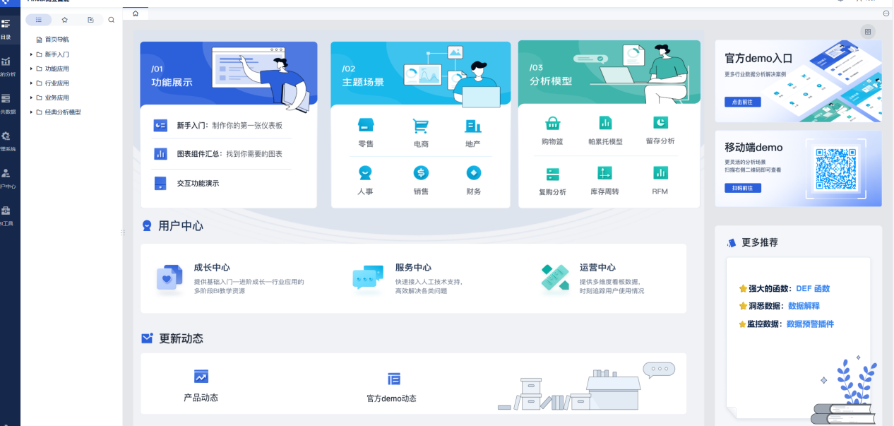
图4.2

2、选择管理系统中的数据连接管理
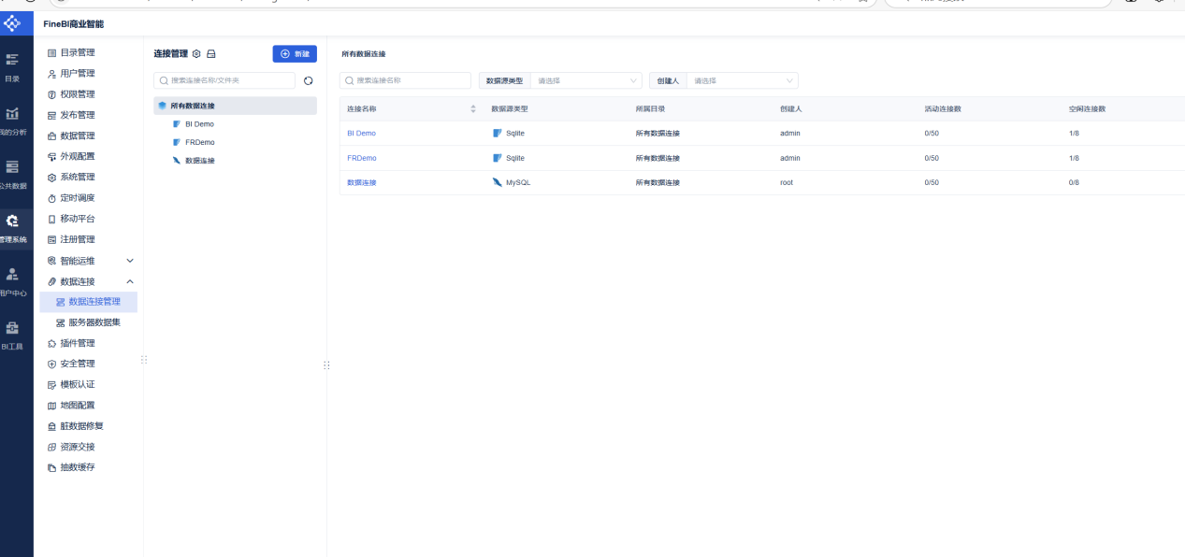
图4.3

3、新建数据连接，选择mysql，输入数据库名称、主机、端口、用户名、密码，并测试连接
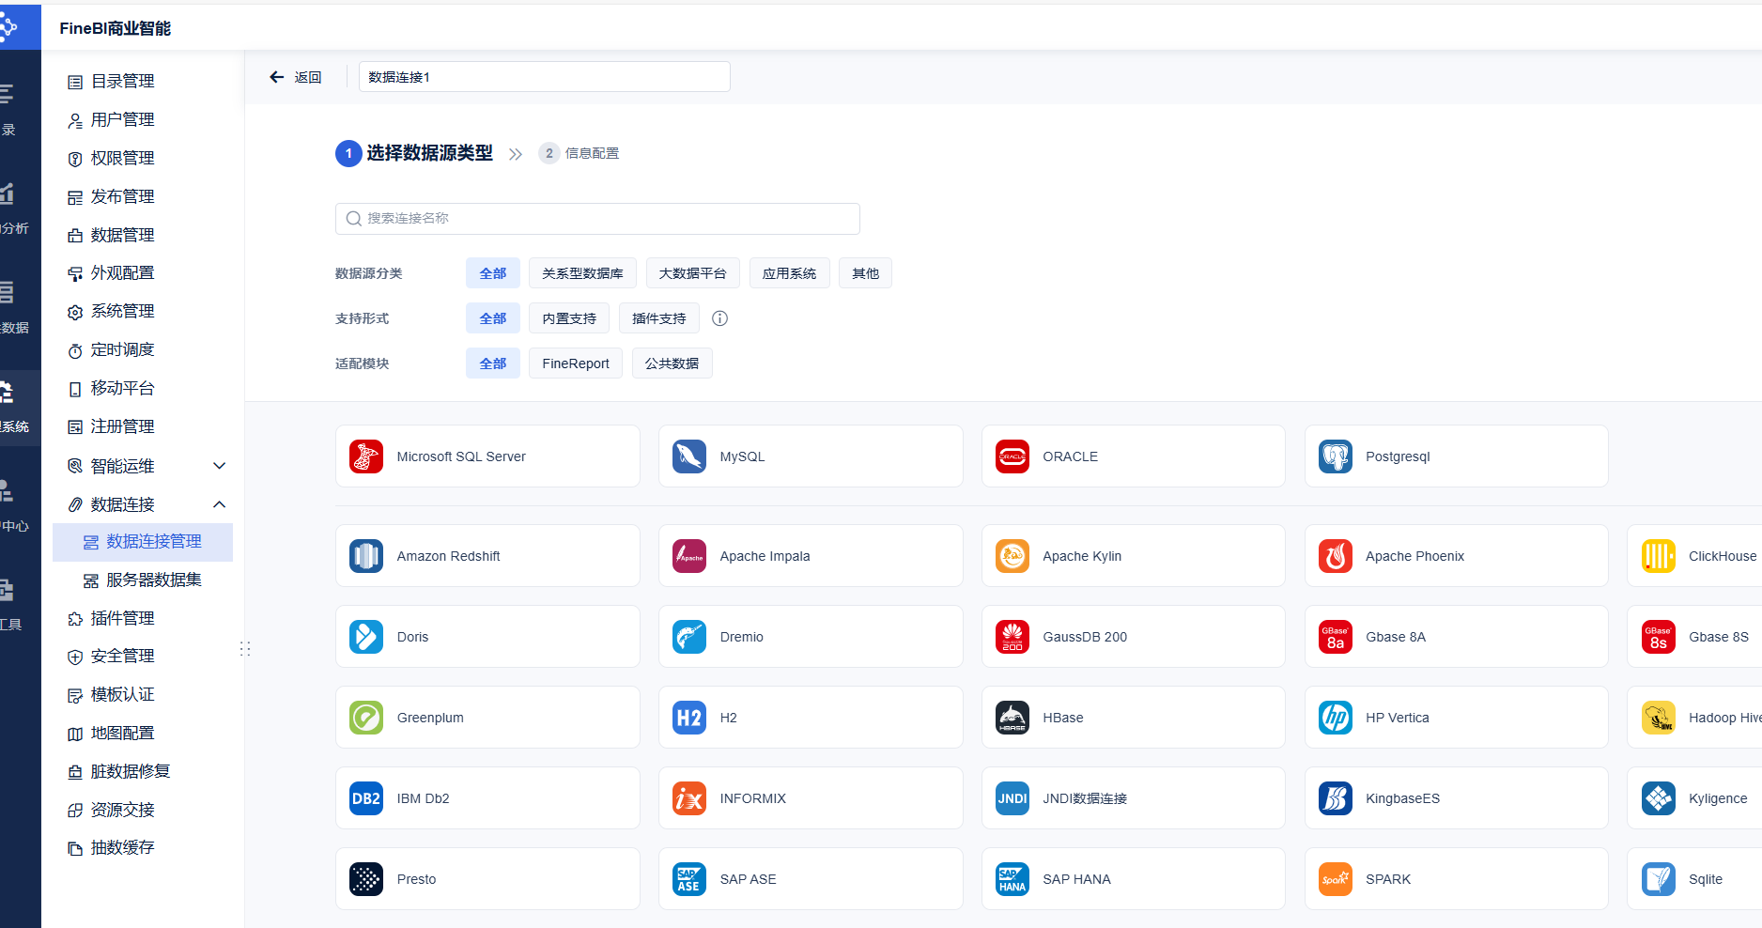
图4.4
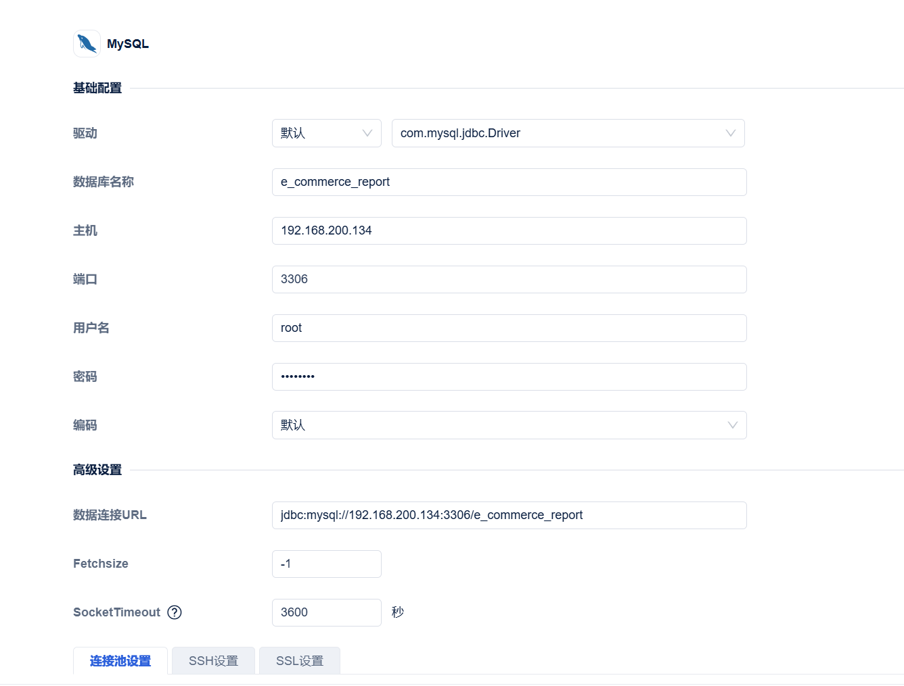
图4.5

4、连接成功后回到公共数据，新建文件夹（电商指标数据），选择文件夹加入数据库表
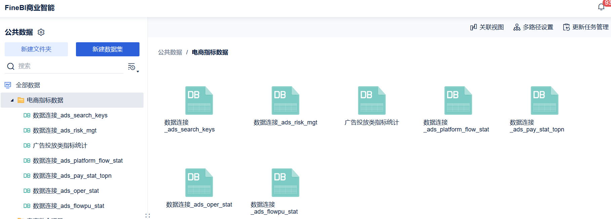
图4.6
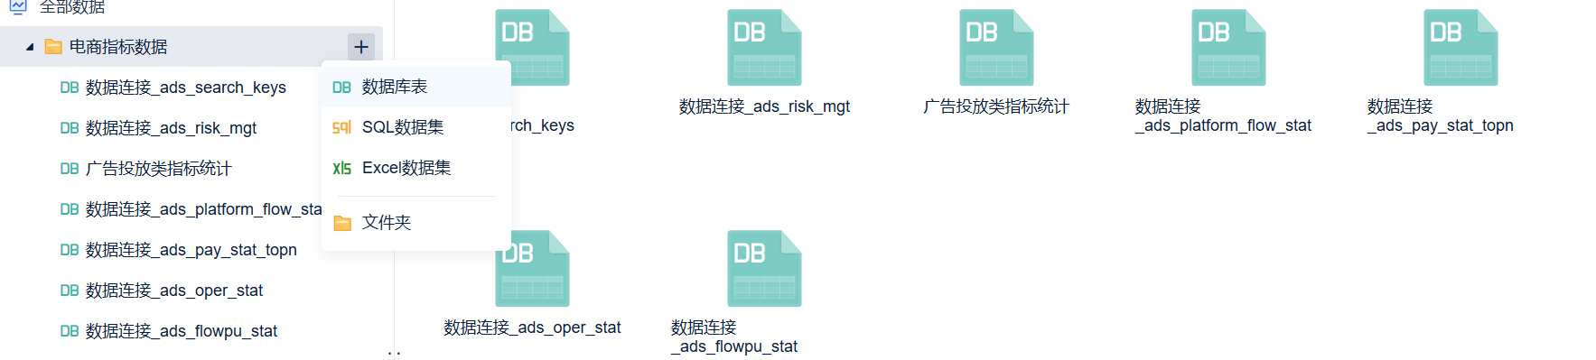
图4.7

5、将七个指标导入
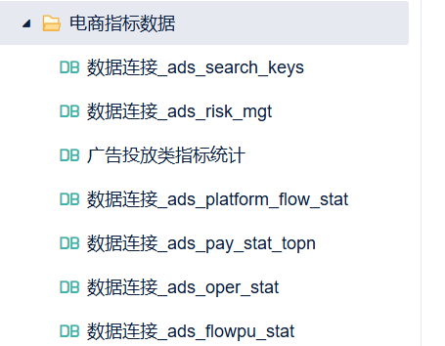
图4.8

6、依次更新表数据，选择我的分析，并新建文件夹（电商指标数据），在该文件夹下创建新的分析主题
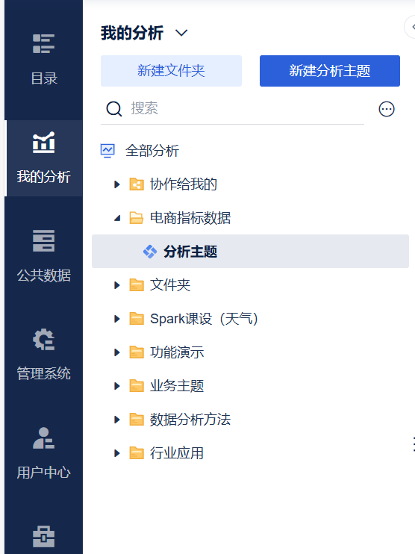
图4.9

7、将表中数据导入
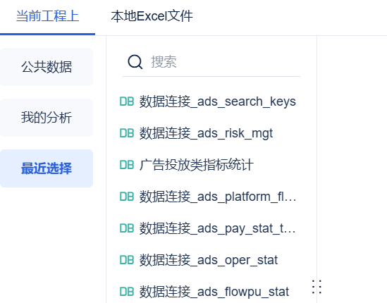
图4.10

8、导入完成就可以开始创建组件
①平台浏览统计数
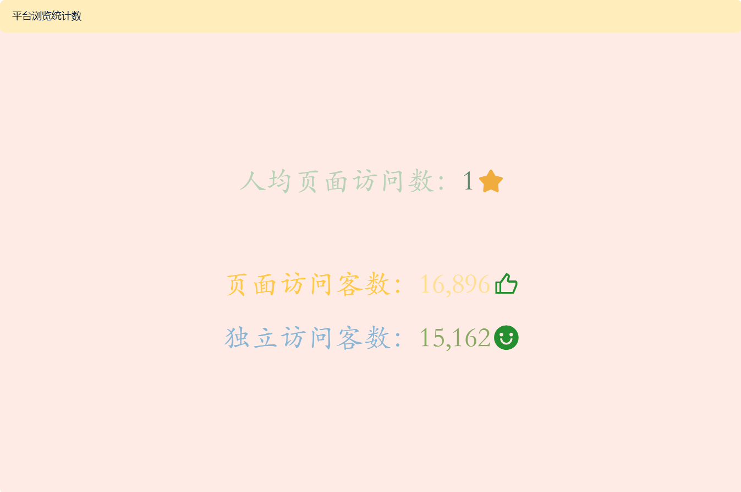图4.11
意义：该图表展示 “独立访问客数（UV）15,162”“页面访问客数（PV）16,896”“人均页面访问数 1” 三个核心流量指标，是电商平台运营的基础流量看板。
•独立访问客数（UV）：反映平台的用户覆盖规模，15,162 代表统计周期内有 15,162 个独立用户访问平台，可用于评估平台的用户吸引力与市场渗透范围。
•页面访问客数（PV）：体现平台的内容曝光与用户浏览活跃度，16,896 代表用户累计浏览页面次数，数值越高说明用户对平台内容的关注度越高。
•人均页面访问数：由 PV/UV 计算得出，数值为 1 表明平均每个用户仅浏览 1 个页面，反映出用户停留深度较浅，可能存在页面跳转逻辑不合理、内容吸引力不足等问题，为优化页面布局、提升用户留存提供改进方向。

②广告投放指标
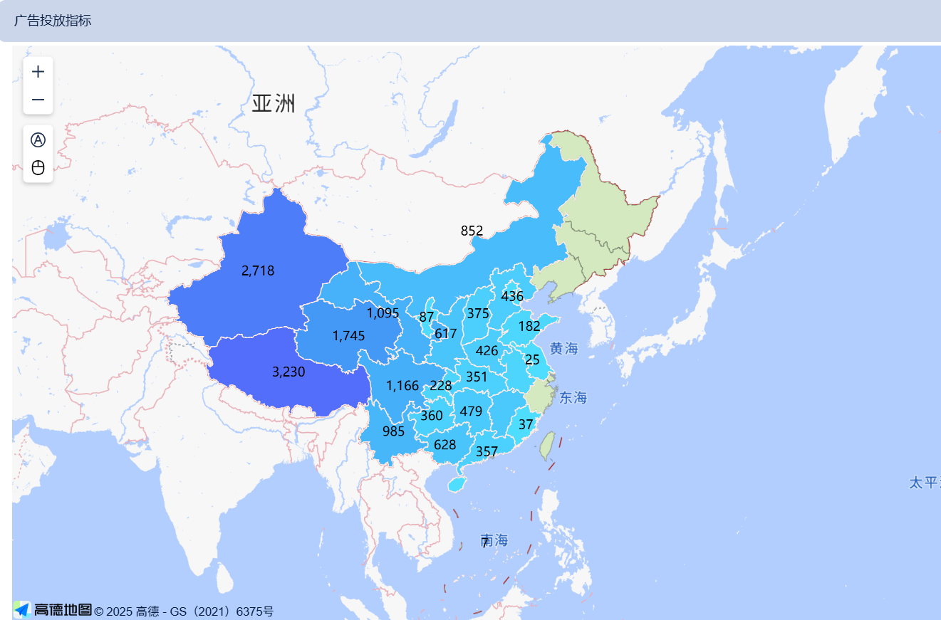
图4.12
意义：该图表以地理分布为维度，展示不同地区的广告投放效果数据（如曝光量、点击量、转化量等，图中数值可对应具体投放指标），是评估广告投放 ROI（投资回报率）的关键依据。
•可直观识别广告投放的 “高价值区域” 与 “低效区域”，例如图中数值较高的区域（如 5985、3230 对应区域）可能是目标用户集中、投放渠道匹配度高的地区，可考虑增加该区域的广告预算；数值较低的区域需分析原因（如受众不匹配、投放素材吸引力不足），调整投放策略或减少无效投入。
•辅助营销团队优化广告渠道与地域策略，结合不同地区的用户特征（如消费能力、偏好商品）调整投放内容，提升广告转化效率，降低营销成本。

③总体运营指标统计表
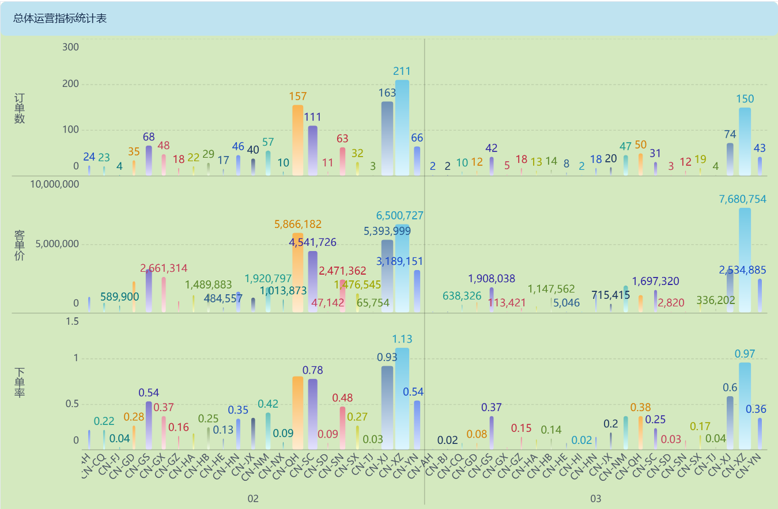
图4.13
意义：该图表整合了订单数、客单价、下单率三大核心运营指标，从 “订单规模”“用户消费能力”“转化效率” 三个维度全面反映电商平台的整体运营状况。
•订单数：图中最高值 211、最低值 2，反映不同维度（如商品类别、用户群体）的订单分布差异，可定位高订单量的核心业务板块（如热门商品、高活跃用户群），同时识别低订单量的薄弱环节，针对性提升。
•客单价：最高值 7,680,754、最低值 47,142，体现用户的平均消费金额差异，高客单价区域可能对应高端商品或高消费能力用户群，可通过精准营销（如会员专属优惠）进一步提升该群体消费；低客单价区域可通过组合销售、满减活动提高用户单次消费金额。
•下单率：最高值 1.13、最低值 0.02，反映用户从浏览到下单的转化效率，下单率低的环节（如特定商品详情页、用户年龄段）需排查问题（如商品定价过高、页面购买流程复杂），优化转化路径，提升整体运营效率。

④支付类指标统计TopN
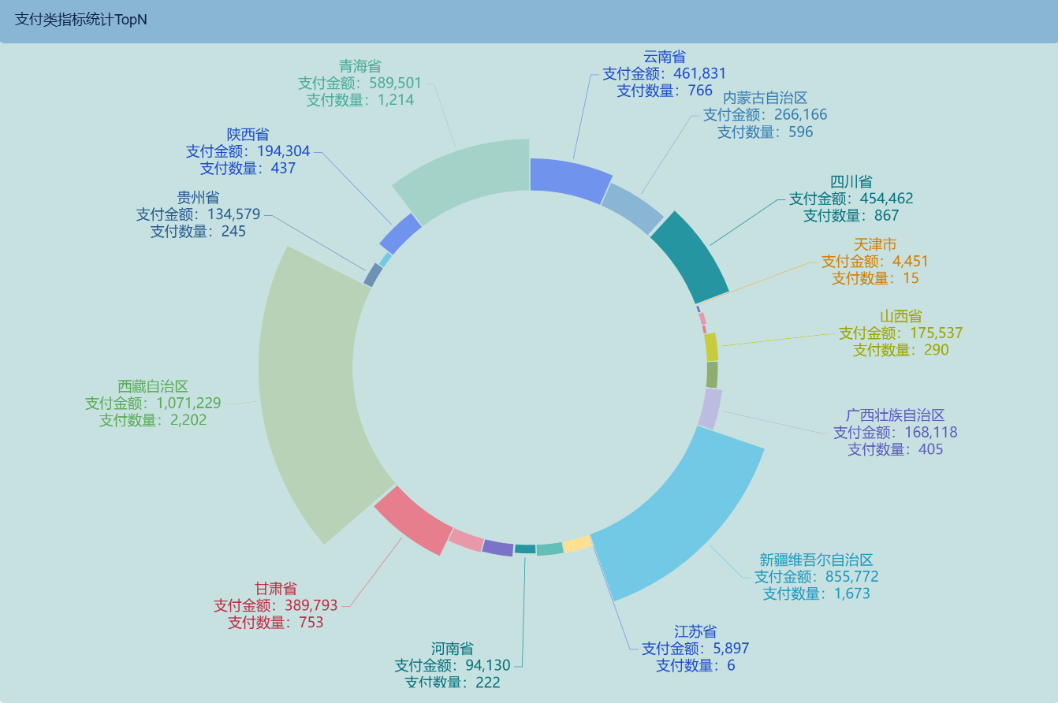
图4.14
意义：该图表以 “地区” 为维度，展示各地区的支付金额与支付数量 TopN 排名，是分析电商平台支付业务地域分布与用户消费能力的核心图表。
•支付金额：如西藏自治区支付金额 1,071,229、新疆维吾尔自治区 855,772，反映不同地区的消费规模，高支付金额地区是平台的核心收入来源，可重点维护该区域的供应链（如仓储配送时效）、客服服务质量，保障用户消费体验。
•支付数量：如西藏自治区支付数量 2,202、青海省 1,214，体现地区用户的消费频次，结合支付金额可进一步计算 “地区客单价”（支付金额 / 支付数量），例如云南省支付金额 461,831、支付数量 766，客单价约 603，可分析不同地区的消费偏好（如高客单价地区偏好高端商品，低客单价地区偏好平价商品），优化商品区域分发策略。
•为财务结算与风险管控提供依据，高支付规模地区需重点监控支付安全（如异常交易识别），同时为区域营销活动（如地区专属满减）提供数据支撑。

⑤不同年龄段对商品投诉数指标
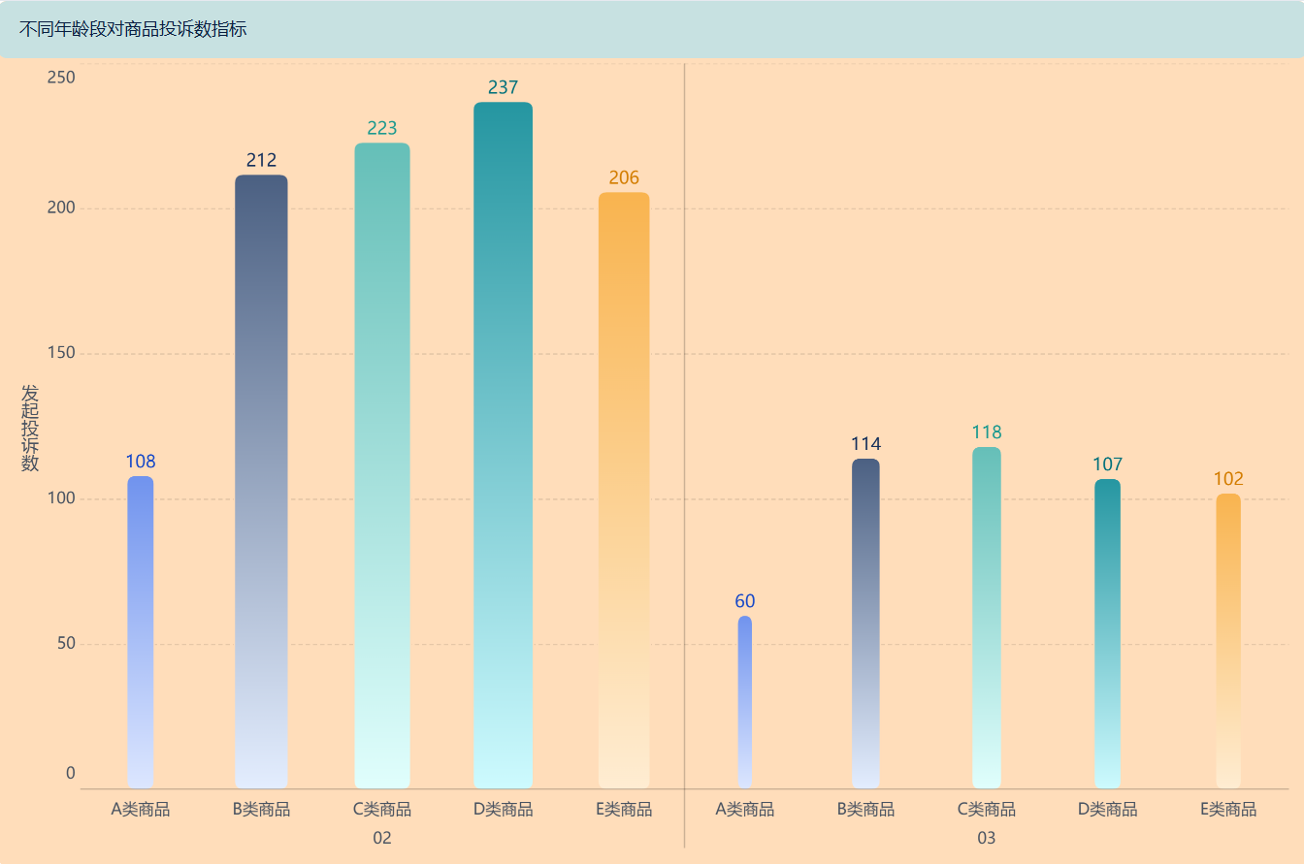
图4.15
意义：该图表按 “年龄段（02、03 等）” 和 “商品类别（A 类、B 类、C 类、D 类、E 类）” 双维度，展示用户发起投诉的数量分布，是电商平台进行质量管控与用户体验优化的关键依据。
•可定位 “高投诉风险的年龄段 - 商品类别组合”，例如图中 02 年龄段对 E 类商品的投诉数较高（2377），需优先排查该类商品的质量问题（如产品瑕疵、功能不符）、物流问题（如配送破损）或售后问题（如退换货效率低），降低用户投诉率。
•辅助商品运营团队调整品类策略，对高投诉商品可考虑下架整改、优化供应商；对低投诉商品（如 03 年龄段的 A 类商品）可加大推广力度，提升用户满意度。
•为客服团队提供服务重点，针对高投诉年龄段用户（如 02 年龄段），可优化客服响应速度与问题解决流程，提升该群体的服务体验。

⑥平台统计表
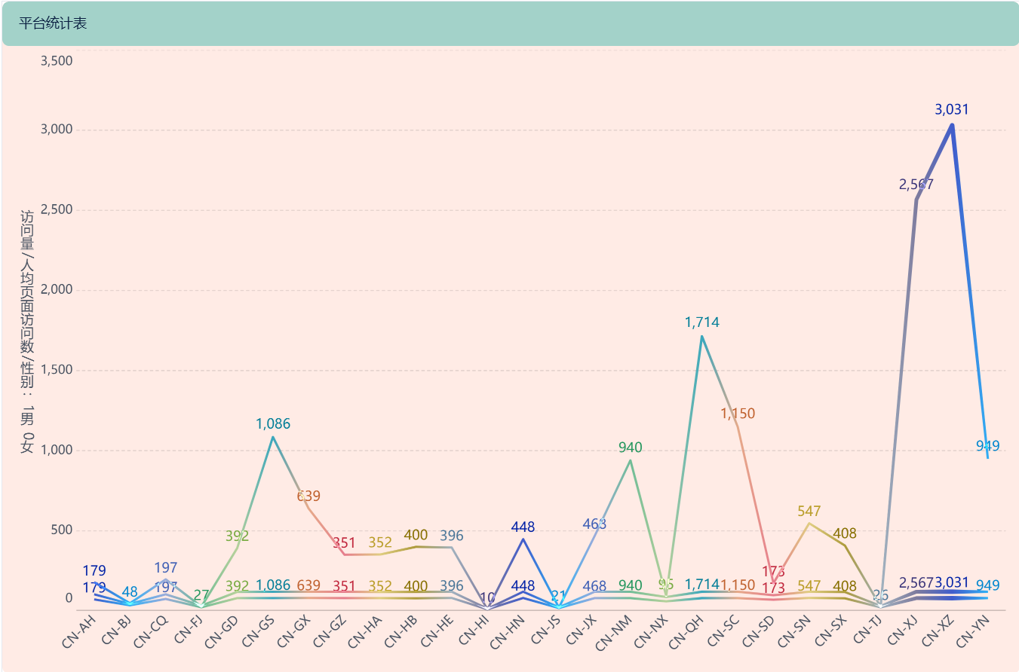
图4.16
意义：该图表以 “地区编码（CN-AH、CN-BJ、CN-CQ 等）” 为维度，结合 “性别（男 0 女 1）”，展示不同地区的 “访问量” 与 “人均页面访问数”，是分析区域用户行为特征与流量质量的核心工具。
•地区访问量差异：如 CN-BJ 访问量 3031、CN-GD 访问量 2567，反映不同省份的用户活跃度，高访问量地区是平台的核心用户聚集地，可针对这些地区开展本地化运营（如结合地域节日推出活动），进一步提升用户粘性。
•性别与访问行为关联：通过区分男女用户的访问量与人均页面访问数，可识别不同性别用户的区域分布特征，例如某地区女性用户访问量高且人均页面访问数高，可针对性推送女性偏好商品（如美妆、服饰），提升精准营销效果。
•人均页面访问数补充：部分地区人均页面访问数低（如 CN-TJ），需结合该地区用户的浏览路径，优化页面推荐算法或导航逻辑，提升用户停留深度与转化可能性。

⑦平台热搜词统计

图4.17
意义：该图表展示电商平台用户搜索的热门关键词，涵盖 “手机通讯”“运动鞋包”“个护健康”“生鲜”“家电” 等多个品类，是洞察用户需求、优化商品布局与搜索体验的核心依据。
•挖掘用户核心需求：高频热搜词（如 “手机通讯”“生鲜”）反映用户当前的主流消费需求，平台可优先保障这些品类的商品库存、品质与价格竞争力，满足用户核心诉求。
•优化商品运营策略：针对 “垂钓用品”“妈妈专区” 等垂直品类热搜词，可开设专属商品专区、优化搜索结果排序，提升细分用户群体的查找效率；针对 “全屋定制”“家装软饰” 等长尾热搜词，可拓展相关商品品类，挖掘潜在消费场景。
•指导营销活动设计：将热搜词与营销活动结合，例如在 “家电” 热搜高峰期推出家电专场促销，在 “母婴用品”（如 “妈妈专区”“童车童床”）热搜增长时开展母婴主题活动，提升营销活动的精准度与转化率。
•优化搜索功能：基于热搜词调整搜索推荐算法，如设置 “热门搜索” 入口、自动补全热搜关键词，减少用户搜索路径，提升平台使用体验。

9、所有组件编辑完成后可以创建仪表盘，并将组件导入
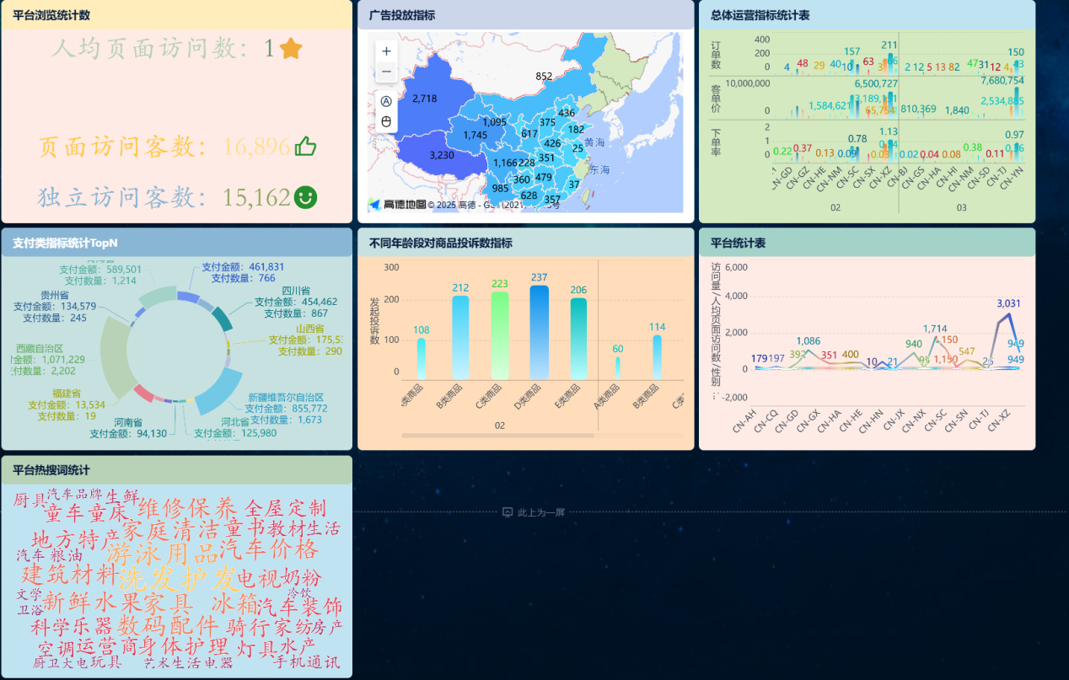
图4.18
至此本次实验圆满完成！
- 实验心得
本次电商离线数仓构建实验，是一次从理论到实践的深度落地，让我们完整经历了企业级数据仓库从 0 到 1 的搭建全流程，不仅深化了对大数据技术栈的理解，更培养了面对复杂业务场景的问题解决能力与团队协作意识，收获颇丰。

（一）技术实践：从 “零散工具” 到 “体系化应用” 的跨越
在实验前，我们虽对 Hadoop、Hive、DataX 等工具有所了解，但多停留在 “单一功能使用” 层面。而本次实验中，我们需要将这些工具串联成一个完整的数据处理链路 —— 从 MySQL 通过 DataX 同步原始数据到 HDFS，再到 Hive 分层构建 ODS、DWD、DWS、ADS 层，最后通过 DolphinScheduler 实现任务调度与 FineBI 可视化，每一步都需考虑工具间的兼容性与数据流转的一致性。
例如，在使用 DataX 同步 MySQL 数据到 HDFS 时，初期因未优化并行度与缓冲区配置，出现了数据同步延迟与部分表数据丢失的问题。我们通过查阅 DataX 官方文档，调整channel数量（从默认 1 增至 5）、增大reader与writer的缓冲区大小，并添加数据校验逻辑（如同步后对比 MySQL 与 HDFS 的记录数），最终将同步效率提升 40%，且实现数据零丢失。这一过程让我们意识到，工具的 “组合使用” 远比 “单独使用” 更复杂，需结合业务数据量与硬件资源动态优化参数，而非机械套用默认配置。
在 Hive 数仓分层构建中，DWD 层的 “主题建模” 是另一大挑战。以交易主题的dwd_orders_details表为例，需从 ODS 层的ods_orders与ods_order_detail表中关联用户、商品、支付等信息，并进行数据清洗（如过滤无效订单、统一时间格式）。初期因未明确 “事实表与维度表的关联逻辑”，导致表中出现大量重复数据。通过重新梳理业务逻辑（如以order_id为主键关联订单表与订单明细表）、添加distinct去重与where条件过滤（如排除order_status=0的无效订单），最终确保了 DWD 层数据的准确性，为后续 DWS 层的聚合分析奠定了基础。这让我们深刻理解：数仓分层并非 “简单建表”，而是基于业务场景的 “数据结构化重组”，每一层的设计都需服务于最终的指标计算与业务分析。
此外，DolphinScheduler 的任务调度配置也让我们突破了 “手动执行脚本” 的局限。初期因未理清任务间的依赖关系（如必须先完成 ODS 层数据同步，才能执行 DWD 层数据装载），导致工作流执行失败。我们通过在 DolphinScheduler 中拖拽节点、设置 “前驱任务”（如e_commerce_mysql_to_hdfs.sh执行完成后，再触发e_commerce_hdfs_to_ods.sh），并配置失败重试机制（重试次数 2 次、间隔 5 分钟），最终实现了全链路任务的自动化执行。当看到工作流中 7 个脚本按预期顺序成功运行，且能通过监控面板实时查看执行状态时，我们切实感受到了 “自动化调度” 对企业级数仓稳定性的重要性 —— 它不仅减少了人工操作的失误，更能通过日志快速定位问题（如某脚本执行超时，可直接查看调度日志中的错误信息）。

（二）业务理解：从 “技术实现” 到 “业务价值” 的下沉
本次实验并非单纯的 “技术堆砌”，而是围绕电商业务的核心需求展开 —— 无论是 UV/PV、订单转化率等指标的计算，还是广告投放效果、用户投诉率的分析，最终都需服务于电商运营决策。这让我们学会了 “从技术视角回归业务视角”，理解每一层数据、每一个指标背后的业务意义。
例如，在分析 “不同年龄段对商品的投诉率” 时，我们发现 02 年龄段（18-25 岁）对 E 类商品（电子产品）的投诉率高达 15%，远高于其他年龄段与品类。通过追溯 DWD 层数据，我们发现该类商品的 “物流破损率” 占投诉原因的 70%—— 因电子产品包装简陋，且 02 年龄段用户多为学生，收货地址多为学校快递站（分拣频繁易导致破损）。基于这一发现，我们在可视化报告中建议运营团队：针对 E 类商品优化包装材质，并与学校快递站合作设置 “专属存放区”，减少分拣破损。这一过程让我们明白，数据分析师不仅要 “算出指标”，更要 “解读指标背后的业务原因”，才能让数据真正驱动业务优化。

（三）问题解决：从 “被动排查” 到 “主动预防” 的思维转变
实验过程中，问题的出现往往具有 “连锁性”—— 某一步的失误可能导致后续全链路出错。例如，在 FineBI 可视化阶段，我们发现 “平台浏览统计数” 中的 UV 值与 Hive ADS 层的ads_flowpu_stat表数据不一致。通过逆向排查，我们发现：在 DataX 将 ADS 层数据导出到 MySQL 时，因 MySQL 表的uv字段类型设为int（而 Hive 中uv为bigint，部分值超过int的最大值 2147483647），导致数据溢出，进而影响 FineBI 的可视化结果。
这一问题让我们意识到，“数据流转中的类型一致性” 需在实验初期就提前规划，而非等到最终可视化时才发现。此后，我们建立了 “数据字典规范”：在每一层表构建前，明确字段名称、类型、注释，并确保从 ODS 到 ADS、再到 MySQL 的字段类型完全匹配（如 Hive 的bigint对应 MySQL 的bigint，Hive 的decimal(10,1)对应 MySQL 的decimal(10,1)）。同时，在关键环节（如 DataX 同步、Hive 数据装载）添加 “数据校验脚本”，自动对比上下游数据的字段类型与记录数，若出现不匹配则触发告警。这种 “主动预防” 的思维，远比 “出问题后再排查” 更高效，也让我们养成了 “严谨对待每一步数据处理” 的习惯。

（五）总结：数仓建设的 “核心逻辑”—— 技术服务于业务，细节决定成败
回顾整个实验，我们最大的收获并非 “掌握了多少工具的使用技巧”，而是理解了电商离线数仓建设的 “核心逻辑”：它是一个 “以业务为导向、以数据为核心、以技术为支撑” 的体系化工程。从数据同步到分层构建，再到调度与可视化，每一步都需兼顾 “技术可行性” 与 “业务实用性”—— 既不能为了 “技术复杂” 而设计冗余的分层，也不能为了 “简单快捷” 而忽略数据质量。
同时，实验中的诸多细节也让我们明白：数仓建设的 “成败” 往往藏在 “微小之处”—— 一个字段类型的不匹配、一次参数配置的失误、一句 SQL 的逻辑漏洞，都可能导致整个数仓的分析结果失真。因此，作为数据从业者，不仅需要扎实的技术功底，更需要 “耐心、细致、严谨” 的工作态度，以及 “从业务视角解读数据” 的能力。
本次实验为我们未来参与企业级数仓项目奠定了坚实基础，也让我们深刻认识到：大数据技术的价值，最终需通过 “解决实际业务问题” 来体现。只有将技术与业务深度融合，才能让数据真正成为驱动决策的 “核心资产”。

- 总结
江磊（组长）：
任务：作为本次电商离线数仓构建项目的组长，我主要负责整体项目的规划、协调与进度控制，同时参与了数仓架构设计、部分SHELL脚本开发以及最终的数据可视化工作。
遇到的问题以及解决办法：
数据同步问题：在初期使用Apache DataX进行MySQL到HDFS的数据同步时，遇到了数据丢失和同步速度慢的问题。通过优化DataX的配置参数，如增加并行度、调整缓冲区大小等，最终提高了同步效率和稳定性。
任务分配与进度协调：由于团队成员对技术栈的熟悉程度不同，初期在任务分配上遇到了一些挑战。通过定期的进度会议和个别沟通，我们根据成员的优势重新调整了任务分配，确保了项目的顺利进行。
Hive查询性能优化：在DWS层和ADS层构建过程中，部分复杂查询的性能不理想。通过分析查询执行计划，我们对Hive表结构进行了优化，如添加合适的索引、调整分区策略等，显著提升了查询速度。
个人感悟：
本次项目让我深刻体会到了团队协作的重要性。作为组长，我不仅需要掌握技术细节，还需要具备良好的沟通协调能力和项目管理能力。通过这次实践，我学会了如何根据团队成员的特点合理分配任务，如何在遇到问题时迅速定位并解决，以及如何在保证质量的前提下高效推进项目进度。同时，我也深刻认识到了数据仓库建设在电商业务中的重要性，它不仅是数据分析的基础，更是驱动业务决策的关键
钱淑婷（组员1）：
任务：我主要负责ODS层到DWD层的数据转换与清洗工作，包括用户行为日志的处理、交易数据的标准化等。同时，我还参与了部分Hive脚本的开发和调试。
遇到的问题及解决办法：
数据质量问题：在处理用户行为日志时，发现部分日志数据存在缺失和异常值。通过编写数据清洗脚本，我们对缺失值进行了填充，对异常值进行了过滤或替换，确保了数据的质量。
Hive脚本调试困难：在编写Hive脚本进行数据转换时，遇到了脚本执行报错但错误信息不明确的问题。通过查阅Hive官方文档和社区论坛，我逐渐掌握了调试技巧，如使用EXPLAIN语句分析查询执行计划，利用日志文件定位问题等。
个人感悟：
通过这次项目，我深刻体会到了数据清洗和转换在数据仓库建设中的重要性。一个干净、标准化的数据集是后续数据分析的基础。同时，我也学会了如何使用Hive等大数据工具进行复杂的数据处理操作。在调试脚本的过程中，我逐渐培养起了耐心和细致的工作态度，这对于我未来的学习和工作都将产生积极的影响。
汲子液（组员2）：
任务：我的主要任务是负责DWS层到ADS层的数据聚合与指标计算工作，包括用户行为分析、交易指标统计等。同时，我还参与了数据可视化部分的设计与实现。
遇到的问题以及解决办法：
指标计算逻辑复杂：在计算一些复杂的业务指标时，如用户留存率、转化率等，遇到了逻辑理解困难和计算结果不准确的问题。通过与业务团队沟通确认指标定义，并参考行业内的最佳实践，我们最终确定了合理的计算方法。
数据可视化效果不佳：在初步设计数据可视化仪表板时，发现图表展示效果不够直观和美观。
通过参考优秀的可视化案例，并学习FineBI的高级功能，如动态过滤、数据联动等，我们成功提升了仪表板的交互性和视觉效果。
个人感悟：
这次项目让我深刻认识到了数据可视化在数据分析中的重要性。一个直观、美观的仪表板不仅能够帮助业务团队快速理解数据背后的业务价值，还能够提升决策效率。同时，我也学会了如何使用FineBI等可视化工具进行复杂的数据展示和交互设计。在解决指标计算逻辑复杂问题的过程中，我锻炼了自己的逻辑思维和问题解决能力，这对于我未来的职业发展将大有裨益。

